**МІНІСТЕРСТВО ОСВІТИ І НАУКИ УКРАЇНИ**

**НАЦІОНАЛЬНИЙ УНІВЕРСИТЕТ ХАРЧОВИХ ТЕХНОЛОГІЙ**

**ЗАТВЕРДЖУЮ**

**Ректор__________А.І. Українець**

(підпис)

**«___»____________2015 р.**

**Л.В. МАЗНИК,**

**Ю.М. ГРИНЮК**

**ОПТИМІЗАЦІЙНІ МЕТОДИ ТА МОДЕЛІ**

**НАВЧАЛЬНО-МЕТОДИЧНИЙ ПОСІБНИК**

**до вивчення дисципліни,**

**виконання лабораторних та контрольних робіт**

для студентів напрямку підготовки 6.030505 «Управління персоналом та економіка праці», 6.03050801 «Фінанси і кредит», 6.03050901 «Облік і аудит», 6.03050701 «Маркетинг» галузі знань 0305 «Економіка і підприємництво» всіх форм навчання

|  |  |  |
| --- | --- | --- |
| Всі цитати, цифровий та фактичний матеріал, бібліографічні відомості перевірені. Написання одиниць відповідає стандартам |  | СХВАЛЕНО  на засіданні кафедри управління персоналом та економіки праці  Протокол №1  Від 31.08.2015 |

Реєстраційний номер

електронного посібника

У НМВ________________

**Київ НУХТ 2015**

**Мазник Л.В.** Оптимізації методи та моделі: [Електронний ресурс]: навчально-методичний посібник для студентів напряму підготовки 6.030505 «Управління персоналом та економіка праці» », 6.03050801 «Фінанси і кредит», 6.03050901 «Облік і аудит», 6.03050701 «Маркетинг» галузі знань 0305 «Економіка і підприємництво» всіх форм навчання. / Л.В. Мазник, Ю.М. Гринюк. – К.: НУХТ, 2015. – 110 с.

Рецензент: **Харчишина О.В.**, д-р екон. наук

**Л.В. МАЗНИК**, канд. екон. наук

**Ю.М. ГРИНЮК**

© Л.В. Мазник, 2015

© Ю.М. Гринюк, 2015

© НУХТ, 2015

**Вступ**

Змістовна частина навчального посібника «Оптимізації методи та моделі» із базовими теоретичними настановами та прикладами виконання розрахунків побудована за окремими темами, які в цілому охоплюють програму курсу:

* предмет, метод і задачі курсу**;**
* функції і графіки в економічному моделюванні;
* моделі задач лінійного програмування та методи їх розв'язування**;**
* теорія двоїстості та кількісний аналіз оптимізаційних розрахунків**;**
* транспортна задача;
* задачі цілочислового лінійного програмування та методи їх розв'язання;
* нелінійні оптимізаційні моделі економічних систем;
* динамічне програмування.

**Предметом дисципліни «Оптимізаційні методи та моделі»** – є постановка і вирішення економіко-управлінських задач для народного господарства, його ланок і елементів на основі методів дослідження операцій та оптимізаційних моделей математичного моделювання з використанням сучасних математичних методів і обчислювальної техніки.

**Мета та завдання навчальної дисципліни**

полягає в формування системи знань з методології та інструментарію побудови і використання різних типів оптимізаційних економіко-математичних моделей в управлінні персоналом, маркетингу, фінансах, аудиті. Вивчення цієї дисципліни дозволяє надати студентам комплекс знань по постановці і вирішенню економіко-управлінських задач для народного господарства, його ланок і елементів на основі методів дослідження операцій та оптимізаційних моделей математичного моделювання з використанням сучасних математичних методів і обчислювальної техніки, аналізу результатів вирішення задач і прийняттю на цій основі управлінських рішень та навчити студентів застосовувати на практиці основні види оптимізаційних моделей.

**Основними завданнями** вивчення дисципліни «Оптимізаційні методи та моделі» є:

- вивчення основних принципів та інструментарію постановки задач, побудови моделей, методів їх розв'язування та аналізу з метою використання в економіці;

**-** обов'язкове використання в управлінській діяльності кращих, передових досягнень науки, мистецтва і досвіду математичного моделювання для забезпечення ефективності та раціональності управління;

**-** надати студентам комплекс знань з: методик діагностування, аналізу, оцінювання стану керованого об'єкта, програмування, виробленню критеріїв оцінювання і моніторингу наслідків управлінських рішень;

- використання сучасного програмного та апаратного забезпечення процесу створення економіко-математичних моделей.

Згідно з вимогами освітньо-професійної програми студенти повинні:

***знати:***

- основні принципи вирішення оптимізаційних задач математичного моделювання;

- основні етапи побудови оптимізаційних економіко-математичної моделі;

- напрями використання оптимізаційних економіко-математичних моделей;

- найважливіші особливості соціально-економічних систем як об’єктів моделювання;

- принципи побудови оптимізаційних задач (задач лінійного, нелінійного, цілочислового та динамічного програмування) та математичний апарат їх вирішення;

- основи аналізу оптимізаційних розрахунків із застосуванням теорії двоїстості;

***вміти*** :

* здійснювати класифікацію моделей;
* розробляти базові економіко-математичні моделі;
* визначати склад основних показників, за якими можна оцінити змінні;
* оцінити математичну модель за визначеними показниками;
* здійснювати економічний аналіз отриманої моделі;
* розкрити економічний зміст основних характеристик моделі;

***мати навички:***

**-** побудови оптимізаційних моделей різних типів та різної складності для економічних досліджень;

- визначення оптимального плану та цілі його знаходження для задач лінійного, цілочислового, динамічного, нелінійного програмування;

- користування основними прикладними програмами для побудови і вирішення задач математичного моделювання.

**Міждисциплінарні зв’язки**: Вивчення дисципліни «Оптимізаційні методи і моделі» базується на вивченні економічних і математичних дисциплін: «Теорія ймовірності і математична статистика», «Макроекономіка», «Мікроекономіка», «Економетрія», «Політекономія», «Розміщення продуктивних сил та регіональна економіка».

Вказівки до виконання лабораторних робіт

Лабораторні роботи з дисципліни «Оптимізаційні методі та моделі», що виконують студенти, спрямовані на практичне засвоєння матеріалу з тем дисципліни, передбачених навчальною програмою. Завдання до лабораторних робіт дають студентам можливість опанувати методи знаходження розв’язків задач лінійного програмування, розв’язування оптимізаційних задач за допомогою програм Microsoft Еxcel, засвоїти основи кореляційного аналізу, етапи побудови лінійних та нелінійних моделей, набути практичних аналітичних навичок математичного моделювання економічних процесів, які є основою економічних досліджень.

Лабораторні роботи студент виконує згідно з варіантом, який отримує у викладача. Роботу потрібно виконувати в зошитах для лабораторних робіт або на пронумерованих стандартних аркушах паперу (формат А4), які потім зшити.

Вказівки до виконання контрольної роботи студентами заочної форми навчання

Для виконання контрольної роботи потрібно ознайомитись з літературою з дисципліни (список додається). Моделювання здійснюють на основі вибірки статистичних даних, яку студент отримує з відповідних таблиць.

Робота повинна бути акуратно оформлена, мати титульну сторінку, на якій зазначаються: назви університету й дисципліни, прізвище та ініціали студента, факультет, курс, група, номери залікової книжки та варіанта контрольної роботи.

Контрольну роботу потрібно виконувати на пронумерованих стандартних аркушах паперу (формат А4), які потім зшити. В кінці роботи навести список використаної літератури згідно з правилами бібліографічного опису. На останній сторінці роботи проставити дату її виконання та свій власний підпис.

У контрольній роботі на основі виконаних лабораторних робіт необхідно побудувати моделі за темами: «Функції і графіки в економічному моделюванні», «Побудова, вирішення і аналіз задач лінійного програмування», «Модель оптимального завантаження обладнання», «Модель оптимізації виробничої програми підприємства», «Транспортна задача», «Побудова, вирішення та аналіз задач нелінійного програмування», «Побудова, вирішення та аналіз задач динамічного програмування».

Варіант лабораторних робіт № 3, № 4, № 5, № 7, № 8, № 9, № 10 студент обирає за останньою цифрою номера залікової книжки (табл. 1).

*Таблиця 1*

Варіанти лабораторних робіт

|  |  |
| --- | --- |
| Цифра залікової книжки | Номер варіанта |
| 01 | **1** |
| 02 | **2** |
| 03 | **3** |
| 04 | **4** |
| 05 | **5** |
| 06 | **6** |
| 07 | **7** |
| 08 | **8** |
| 09 | **9** |
| 00 | **10** |

Для лабораторних робіт № 1, № 2, № 6, № 11, № 12, № 13, студент обирає за двома останніми цифрами номера залікової книжки (табл. 2).

*Таблиця 2*

Варіанти лабораторних робіт

|  |  |  |  |  |  |  |  |
| --- | --- | --- | --- | --- | --- | --- | --- |
| Цифри залікової книжки | Номер варіанта | Цифри залікової книжки | Номер варіанта | Цифри залікової книжки | Номер варіанта | Цифри залікової книжки | Номер варіанта |
| 1 | 2 | 3 | 4 | 5 | 6 | 7 | 8 |
| 01 | **1** | 26 | **26** | 51 | **21** | 76 | **16** |
| 02 | **2** | 27 | **27** | 52 | **22** | 77 | **17** |
| 03 | **3** | 28 | **28** | 53 | **23** | 78 | **18** |
| 04 | **4** | 29 | **29** | 54 | **24** | 79 | **19** |
| 05 | **5** | 30 | **30** | 55 | **25** | 80 | **20** |
| 06 | **6** | 31 | **1** | 56 | **26** | 81 | **21** |
| 07 | **7** | 32 | **2** | 57 | **27** | 82 | **22** |
| 08 | **8** | 33 | **3** | 58 | **28** | 83 | **23** |
| 09 | **9** | 34 | **4** | 59 | **29** | 84 | **24** |
| 10 | **10** | 35 | **5** | 60 | **30** | 85 | **25** |
| 11 | **11** | 36 | **6** | 61 | **1** | 86 | **26** |
| 12 | **12** | 37 | **7** | 62 | **2** | 87 | **27** |
| 13 | **13** | 38 | **8** | 63 | **3** | 88 | **28** |
| 14 | **14** | 39 | **9** | 64 | **4** | 89 | **29** |
| 15 | **15** | 40 | **10** | 65 | **5** | 90 | **30** |
| 16 | **16** | 41 | **11** | 66 | **6** | 91 | **1** |
| 17 | **17** | 42 | **12** | 67 | **7** | 92 | **2** |
| 18 | **18** | 43 | **13** | 68 | **8** | 93 | **3** |
| 19 | **19** | 44 | **14** | 69 | **9** | 94 | **4** |
| 20 | **20** | 45 | **15** | 70 | **10** | 95 | **5** |
| 21 | **21** | 46 | **16** | 71 | **11** | 96 | **6** |
| 22 | **22** | 47 | **17** | 72 | **12** | 97 | **7** |
| 23 | **23** | 48 | **18** | 73 | **13** | 98 | **8** |
| 24 | **24** | 49 | **19** | 74 | **14** | 99 | **9** |
| 25 | **25** | 50 | **20** | 75 | **15** | 00 | **10** |

# Тема 1. ПОНЯТТЯ ПРО ЕКОНОМІКО-МАТЕМАТИЧНІ МОДЕЛІ І МОДЕЛЮВАННЯ

Економіко-математичні моделі дають змогу співставити характеристики реального економічного об’єкта чи системи. Тип математичної моделі залежить як від природи системи, так і від задач дослідження. У загальному випадку математична модель системи містить опис множини можливих станів останньої та закон переходу з одного стану до іншого (закон функціонування).

Розглянемо основні типи економіко-математичних моделей, які класифікують за різними критеріями.

За цільовим призначенням економіко-математичні моделі поділяються на теоретико-аналітичні, застосовувані для дослідження загальних властивостей і закономірностей економічних процесів (наприклад, модель Кейнса), та прикладні, призначені для розв’язування конкретних економічних задач (моделі економічного аналізу, прогнозування, управління тощо).

Економіко-математичні моделі можуть бути призначені для дослідження як різних функціональних складових економіки (виробничо-технологічної, соціальної, територіальної структури), так і його окремих частин. Розглядають моделі всієї економіки в цілому та її підсистем — секторів, галузей, регіонів, комплексів моделей виробництва, споживання, формування та розподілу прибутків, трудових ресурсів, ціноутворення, фінансових зв’язків тощо.

Згідно із загальною класифікацією математичних моделей вони поділяються на функціональні та структурні, охоплюючи проміжні форми (структурно-функціональні). У дослідженнях на макрорівні найчастіше використовуються структурні моделі, оскільки для планування та управління велике значення мають взаємозв’язки підсистем. Типовими структурними моделями є моделі міжгалузевих зв’язків. Функціональні моделі широко застосовуються в економічному регулюванні, коли на поводження об’єкта («вихід») впливають, змінюючи «вхід». Прикладом може бути модель поведінки споживачів за умов товарно-грошових відносин. Один і той самий об’єкт може описуватися водночас як структурною, так і функціональною моделлю.

За характером відображення причинно-наслідкових зв’язків розрізняють детерміновані моделі та моделі, що враховують випадковість і невизначеність -стохастичні.

Залежно від урахування часового чинника економіко-математичні моделі поділяються на статичні та динамічні. У статичних моделях усі залежності стосуються одного моменту або періоду часу. Динамічні моделі характеризують зміни економічних процесів у часі.

За тривалістю періоду часу, що розглядається, розрізняють моделі короткострокового (до року), середньострокового (до 5 років), довгострокового (10—15 і більше років) прогнозування та планування. Час в економіко-математичних моделях може змінюватися неперервно або дискретно. Тому розрізняють неперервні та дискретні моделі.

Моделі економічних процесів надзвичайно різноманітні за формою математичних залежностей. У загальному випадку виокремлюють лінійні та нелінійні моделі. Особливо важливим є клас лінійних моделей, найзручніших для аналізу й розрахунків, завдяки чому вони набули великого поширення.

Відмінності між лінійними та нелінійними моделями істотні не лише з математичного, а й з теоретико-економічного погляду. Адже численні залежності в економіці як на макро-, так і на мікрорівні мають принципово нелінійний характер: ефективність використання ресурсів з розширенням виробництва, зміна обладнання, моделі управління запасами тощо. Теорія «лінійної економіки» істотно відрізняється від теорії «нелінійної економіки». Від того, якими — опуклими чи не опуклими — вважаються множини виробничих можливостей підсистем (галузей, підприємств), істотно залежать висновки про можливості поєднання централізованого планування та господарської самостійності економічних підсистем.

За співвідношенням екзогенних і ендогенних змінних, які включаються до моделей, останні поділяють на відкриті і замкнені. Повністю відкритих моделей не існує; модель повинна мати хоча б одну ендогенну змінну. Повністю замкненими (такими, що не містять жодної екзогенної змінної) економіко-математичні моделі бувають надзвичайно рідко. Загалом економіко-математичні моделі різняться за ступенем відкритості.

Макроекономічні моделі поділяють на агреговані та деталізовані. Залежно від того, чи містять ці моделі просторові чинники та умови, чи ні, розрізняють моделі просторові та точкові.

Отже, загальна класифікація моделей охоплює понад десять основних ознак. З розвитком економіко-математичних досліджень проблема класифікації застосовуваних моделей дедалі ускладнюється. Поряд з появою нових типів моделей (особливо мішаних типів) і нових ознак їх класифікації відбувається інтеграція моделей різних типів у складніші модельні конструкції.

Розглянемо основні етапи економіко-математичного моделювання.

Процес моделювання передбачає наявність трьох структурних елементів:

– об’єкта дослідження;

– суб’єкта (дослідник);

– моделі, яка опосередковує відносини між суб’єктом і об’єктом.

Побудова економіко-математичних моделей у загальному випадку складається з розглянутих далі етапів.

1. Постановка економічної проблеми та її якісний аналіз. На цьому етапі потрібно сформулювати сутність проблеми, визначити передумови й висловити припущення. Необхідно виокремити найважливіші властивості об’єкта моделювання, вивчити його структуру, дослідити взаємозв’язки між його елементами, а також хоча б попередньо сформулювати гіпотези, що пояснюють поводження й розвиток об’єкта (динаміку руху), дослідити його зв’язки із зовнішнім середовищем тощо. При цьому складні об’єкти розбиваються на частини (елементи) окремого дослідження: визначаються зв’язки та логічні співвідношення між ними, їхні кількісні та якісні властивості. Зазначені дії становлять етап системного аналізу задачі, у результаті якого об’єкт подається у вигляді системи.

2. Побудова математичної моделі. Цей етап полягає у формалізації економічної моделі, тобто вираженні її у вигляді конкретних математичних залежностей (функцій, рівнянь, нерівностей тощо). Процес побудови моделі складається з кількох стадій. Спочатку визначають тип економіко-математичної моделі, вивчають можливості її застосування в розглядуваному конкретному випадку, уточнюють перелік змінних та параметрів, форми зв’язку між ними. Для складних об’єктів доцільно будувати кілька різноаспектних моделей.

3. Математичний аналіз моделі. На цьому етапі суто математичними прийомами досліджують загальні властивості моделей та розв’язків. Важливим моментом є доведення існування розв’язків сформульованої задачі. У процесі аналітичного аналізу з’ясовують кількість розв’язків (єдиний чи неєдиний), визначають змінні та параметри, які можуть входити до розв’язку, а також межі та тенденції їх зміни.

4. Підготовка вихідної інформації. У процесі підготовки інформації використовуються методи теорії ймовірностей, математичної статистики, а також економічної статистики для агрегування, групування даних, оцінювання вірогідності даних тощо.

5. Чисельне моделювання. Цей етап передбачає розробку алгоритмів чисельного розв’язання задачі, підготовку комп’ютерних програм та безпосереднє виконання розрахунків.

6. Аналіз чисельних результатів та їх застосування. На цьому етапі передусім з’ясовується найважливіше питання щодо правильності й повноти результатів моделювання та можливості їх практичного використання, а також досліджуються можливі напрямки подальшого вдосконалення моделі. Тому спершу перевіряють адекватність моделі за тими властивостями, що було взято за найістотніші. Тобто потрібно виконати верифікацію і валідацію моделі, оскільки головна мета моделювання полягає в розв’язуванні практичних задач.

Верифікація моделі – перевірка правильності структури (логіки) моделі.

Валідація моделі – перевірка відповідності здобутих у результаті моделювання даних реальному процесу в економіці.

Перелічені етапи економіко-математичного моделювання перебувають у тісному взаємозв’язку, зокрема можуть існувати зворотні зв’язки між етапами. Так, на етапі побудови моделі може з’ясуватися, що постановка задачі суперечлива чи призводить до занадто складної математичної моделі. Тоді вихідну постановку доводиться коригувати.

Найчастіше потреба повернутися до попереднього етапу постає на етапі підготовки вихідної інформації.

Отже, моделювання являє собою циклічний процес. За останнім етапом необхідно переходити до першого й уточнювати постановку задачі згідно зі здобутими результатами, потім – до другого й уточнювати (коригувати) математичний модуль, далі – до третього і т. д.

Для кращого розуміння термінології слід вказати різницю понять моделі та методу прийняття рішень.

Модель – це все те, що образно представляє якийсь об’єкт чи процес і використовується для аналізу або вивчення цього об’єкту чи процесу. Наприклад: цільова функція – модель якогось економічного процесу.

Метод – це всі ті дії, які при вивченні моделі застосовує людина для досягнення якогось результату.

Методи прийняття рішень різноманітні за своїм змістом, сферами застосування, за рівнем теоретичної розробки, ступеню практичної придатності і ефективності використання в реальних умовах.

Із різноманітних методів прийняття економічних рішень можна виділити найбільш поширені: математичне програмування; теорія ігор; теорія статистичних рішень; теорія масового обслуговування; метод причинно-наслідкового аналізу; використання моделі «дерево рішень».

Припустимо, що нам треба дослідити залежність одного економічного показника (Y) від іншого (X).

**ТЕМА №2 ФУНКЦІЇ В ЕКОНОМІЧНОМУ МОДЕЛЮВАННІ**

Функції в економічному моделюванні використовуються для визначення ймовірних значень результативної ознаки при зміні керованої змінної. Для отримання функції проводиться статистичне спостереження і збираються відповідні емпіричні значення. Далі висувається гіпотеза про форму залежності між досліджуваними змінними і використовується відповідний математичний апарат для визначення параметрів рівняння регресії (моделі). Теоретичні значення, розраховані за моделлю "замінюють" емпіричні значення. Для того щоб оцінити якість такої заміни необхідно розрахувати показники тісноти звязку (коефіцієнт детермінації, який показує частку залежності варіації результативної ознаки від зміни факторної, та коефіцієнт кореляції, який вказує не тільки на тісноту , а і на напрямок звязку). Після оцінки тісноти звязку необхідно переконатися в адекватності моделі за допомогою статистичних критеріїв. Значення статистичних критеріїв розраховують, а потім порівнюють із відповідними табличними значеннями. За результатами такого порівняння робиться висновок про адекватність моделі і величину ймовірності, з якою модель може бути застосована для прийняття управлінських рішень.

Розглянемо детальніше порядок застосування парної лінійної та найбільш популярних нелінійних залежностей

Модель лінійної регресії (лінійне рівняння) є найпоширенішим видом залежності між економічними змінними.

Скористаймося методом найменших квадратів, суть якого полягає у наступному: сума квадратів відхилень ординат точки, що спостерігається (Xi, Yi) від відповідної ординати точки, що належить регресійній прямій, повинна бути найменшою



Використання 1МНК для оцінки теоретичних параметрів моделі парної регресії приводить до таких систем нормальних рівнянь:

1. **лінійна залежність** Y = a0 + a1X.



Побудоване лінійне рівняння може слугувати початковою точкою в разі складних (суттєво нелінійних) залежностей.

Нелінійні зв'язки, як правило, певними перетвореннями (заміною змінних чи логарифмуванням) зводять до лінійного вигляду або апроксимують (наближують) лінійними функціями.

б) **гіперболічна залежність** . Замінюємо  і отримаємо лінійну модель Y = a0 + a1х′.

Для оцінки теоретичних параметрів моделі складаємо систему нормальних рівнянь:



в) **параболічна залежність** Y = a0 + a1х2 . Замінюємо х2 = х′ і отримаємо лінійну модель Y = a0 + a1х′.

Для оцінки теоретичних параметрів моделі складаємо систему нормальних рівнянь:



г) **степенева залежність** .

Логарифмуємо функцію lnY = ln a0 + a1 · ln Х.

Замінюємо логарифми lnY = Y′, ln Х = Х′ , ln a0 = a′.

Одержуємо лінійну модель **Y′ = a′+ a1 · Х′.**

Складаємо систему нормальних рівнянь:



д) **експоненціальна**  .



Для оцінки теоретичних параметрів зводимо модель до лінійного вигляду:



Логарифмуємо функцію



Замінюємо логарифм



Одержуємо лінійну модель

е) **проста модифікована експоненціальна** 

Методом заміни зводимо модель до лінійного вигляду:



Моделювання здійснюється на основі вибірки статистичних даних, яку студент отримує з відповідних таблиць.

Лабораторні роботи № 1, 2, 3, 4, 5 студент виконує згідно з завданням та варіантом вихідних даних, який отримує у викладача.

***ДОДАТКОВО***

Для спрощення проміжних розрахунків використаємо вбудовану в електронні таблиці Microsoft Excel статистичну функцію ЛИНЕЙН. Ця функція застосовує метод найменших квадратів, щоб визначити оцінки параметрівлінійної регресії.

**ЛИНЕЙН** (відомі_значення_Y; відомі_значення_Х; конст; статистика).

Результат – це оцінка параметрів лінійної регресії та регресійна статистика.

Для цього треба:

1) відмітити поле, де буде знаходитись результат розміром (k*+*1) **×** 5, або m1 × 5; m1 = k*+*1

2) увійти у "майстер функцій *f*". У категоріях вибираємо "статистична", а в функціях – ЛИНЕЙН. Вводимо адреси значень Y, Х та значення константи і статистики;

3) для того, щоб отримати на екрані результат, натискаємо спершу клавішу **F2***,* а потім **Ctrl+Shift+Еnter**.

Функція може додатково обчислювати регресійну статистику (рис.1.1).

«Відомі значення Y» — множина значень Y*.* Якщо масив Y має один стовпець, то кожний стовпець масиву «відомі_значення_Х» інтерпретуються як окрема змінна. Якщо масив «відомі_значення_Y» має один рядок, то кожний рядок «відомих значень Х» інтерпретується як окрема змінна.

«Відомі_значення_Х» — множина значень *Х,* що враховує або одну (парна регресія), або кілька змінних (множинна регресія). Якщо «відомі_значення_Х» пропустили, то вважається, що це масив {1; 2; 3;...} такого самого розміру, як *n* «відомих_значень Y».

«**Конст**» — логічне значення.

Якщо «конст» має значення «ложь», то α*0* беруть таким, що дорівнює нулю: значення αдобирають так, щоб виконувалася рівність *Y*=*ХА* (модель без вільного члена).

Якщо «конст» має значення «истина», то α*0* обчислюється традиційно (модель з вільним членом).

«**Статистика**» — логічне значення, яке вказує, чи потрібно обчислювати додаткову статистику за регресією.

Якщо «статистика» має значення «истина», то функція ЛИНЕЙН обчислює додаткову регресійну статистику у вигляді масиву (див. рис. 1.1).

|  |  |  |  |  |
| --- | --- | --- | --- | --- |
|  |  | … |  |  |
|  |  | … |  |  |
| ***R2*** |  |  |  |  |
| ***F*** | Ступінь свободи n–m |  |  |  |
|  |  |  |  |  |

Рис. 1.1. Статистика функції ЛИНЕЙН

де – оцінка параметра , j=1..k ;

 – оцінка вільного члена регресії;

 – стандартна похибка оцінки параметра αі;

***R2*** – коефіцієнт детермінації;

 – стандартна похибка залишків;

***F***  – F-критерій.

$\overline{Y}$– середнє значення Yфакт .

Ступінь свободи дорівнює (n – m), де n – кількість спостере­жень, m – кількість змінних у моделі; це значення необхідне для визначення табличного значення F-критерію.

 –сума квадратів відхилення, що пояснюється регресією;

****– сума квадратів відхилення, що пояснюється похибкою u*.*

Якщо статистика має значення «ложь» чи її пропустили, то функція ЛИНЕЙН обчислює лише коефіцієнти αj та константу α0*.*

### Лабораторна робота № 1. «Лінійна модель»

Згідно з вибіркою статистичних даних побудувати лінійну модель залежності Y від X виду: $Y=a_{0}+ a_{1}∙X$.

**Мета роботи:**

визначити аналітичну залежність між дослідними даними із застосуванням методу найменших квадратів (знайти параметри моделі);

представити модель на графіку (графічне відображення моделі засновується на побудові лінії тренду в прямокутних координатах Y-X).

Вихідні дані для розрахунку моделей лабораторної роботи № 1

|  |  |  |  |  |  |  |  |  |  |  |  |  |  |
| --- | --- | --- | --- | --- | --- | --- | --- | --- | --- | --- | --- | --- | --- |
| **Варіант 1** | |  | **Варіант 2** | |  | **Варіант 3** | |  | **Варіант 4** | |  | **Варіант 5** | |
| Y | Х |  | Y | Х |  | Y | Х |  | Y | Х |  | Y | Х |
| 12,3 | 9,6 |  | 16,1 | 12,2 |  | 12,7 | 12,4 |  | 15,8 | 12,3 |  | 16,9 | 19,3 |
| 14,7 | 8,1 |  | 16,3 | 10 |  | 12,9 | 10,3 |  | 19,4 | 12 |  | 17,7 | 18,7 |
| 15,8 | 6,3 |  | 17,8 | 8,1 |  | 13,3 | 10,1 |  | 20,3 | 6,1 |  | 18,3 | 8,9 |
| 16,3 | 5,5 |  | 17,6 | 8 |  | 14,7 | 8,4 |  | 27,8 | 6,2 |  | 18,4 | 6,3 |
| 17,1 | 4,1 |  | 18,5 | 7,6 |  | 16,9 | 6,3 |  | 29,3 | 5,1 |  | 19,7 | 6 |
| 20,9 | 2,8 |  | 18,9 | 7,4 |  | 20,1 | 6,2 |  | 24,4 | 4,3 |  | 20,8 | 5,5 |
| 21,4 | 1,6 |  | 20,1 | 6,1 |  | 23,4 | 5,4 |  | 31,3 | 3,8 |  | 21,3 | 4 |
| 22,8 | 0,9 |  | 24,3 | 5,3 |  | 24,5 | 5,3 |  | 32,8 | 3 |  | 22,9 | 2,9 |
| 23,9 | 0,8 |  | 25,8 | 2,7 |  | 28,4 | 5 |  | 32,9 | 2,7 |  | 25,4 | 1,3 |
| 24,1 | 0,4 |  | 26,7 | 2,6 |  | 30,7 | 4,8 |  | 34,7 | 2,5 |  | 26,9 | 0,7 |
|  |  |  |  |  |  |  |  |  |  |  |  |  |  |
| **Варіант 6** | |  | **Варіант 7** | |  | **Варіант 8** | |  | **Варіант 9** | |  | **Варіант 10** | |
| Y | Х |  | Y | Х |  | Y | Х |  | Y | Х |  | Y | Х |
| 10,9 | 12,4 |  | 16,3 | 10,3 |  | 16,7 | 15,1 |  | 15,9 | 6,3 |  | 12,8 | 6,3 |
| 11,3 | 10,1 |  | 16,7 | 8,1 |  | 17,3 | 14 |  | 16,1 | 6 |  | 12,9 | 5,1 |
| 12,8 | 8,4 |  | 18,1 | 6,4 |  | 18,4 | 12,4 |  | 17,4 | 6,1 |  | 13,1 | 5 |
| 13,8 | 6 |  | 18,9 | 5 |  | 19,5 | 9,3 |  | 18,3 | 5,5 |  | 14,4 | 4,2 |
| 14,9 | 7,9 |  | 19,3 | 4,1 |  | 20,3 | 8,6 |  | 18,9 | 5 |  | 15,8 | 3,3 |
| 15,6 | 5,4 |  | 20,4 | 3,3 |  | 21,4 | 5,1 |  | 20,4 | 4,3 |  | 16,3 | 2,1 |
| 18,1 | 6,1 |  | 21,5 | 3,3 |  | 25,5 | 3,3 |  | 21,3 | 4 |  | 17,9 | 2 |
| 19,4 | 3,1 |  | 24,6 | 2,7 |  | 26,9 | 3,2 |  | 22,8 | 4 |  | 18,1 | 1,9 |
| 19 | 3 |  | 27,8 | 2,1 |  | 27,8 | 4 |  | 23,4 | 3,5 |  | 19,3 | 1,7 |
| 21,3 | 2,1 |  | 27,9 | 0,9 |  | 30,1 | 2,1 |  | 25,7 | 3,1 |  | 20,4 | 1,1 |
|  |  |  |  |  |  |  |  |  |  |  |  |  |  |
| **Варіант 11** | |  | **Варіант 12** | |  | **Варіант 13** | |  | **Варіант 14** | |  | **Варіант 15** | |
| Y | Х |  | Y | Х |  | Y | Х |  | Y | Х |  | Y | Х |
| 10,4 | 12,7 |  | 10,7 | 9,1 |  | 15,6 | 12,3 |  | 12,3 | 12,3 |  | 12,3 | 6,3 |
| 11,5 | 11,8 |  | 11,8 | 8,6 |  | 15,8 | 10,1 |  | 12,5 | 10,1 |  | 12,9 | 6 |
| 12,7 | 10,3 |  | 13,8 | 8,6 |  | 16,3 | 8,7 |  | 13,7 | 8,8 |  | 13,4 | 6 |
| 13,8 | 9,1 |  | 14,9 | 8 |  | 16,9 | 6,5 |  | 13,9 | 7,3 |  | 14,7 | 5,8 |
| 14,3 | 9 |  | 15,1 | 7,4 |  | 20,1 | 3,1 |  | 14,7 | 6,9 |  | 15,1 | 5,3 |
| 14,9 | 8,5 |  | 16,3 | 7,1 |  | 21,3 | 2 |  | 15,1 | 5,1 |  | 16,9 | 5,1 |
| 15,1 | 7,4 |  | 17,1 | 6,9 |  | 24,9 | 2,1 |  | 16,3 | 4 |  | 17,3 | 5 |
| 16,3 | 7 |  | 18,7 | 6,2 |  | 25,8 | 1,5 |  | 17,4 | 4,1 |  | 18,7 | 4,1 |
| 17,9 | 6,3 |  | 18,9 | 5,3 |  | 26,9 | 1,4 |  | 18,1 | 3,2 |  | 19,8 | 3,2 |
| 18,4 | 5,1 |  | 19,3 | 4,2 |  | 27,3 | 0,9 |  | 18,9 | 3,1 |  | 20,1 | 2,7 |
|  |  |  |  |  |  |  |  |  |  |  |  |  |  |
| **Варіант 16** | |  | **Варіант 17** | |  | **Варіант 18** | |  | **Варіант 19** | |  | **Варіант 20** | |
| Y | Х |  | Y | Х |  | Y | Х |  | Y | Х |  | Y | Х |
| 10,3 | 6,7 |  | 15,1 | 10,7 |  | 12,7 | 10 |  | 20,8 | 5,1 |  | 6,9 | 10,1 |
| 10,9 | 6,5 |  | 15 | 8,1 |  | 12,8 | 9,1 |  | 21,9 | 5 |  | 10,3 | 9,4 |
| 11,7 | 6 |  | 15,6 | 8 |  | 12 | 8,7 |  | 21,9 | 4,9 |  | 12,5 | 6,5 |
| 12,8 | 5,9 |  | 15,9 | 6,7 |  | 13,9 | 8,8 |  | 23,4 | 4,9 |  | 12,4 | 5,1 |
| 13,9 | 4,1 |  | 16,1 | 6,6 |  | 14,1 | 8,6 |  | 25,7 | 3,1 |  | 13,7 | 4 |
| 14,7 | 4 |  | 16,3 | 7 |  | 15,8 | 7,1 |  | 26,8 | 3 |  | 16,8 | 4,2 |
| 15,1 | 3,8 |  | 17,8 | 6,5 |  | 16,1 | 6,3 |  | 27,1 | 2,8 |  | 19,3 | 3,1 |
| 16,9 | 2,7 |  | 17 | 6 |  | 17,3 | 5,1 |  | 28,1 | 2,1 |  | 20,1 | 2,8 |
| 21,9 | 1,9 |  | 9 | 5,1 |  | 18,9 | 4,2 |  | 30,3 | 1,8 |  | 21,7 | 2 |
| 18,7 | 0,8 |  | 18,4 | 4,3 |  | 18,9 | 2,8 |  | 31,4 | 0,9 |  | 25,8 | 1,9 |
|  |  |  |  |  |  |  |  |  |  |  |  |  |  |
| **Варіант 21** | |  | **Варіант 22** | |  | **Варіант 23** | |  | **Варіант 24** | |  | **Варіант 25** | |
| Y | Х |  | Y | Х |  | Y | Х |  | Y | Х |  | Y | Х |
| 19,8 | 10,5 |  | 5,6 | 7,9 |  | 15,6 | 9,1 |  | 10,7 | 6,1 |  | 10,1 | 6,7 |
| 20,3 | 9,4 |  | 5,6 | 7,8 |  | 15,8 | 9 |  | 10 | 6 |  | 10 | 5,1 |
| 21,4 | 8,3 |  | 5,8 | 7,6 |  | 16,1 | 7,1 |  | 10,9 | 7 |  | 10,7 | 6,9 |
| 22,9 | 6,1 |  | 5,9 | 6,1 |  | 18,4 | 7 |  | 11,5 | 6,3 |  | 11,3 | 6,9 |
| 24,6 | 5,4 |  | 6,7 | 6 |  | 18 | 6,8 |  | 11,9 | 5,8 |  | 11,8 | 5,4 |
| 27,8 | 2,2 |  | 7,9 | 5,8 |  | 19,1 | 6,3 |  | 11 | 5,7 |  | 12,4 | 7,1 |
| 29,3 | 2 |  | 8,3 | 5,5 |  | 20,3 | 6,3 |  | 13 | 6 |  | 15,7 | 6,3 |
| 30,1 | 1,9 |  | 8,7 | 5,4 |  | 21,7 | 6 |  | 13,7 | 5,4 |  | 15,8 | 6,5 |
| 33,4 | 0,7 |  | 10,1 | 4,1 |  | 29,8 | 6,1 |  | 14,1 | 5,1 |  | 16,1 | 6,1 |
| 35,8 | 0,6 |  | 15,4 | 4 |  | 30,3 | 5,8 |  | 14,8 | 5 |  | 16 | 5,8 |
|  |  |  |  |  |  |  |  |  |  |  |  |  |  |

### Лабораторна робота № 2. «Степенева функція»

Згідно з вибіркою статистичних даних побудувати степеневу модель залежності Y від X виду: $Y=a_{1}∙X^{a_{2}}$.

**Мета роботи:**

визначити аналітичну залежність між дослідними даними із застосуванням методу найменших квадратів (знайти параметри моделі);

представити модель на графіку (графічне відображення моделі засновується на побудові лінії тренду в прямокутних координатах Y-X).

Вихідні дані для розрахунку моделей лабораторної роботи № 2

|  |  |  |  |  |  |  |  |  |  |  |  |  |  |  |  |  |
| --- | --- | --- | --- | --- | --- | --- | --- | --- | --- | --- | --- | --- | --- | --- | --- | --- |
| **Варіант 1** | |  | **Варіант 2** | |  | **Варіант 3** | |  | **Варіант 4** | |  | **Варіант 5** | |  | **Варіант 6** | |
| **Y** | **X** |  | **Y** | **X** |  | **Y** | **X** |  | **Y** | **X** |  | **Y** | **X** |  | **Y** | **X** |
| 30,4 | 50,5 |  | 19,3 | 20,5 |  | 68 | 80,5 |  | 30,5 | 20,1 |  | 30,1 | 50,3 |  | 60,1 | 80,3 |
| 31,5 | 50,7 |  | 19,5 | 20,7 |  | 68 | 80,4 |  | 28 | 20,4 |  | 30,3 | 49,8 |  | 60,2 | 80,4 |
| 31,6 | 50,8 |  | 19,8 | 21,3 |  | 68 | 80,3 |  | 27,7 | 21,9 |  | 30,4 | 48,7 |  | 60 | 81,7 |
| 39,7 | 59,3 |  | 19,9 | 22,4 |  | 68,1 | 80,1 |  | 27,6 | 28,8 |  | 30,5 | 45,5 |  | 60,1 | 82,8 |
| 38,8 | 60,1 |  | 21 | 22,7 |  | 68,2 | 78,9 |  | 27,6 | 29,5 |  | 30,7 | 44 |  | 60,3 | 82,9 |
| 40,5 | 70,3 |  | 22 | 28 |  | 68,3 | 78,5 |  | 27 | 29,6 |  | 31,8 | 42,1 |  | 60,4 | 85,1 |
| 42,7 | 74 |  | 23,1 | 29,1 |  | 68,4 | 78,2 |  | 25,5 | 29,8 |  | 32,1 | 40,3 |  | 60,5 | 87,1 |
| 49,9 | 75,5 |  | 24,7 | 30,3 |  | 68,5 | 78,1 |  | 21,6 | 30,4 |  | 33,4 | 38,4 |  | 61,6 | 88,3 |
| 50,1 | 76,6 |  | 28,4 | 31,4 |  | 68,6 | 78 |  | 21,3 | 30,7 |  | 35,5 | 35,3 |  | 62,7 | 89,4 |
| 50,2 | 77,8 |  | 29,3 | 32 |  | 68,7 | 76,7 |  | 21,3 | 30,9 |  | 36,6 | 30,3 |  | 63,8 | 90,5 |
| 53,3 | 79,8 |  | 29,5 | 33 |  | 68,8 | 75,6 |  | 21,1 | 35,4 |  | 30 | 30,1 |  | 64,7 | 91,6 |
| 55,7 | 79,9 |  | 29,9 | 34,1 |  | 68,8 | 74,4 |  | 20,9 | 37,1 |  | 28,8 | 28,3 |  | 65,5 | 92 |
| 60,1 | 81 |  | 30,1 | 35,6 |  | 68,9 | 73,1 |  | 20,2 | 39,5 |  | 29,9 | 27,6 |  | 66,7 | 92,3 |
| 75,5 | 90 |  | 31,3 | 37,8 |  | 69,9 | 72,8 |  | 20,1 | 40,2 |  | 20,1 | 25,5 |  | 68,1 | 93,7 |
| 81,3 | 93,3 |  | 32,4 | 39,5 |  | 70,1 | 70,7 |  | 19,9 | 46,8 |  | 20,2 | 25 |  | 69,7 | 94,5 |
| **Варіант 7** | |  | **Варіант 8** | |  | **Варіант 9** | |  | **Варіант 10** | |  | **Варіант 11** | |  | **Варіант 12** | |
| **Y** | **X** |  | **Y** | **X** |  | **Y** | **X** |  | **Y** | **X** |  | **Y** | **X** |  | **Y** | **X** |
| 82,3 | 99,9 |  | 19,1 | 20,5 |  | 44,1 | 50,5 |  | 30,5 | 46,6 |  | 65,5 | 70,6 |  | 49 | 59,1 |
| 82,5 | 98,7 |  | 19,2 | 20,7 |  | 44 | 50,6 |  | 28 | 40,5 |  | 60 | 70,7 |  | 48,8 | 58 |
| 88,6 | 97,6 |  | 19,3 | 21,3 |  | 43,9 | 50,7 |  | 27,7 | 39,1 |  | 61 | 70,8 |  | 47,7 | 55,7 |
| 89 | 96,6 |  | 20 | 22,7 |  | 43,8 | 50,8 |  | 27,6 | 37,1 |  | 61,8 | 70,9 |  | 44,3 | 54 |
| 89 | 95,5 |  | 20,1 | 22,4 |  | 43,7 | 51,1 |  | 27 | 35,5 |  | 62,1 | 72,3 |  | 42,7 | 50,2 |
| 89 | 94 |  | 21 | 22,5 |  | 43,6 | 52,2 |  | 26,6 | 30,9 |  | 57,8 | 72,4 |  | 41,7 | 50,1 |
| 89,4 | 94 |  | 21,1 | 23 |  | 42 | 53,4 |  | 25,5 | 30,7 |  | 55,2 | 72,5 |  | 39,3 | 49,3 |
| 89,5 | 93,5 |  | 22 | 25,1 |  | 41,1 | 55,5 |  | 22,4 | 30,1 |  | 43,9 | 72,9 |  | 38,8 | 48,1 |
| 89,7 | 93,1 |  | 23 | 24,1 |  | 40 | 56 |  | 21,6 | 29,7 |  | 42,5 | 80,1 |  | 30,7 | 47,7 |
| 90,1 | 92 |  | 23 | 25,6 |  | 40 | 57 |  | 21,5 | 29,4 |  | 40 | 85,5 |  | 29,3 | 46,7 |
| 90,2 | 91 |  | 24 | 27,1 |  | 40 | 60,1 |  | 21,3 | 29,3 |  | 38,8 | 87 |  | 29,1 | 44,5 |
| 90,3 | 91 |  | 24,4 | 27,9 |  | 39,8 | 62 |  | 20,1 | 28,8 |  | 35,9 | 88,1 |  | 28,3 | 41,3 |
| 92,1 | 90,3 |  | 25,5 | 28,1 |  | 39,7 | 64 |  | 20,1 | 21,7 |  | 32,4 | 89,3 |  | 27,4 | 30,9 |
| 92,3 | 90,1 |  | 26,1 | 29,3 |  | 39,6 | 65,5 |  | 20 | 20,5 |  | 31,2 | 90,1 |  | 26,5 | 30,8 |
| 93,3 | 90 |  | 27,3 | 29,5 |  | 39,6 | 66,6 |  | 19,7 | 20,3 |  | 30,7 | 90,2 |  | 25,5 | 30,7 |
| **Варіант 13** | |  | **Варіант 14** | |  | **Варіант 15** | |  | **Варіант 16** | |  | **Варіант 17** | |  | **Варіант 18** | |
| **Y** | **X** |  | **Y** | **X** |  | **Y** | **X** |  | **Y** | **X** |  | **Y** | **X** |  | **Y** | **X** |
| 44 | 50,3 |  | 61,7 | 88 |  | 23 | 55 |  | 30,1 | 40,1 |  | 31 | 39,7 |  | 30,4 | 64,3 |
| 45 | 50,7 |  | 60,3 | 81,7 |  | 24,1 | 50,1 |  | 29,4 | 42,3 |  | 28,8 | 41,6 |  | 35,5 | 68,7 |
| 45,1 | 51,3 |  | 61 | 89,1 |  | 24,1 | 48,9 |  | 31,3 | 44,1 |  | 31,3 | 42,4 |  | 37,8 | 70,1 |
| 45,2 | 54 |  | 61,8 | 89,4 |  | 24,3 | 47 |  | 30 | 45,8 |  | 32,4 | 43,5 |  | 38,9 | 75,5 |
| 45,4 | 55,1 |  | 60,1 | 80,5 |  | 24,5 | 45,5 |  | 28,3 | 49,7 |  | 27,9 | 46,6 |  | 40,1 | 79 |
| 45,5 | 56,3 |  | 59,8 | 80,3 |  | 24,7 | 40,5 |  | 27,8 | 50,3 |  | 26,3 | 47,7 |  | 47,7 | 80,3 |
| 45,5 | 57,1 |  | 62,3 | 90,1 |  | 24,8 | 39,9 |  | 32,7 | 55,8 |  | 33,7 | 48,9 |  | 48,9 | 81,8 |
| 46 | 58,3 |  | 63,4 | 90,3 |  | 24,9 | 39,1 |  | 33,8 | 56,9 |  | 35,8 | 50,1 |  | 49,9 | 82,9 |
| 46,1 | 59 |  | 63,9 | 91,7 |  | 25,1 | 37 |  | 34,7 | 60,3 |  | 39,6 | 52,3 |  | 50,1 | 84 |
| 46,7 | 59,1 |  | 64,5 | 91,9 |  | 25,3 | 36 |  | 35,9 | 61,9 |  | 41 | 55 |  | 52,3 | 85,1 |
| 47,1 | 59,3 |  | 65,6 | 95 |  | 25,6 | 34 |  | 38,1 | 68,8 |  | 41,2 | 57,9 |  | 54 | 86,9 |
| 47,8 | 60,3 |  | 66,7 | 96,1 |  | 25,7 | 33,1 |  | 44,1 | 70,4 |  | 42,3 | 60,1 |  | 55,6 | 90,3 |
| 47,9 | 61,7 |  | 67,8 | 97,1 |  | 25,8 | 31,3 |  | 45,3 | 71,7 |  | 43,3 | 64,3 |  | 57,8 | 91,4 |
| 48,1 | 62 |  | 68,8 | 97,8 |  | 26 | 30 |  | 48,8 | 78,8 |  | 45,6 | 65,9 |  | 59,3 | 92,2 |
| 49 | 63 |  | 69,9 | 99,1 |  | 27 | 30,9 |  | 49,1 | 79,3 |  | 47,8 | 66,7 |  | 60,1 | 93,3 |
| **Варіант 19** | |  | **Варіант 20** | |  | **Варіант 21** | |  | **Варіант 22** | |  | **Варіант 23** | |  | **Варіант 24** | |
| **Y** | **X** |  | **Y** | **X** |  | **Y** | **X** |  | **Y** | **X** |  | **Y** | **X** |  | **Y** | **X** |
| 40,3 | 67,1 |  | 26,3 | 59,6 |  | 30,1 | 50,5 |  | 19,1 | 20,2 |  | 35,1 | 22,6 |  | 25,1 | 25,2 |
| 45,7 | 70,4 |  | 27,8 | 60,3 |  | 31,2 | 50,7 |  | 19,4 | 20,7 |  | 34,5 | 22,9 |  | 25,2 | 25,5 |
| 46,8 | 80,1 |  | 29 | 65,6 |  | 31,3 | 50,8 |  | 19,8 | 21,5 |  | 34,9 | 23,1 |  | 28,8 | 27,6 |
| 47,9 | 85,5 |  | 30,1 | 66,8 |  | 39,1 | 59,2 |  | 19,9 | 22,4 |  | 34,9 | 26,5 |  | 29,9 | 28,9 |
| 48,8 | 86,6 |  | 31,2 | 70,1 |  | 38,5 | 60,1 |  | 21,9 | 22,7 |  | 36,8 | 27,7 |  | 30 | 30,1 |
| 49,4 | 86,7 |  | 33,4 | 75 |  | 40,1 | 70,5 |  | 22,7 | 28 |  | 37,7 | 29,4 |  | 30,4 | 30,8 |
| 50,1 | 88 |  | 35 | 76,3 |  | 42,8 | 74 |  | 23,1 | 29,1 |  | 38,2 | 29,5 |  | 30,5 | 35,3 |
| 50,9 | 89,1 |  | 36 | 77,9 |  | 49,9 | 75,5 |  | 24,6 | 30,3 |  | 44,3 | 30,8 |  | 30,6 | 38,4 |
| 60,3 | 90,3 |  | 37,1 | 78,4 |  | 50,1 | 76,5 |  | 27,4 | 31,4 |  | 48,1 | 31,1 |  | 30,7 | 40,3 |
| 65,3 | 91,4 |  | 38,4 | 79,3 |  | 50,2 | 77,7 |  | 28,3 | 32,4 |  | 51,5 | 31,2 |  | 30,9 | 42,7 |
| 66,4 | 92,5 |  | 39,1 | 80,1 |  | 53,3 | 79,8 |  | 29,5 | 33,5 |  | 52,5 | 31,6 |  | 31,8 | 44 |
| 69,5 | 93,6 |  | 40,5 | 81,5 |  | 55,1 | 79,9 |  | 29,9 | 34,2 |  | 52,3 | 31,8 |  | 32,1 | 45,5 |
| 70,5 | 94,7 |  | 46,6 | 86,6 |  | 60,1 | 81 |  | 30,1 | 35,6 |  | 52,5 | 32 |  | 33,4 | 48,7 |
| 70,9 | 98,1 |  | 47,8 | 90,4 |  | 75,3 | 90 |  | 31,3 | 37,8 |  | 53,6 | 34,4 |  | 35,5 | 49,8 |
| 72 | 98,2 |  | 50,1 | 95,6 |  | 81,3 | 93,5 |  | 32,4 | 39 |  | 55,8 | 35,4 |  | 36,6 | 50 |
| **Варіант 25** | |  |  | |  |  | |  |  | |  |  | |  |  | |
| **Y** | **X** |  |  |  |  |  |  |  |  |  |  |  |  |  |  |  |
| 81,3 | 93,3 |  |  |  |  |  |  |  |  |  |  |  |  |  |  |  |
| 75,5 | 90 |  |  |  |  |  |  |  |  |  |  |  |  |  |  |  |
| 60,1 | 81 |  |  |  |  |  |  |  |  |  |  |  |  |  |  |  |
| 55,7 | 79,9 |  |  |  |  |  |  |  |  |  |  |  |  |  |  |  |
| 53,3 | 79,8 |  |  |  |  |  |  |  |  |  |  |  |  |  |  |  |
| 50,2 | 77,8 |  |  |  |  |  |  |  |  |  |  |  |  |  |  |  |
| 50,1 | 76,6 |  |  |  |  |  |  |  |  |  |  |  |  |  |  |  |
| 49,9 | 75,5 |  |  |  |  |  |  |  |  |  |  |  |  |  |  |  |
| 42,7 | 74 |  |  |  |  |  |  |  |  |  |  |  |  |  |  |  |
| 40,5 | 70,3 |  |  |  |  |  |  |  |  |  |  |  |  |  |  |  |
| 39,7 | 59,3 |  |  |  |  |  |  |  |  |  |  |  |  |  |  |  |
| 38,8 | 60,1 |  |  |  |  |  |  |  |  |  |  |  |  |  |  |  |
| 31,6 | 50,8 |  |  |  |  |  |  |  |  |  |  |  |  |  |  |  |
| 31,5 | 50,7 |  |  |  |  |  |  |  |  |  |  |  |  |  |  |  |
| 30,4 | 50,5 |  |  |  |  |  |  |  |  |  |  |  |  |  |  |  |

### Лабораторна робота № 3. «Параболічна функція»

Згідно з вибіркою статистичних даних побудувати параболічнумодель залежності Y від X виду: $Y=a_{0}+a_{1}∙X^{2}$.

**Мета роботи:**

визначити аналітичну залежність між дослідними даними із застосуванням методу найменших квадратів (знайти параметри моделі);

представити модель на графіку (графічне відображення моделі засновується на побудові лінії тренду в прямокутних координатах Y-X).

Вихідні дані для розрахунку моделей лабораторної роботи № 3

|  |  |  |  |  |  |  |  |  |  |  |  |  |  |
| --- | --- | --- | --- | --- | --- | --- | --- | --- | --- | --- | --- | --- | --- |
| **Варіант 1** | |  | **Варіант 2** | |  | **Варіант 3** | |  | **Варіант 4** | |  | **Варіант 5** | |
| Y | X |  | Y | X |  | Y | X |  | Y | X |  | Y | X |
| 27,75 | 1 |  | 25 | 1 |  | 86,82 | 1 |  | 14,30 | 1 |  | 28,77 | 1 |
| 28,37 | 2 |  | 25 | 2 |  | 85,42 | 2 |  | 15,15 | 2 |  | 28,60 | 2 |
| 34,45 | 3 |  | 30 | 3 |  | 81,45 | 3 |  | 16,63 | 3 |  | 34,50 | 3 |
| 41,32 | 4 |  | 32 | 4 |  | 77 | 4 |  | 18,87 | 4 |  | 41,57 | 4 |
| 48,50 | 5 |  | 33,4 | 5 |  | 71 | 5 |  | 21,42 | 5 |  | 49,10 | 5 |
| 52,45 | 6 |  | 35 | 6 |  | 64 | 6 |  | 23,82 | 6 |  | 52,87 | 6 |
| 55,55 | 7 |  | 42,80 | 7 |  | 60 | 7 |  | 27,67 | 7 |  | 56,20 | 7 |
| 62,25 | 8 |  | 46,45 | 8 |  | 51 | 8 |  | 29,45 | 8 |  | 62,35 | 8 |
| 73,01 | 9 |  | 58,32 | 9 |  | 46,32 | 9 |  | 32,27 | 9 |  | 73,76 | 9 |
| 76,42 | 10 |  | 71,32 | 10 |  | 38,25 | 10 |  | 36,07 | 10 |  | 76,60 | 10 |
| 86,32 | 11 |  | 85,31 | 11 |  | 36,3 | 11 |  | 44,20 | 11 |  | 87,64 | 11 |
| 88,45 | 12 |  | 94,25 | 12 |  | 32,55 | 12 |  | 47,57 | 12 |  | 88,45 | 12 |
| 95,50 | 13 |  | 97,85 | 13 |  | 26,65 | 13 |  | 50,58 | 13 |  | 96,43 | 13 |
| 104,00 | 14 |  | 101,85 | 14 |  | 19,87 | 14 |  | 57,30 | 14 |  | 104,07 | 14 |
| 113,42 | 15 |  | 110,00 | 15 |  | 15,22 | 15 |  | 67,37 | 15 |  | 113,43 | 15 |
| **Варіант 6** | |  | **Варіант 7** | |  | **Варіант 8** | |  | **Варіант 9** | |  | **Варіант 10** | |
| Y | X |  | Y | X |  | Y | X |  | Y | X |  | Y | X |
| 15,23 | 1 |  | 7,78 | 1 |  | 26,54 | 1 |  | 19,15 | 1 |  | 15 | 1 |
| 15,22 | 2 |  | 7,17 | 2 |  | 27,05 | 2 |  | 19,88 | 2 |  | 16 | 2 |
| 16,64 | 3 |  | 17,30 | 3 |  | 33,08 | 3 |  | 20,88 | 3 |  | 18 | 3 |
| 19,59 | 4 |  | 19,70 | 4 |  | 39,10 | 4 |  | 22,82 | 4 |  | 20 | 4 |
| 21,59 | 5 |  | 20,90 | 5 |  | 46,10 | 5 |  | 25,57 | 5 |  | 20 | 5 |
| 24,82 | 6 |  | 24,42 | 6 |  | 49,10 | 6 |  | 28 | 6 |  | 30 | 6 |
| 27,77 | 7 |  | 24,67 | 7 |  | 52,10 | 7 |  | 31,9 | 7 |  | 35 | 7 |
| 31,00 | 8 |  | 26,35 | 8 |  | 58,10 | 8 |  | 33,77 | 8 |  | 40 | 8 |
| 32,37 | 9 |  | 26,60 | 9 |  | 68,12 | 9 |  | 35,8 | 9 |  | 46 | 9 |
| 36,17 | 10 |  | 27,07 | 10 |  | 71,12 | 10 |  | 39,87 | 10 |  | 48 | 10 |
| 44,38 | 11 |  | 27,90 | 11 |  | 80,12 | 11 |  | 47,17 | 11 |  | 50 | 11 |
| 47,64 | 12 |  | 28,39 | 12 |  | 82,13 | 12 |  | 50,57 | 12 |  | 66 | 12 |
| 52,11 | 13 |  | 30,28 | 13 |  | 89,13 | 13 |  | 54,22 | 13 |  | 70 | 13 |
| 57,57 | 14 |  | 30,8 | 14 |  | 97,15 | 14 |  | 60,22 | 14 |  | 90 | 14 |
| 68,10 | 15 |  | 34,8 | 15 |  | 106,19 | 15 |  | 70,4 | 15 |  | 103 | 15 |

### Лабораторна робота № 4. «Гіперболічна функція»

Згідно з вибіркою статистичних даних побудувати гіперболічнумодель залежності Y від X виду: 

**Мета роботи:**

визначити аналітичну залежність між дослідними даними із застосуванням методу найменших квадратів (знайти параметри моделі);

представити модель на графіку (графічне відображення моделі засновується на побудові лінії тренду в прямокутних координатах Y-X).

Вихідні дані для розрахунку моделей лабораторної роботи № 4

|  |  |  |  |  |  |  |  |  |  |  |  |  |  |
| --- | --- | --- | --- | --- | --- | --- | --- | --- | --- | --- | --- | --- | --- |
| **Варіант 1** | |  | **Варіант 2** | |  | **Варіант 3** | |  | **Варіант 4** | |  | **Варіант 5** | |
| Y | X |  | Y | X |  | Y | X |  | Y | X |  | Y | X |
| 20,60 | 1 |  | 25,85 | 1 |  | 26,79 | 1 |  | 134,47 | 1 |  | 22,11 | 1 |
| 19,55 | 2 |  | 22,28 | 2 |  | 24,59 | 2 |  | 119,25 | 2 |  | 20,12 | 2 |
| 16,35 | 3 |  | 19,96 | 3 |  | 22,20 | 3 |  | 112,17 | 3 |  | 17,25 | 3 |
| 14,03 | 4 |  | 17,78 | 4 |  | 19,89 | 4 |  | 104,09 | 4 |  | 14,81 | 4 |
| 12,65 | 5 |  | 15,33 | 5 |  | 18,83 | 5 |  | 90,03 | 5 |  | 13,57 | 5 |
| 12,38 | 6 |  | 14,39 | 6 |  | 18,07 | 6 |  | 68,75 | 6 |  | 14,30 | 6 |
| 11,46 | 7 |  | 12,89 | 7 |  | 17,79 | 7 |  | 56,18 | 7 |  | 12,40 | 7 |
| 11,58 | 8 |  | 12,70 | 8 |  | 16,37 | 8 |  | 47,40 | 8 |  | 11,70 | 8 |
| 11,43 | 9 |  | 12,49 | 9 |  | 16,25 | 9 |  | 45,52 | 9 |  | 11,56 | 9 |
| 12,19 | 10 |  | 12,37 | 10 |  | 15,75 | 10 |  | 38,47 | 10 |  | 12,31 | 10 |
| 11,19 | 11 |  | 12,25 | 11 |  | 15,37 | 11 |  | 33,90 | 11 |  | 11,31 | 11 |
| 10,90 | 12 |  | 11,95 | 12 |  | 15,15 | 12 |  | 33,30 | 12 |  | 11,75 | 12 |
| 10,79 | 13 |  | 11,69 | 13 |  | 14,90 | 13 |  | 29,57 | 13 |  | 10,92 | 13 |
| 11,27 | 14 |  | 13,00 | 14 |  | 14,67 | 14 |  | 30,10 | 14 |  | 12,07 | 14 |
| 10,45 | 15 |  | 13,87 | 15 |  | 13,79 | 15 |  | 29,37 | 15 |  | 10,72 | 15 |
| **Варіант 6** | |  | **Варіант 7** | |  | **Варіант 8** | |  | **Варіант 9** | |  | **Варіант 10** | |
| Y | X |  | Y | X |  | Y | X |  | Y | X |  | Y | X |
| 33,12 | 1 |  | 135,00 | 1 |  | 103 | 1 |  | 20,88 | 1 |  | 120 | 1 |
| 29,63 | 2 |  | 119,52 | 2 |  | 90 | 2 |  | 19,53 | 2 |  | 101 | 2 |
| 29,39 | 3 |  | 112,27 | 3 |  | 70 | 3 |  | 15,60 | 3 |  | 76 | 3 |
| 28,40 | 4 |  | 104,19 | 4 |  | 66 | 4 |  | 12,32 | 4 |  | 72 | 4 |
| 27,41 | 5 |  | 90,68 | 5 |  | 50 | 5 |  | 10,52 | 5 |  | 68 | 5 |
| 27,28 | 6 |  | 68,75 | 6 |  | 48 | 6 |  | 9,51 | 6 |  | 60 | 6 |
| 27,10 | 7 |  | 56,46 | 7 |  | 46 | 7 |  | 7,70 | 7 |  | 48 | 7 |
| 26,97 | 8 |  | 47,90 | 8 |  | 40 | 8 |  | 7,47 | 8 |  | 45 | 8 |
| 26,46 | 9 |  | 45,92 | 9 |  | 30 | 9 |  | 7,17 | 9 |  | 42 | 9 |
| 25,27 | 10 |  | 39,07 | 10 |  | 35 | 10 |  | 6,95 | 10 |  | 40 | 10 |
| 24,66 | 11 |  | 34,25 | 11 |  | 20 | 11 |  | 5,83 | 11 |  | 37 | 11 |
| 24,33 | 12 |  | 33,53 | 12 |  | 18 | 12 |  | 4,69 | 12 |  | 37 | 12 |
| 23,96 | 13 |  | 30,41 | 13 |  | 16 | 13 |  | 4,38 | 13 |  | 32 | 13 |
| 23,95 | 14 |  | 30,83 | 14 |  | 20 | 14 |  | 4,18 | 14 |  | 30 | 14 |
| 23,36 | 15 |  | 29,52 | 15 |  | 15 | 15 |  | 3,28 | 15 |  | 31 | 15 |

### Лабораторна робота № 5. «Експоненціальна модель»

Згідно з вибіркою статистичних даних побудувати експоненціальнумодель залежності Y від X виду:

**Мета роботи:**



визначити аналітичну залежність між дослідними даними із застосуванням методу найменших квадратів (знайти параметри моделі);

представити модель на графіку (графічне відображення моделі засновується на побудові лінії тренду в прямокутних координатах Y-X).

Вихідні дані для розрахунку моделей лабораторної роботи № 5

|  |  |  |  |  |  |  |  |  |  |  |  |  |  |
| --- | --- | --- | --- | --- | --- | --- | --- | --- | --- | --- | --- | --- | --- |
| **Варіант 1** | |  | **Варіант 2** | |  | **Варіант 3** | |  | **Варіант 4** | |  | **Варіант 5** | |
| Y | X |  | Y | X |  | Y | X |  | Y | X |  | Y | X |
| 1,40 | 120,58 |  | 14,30 | 134,47 |  | 120,00 | 1,40 |  | 17,78 | 1,60 |  | 120,58 | 1,40 |
| 1,54 | 109,00 |  | 15,15 | 119,25 |  | 100,00 | 2,51 |  | 17,70 | 1,84 |  | 109,00 | 1,54 |
| 3,11 | 101,02 |  | 16,63 | 112,17 |  | 79,42 | 2,29 |  | 17,12 | 2,77 |  | 101,02 | 3,11 |
| 2,37 | 90,23 |  | 18,87 | 104,09 |  | 75,60 | 2,98 |  | 14,93 | 3,41 |  | 90,23 | 3,37 |
| 3,00 | 83,05 |  | 21,42 | 90,03 |  | 72,25 | 3,78 |  | 14,55 | 3,58 |  | 83,05 | 3,00 |
| 3,28 | 40,25 |  | 23,82 | 68,75 |  | 69,05 | 4,60 |  | 14,15 | 3,60 |  | 40,25 | 3,28 |
| 3,52 | 32,60 |  | 27,67 | 56,18 |  | 67,23 | 4,84 |  | 14,10 | 4,12 |  | 32,60 | 3,52 |
| 4,62 | 32,42 |  | 29,45 | 47,40 |  | 44,02 | 6,41 |  | 9,02 | 6,24 |  | 32,42 | 4,62 |
| 4,04 | 30,65 |  | 32,27 | 45,52 |  | 38,00 | 6,27 |  | 7,85 | 6,33 |  | 30,65 | 4,04 |
| 4,32 | 28,10 |  | 36,07 | 38,47 |  | 27,58 | 7,40 |  | 6,15 | 6,52 |  | 28,10 | 4,32 |
| 4,83 | 26,75 |  | 44,20 | 33,90 |  | 24,42 | 7,68 |  | 4,90 | 6,72 |  | 26,75 | 4,83 |
| 5,32 | 22,18 |  | 47,57 | 33,30 |  | 21,50 | 8,52 |  | 4,28 | 6,82 |  | 22,18 | 5,32 |
| 5,72 | 13,32 |  | 50,58 | 29,57 |  | 14,05 | 10,12 |  | 4,02 | 7,92 |  | 13,32 | 5,72 |
| 6,75 | 12,00 |  | 57,30 | 30,10 |  | 8,13 | 9,74 |  | 1,40 | 8,43 |  | 12,00 | 6,75 |
| 6,53 | 11,93 |  | 67,37 | 29,37 |  | 2,40 | 9,42 |  | 1,03 | 8,95 |  | 11,93 | 6,53 |
| **Варіант 6** | |  | **Варіант 7** | |  | **Варіант 8** | |  | **Варіант 9** | |  | **Варіант 10** | |
| Y | X |  | Y | X |  | Y | X |  | Y | X |  | Y | X |
| 2,10 | 7,23 |  | 28,77 | 22,11 |  | 103,35 | 23,36 |  | 0,65 | 10,47 |  | 18,20 | 1,68 |
| 2,50 | 6,87 |  | 28,60 | 20,12 |  | 103,22 | 23,95 |  | 1,07 | 11,25 |  | 18,28 | 1,94 |
| 3,10 | 6,91 |  | 34,50 | 17,25 |  | 99,30 | 23,96 |  | 1,45 | 12,17 |  | 18,12 | 3,45 |
| 3,50 | 8,12 |  | 41,57 | 14,81 |  | 96,57 | 24,33 |  | 2,32 | 14,09 |  | 15,95 | 4,28 |
| 3,80 | 7,87 |  | 49,10 | 13,57 |  | 87,81 | 24,66 |  | 2,86 | 15,03 |  | 14,78 | 4,17 |
| 4,60 | 8,90 |  | 52,87 | 14,30 |  | 74,77 | 25,27 |  | 3,45 | 15,15 |  | 14,20 | 4,48 |
| 8,40 | 8,30 |  | 56,20 | 12,40 |  | 61,87 | 26,46 |  | 3,55 | 15,28 |  | 14,35 | 4,90 |
| 10,90 | 9,85 |  | 62,35 | 11,70 |  | 50,70 | 26,97 |  | 4,25 | 15,40 |  | 9,62 | 7,64 |
| 13,00 | 9,30 |  | 73,76 | 11,56 |  | 47,81 | 27,10 |  | 5,01 | 15,52 |  | 8,27 | 8,16 |
| 15,50 | 9,50 |  | 76,60 | 12,31 |  | 40,42 | 27,28 |  | 5,42 | 16,37 |  | 6,34 | 7,46 |
| 18,00 | 9,80 |  | 87,64 | 11,31 |  | 39,74 | 27,41 |  | 6,32 | 16,50 |  | 6,25 | 6,98 |
| 22,00 | 10,00 |  | 88,45 | 11,75 |  | 36,45 | 28,40 |  | 6,45 | 17,30 |  | 5,03 | 6,95 |
| 25,00 | 11,80 |  | 96,43 | 10,92 |  | 26,10 | 29,39 |  | 6,50 | 17,57 |  | 4,20 | 8,04 |
| 28,00 | 12,20 |  | 104,07 | 12,07 |  | 22,72 | 29,63 |  | 7,00 | 18,10 |  | 2,72 | 9,07 |
| 30,00 | 12,80 |  | 113,43 | 10,72 |  | 19,42 | 33,12 |  | 7,42 | 18,37 |  | 1,03 | 9,28 |

# ТЕМА №3. ЛІНІЙНЕ ПРОГРАМУВАННЯ

Загальна модель задачі лінійного програмування повинна відповідати наступним вимогам:

1. Модель повинна мати лінійну цільову функцію, екстремальне значення якої знаходиться у процесі рішення задачі.
2. Математичні рівняння та тотожності, які входять до складу моделі повинні теж бути лінійними (тобто невідомі змінні, які входять в модель можуть мати тільки першу ступінь).
3. Змінні, які входять в модель не можуть бути від’ємними.

**Модель записується у такому виді:**

**І. Цільова функція (критерій оптимальності)**

 (3.1)

або: **

***cj*** – коефіцієнти при невідомих шуканих змінних в цільовій функції (оптові ціни за одиницю продукції; собівартість одиниці продукції; питомий прибуток окремих видів продукції; питома рентабельність окремих видів продукції).

 – шукані змінні більшою частиною означають обсяги випуску ***j***виду продукції;

***j*** – види продукції.

**ІІ. Система обмежень.**

 (3.2.)



або: 

– коефіцієнти при невідомих змінних  в рівняннях та тотожностях (можуть бути: норми витрат сировини, матеріалів на одиницю продукції; оптові ціни за одиницю продукції та ін.);

 – невідомі змінні;

 – рівень обмежень у рівняннях та тотожностях (рівень ресурсів: матеріальних, сировинних, трудових і т.д.).

**ІІІ. Умови невід’ємності змінних**



На базі наведеного математичного опису можна проілюструвати суть цієї моделі так: необхідно визначити значення *n* невід’ємних змінних , які задовольняють обмеженням 3.2та забезпечують екстремальне значення (максимальне або мінімальне) цільової функції, яка виражена рівнянням 3.1.

До методів вирішення задач ЛП відносяться **графічний метод, симплекс-метод.** Симплекс-метод є аналітичним методом знаходження рішення задач ЛП.

**Приклад.** Графічним методом розв’язати задачу лінійного програмування:

***Z****= 3x1+7x2-5 (extr),*

*4x1 -3х2*  *12*,

*10x1 + 13х2*  *130,*

*- 6х1 + 8х2*  *48,*

*2х1 +5х2*  *10*,

*4х1 - х2  0,*

***х****1 **0,*

***х****2 0.*

*Розв ’язування****.***

Будуємо граничні прямі, які відповідають нерівностям системи обмежень задачі (кожне обмеження розглядаємо як рівняння). Для побудови довільної прямої нам потрібно дві точки. Якщо права частина рівняння не дорівнює нулю, то для простоти знаходження координат двох точок, через які проходить гранична пряма (наприклад *L1),* беремо спочатку *x1=0* iзнаходимо *х2*: *4·0–3х2=12*, звідси –*3х2=12*, а *х2= –4*. Ми маємо координати однієї точки (0, -4). Потім підставляємо *х2=0* і визначаємо *х1: 4х1–3 0=12*, звідси *4х1=12*, а *х1=3*. Отже, координати другої точки (3,0). Аналогічно знаходимо координати точок для побудови граничних прямих *L2, L3* та *L4.*

В правій частині граничної прямої, що відповідає п'ятому обмеженню - нуль, тому ця пряма проходить через початок координат, отже координати першої точки (0;0)*.* Для визначення координат другої точки беремо довільне значения однієї з невідомих (тільки не 0), наприклад, *х1=1* і визначаємо *х*2: *-х2=0*, звідси *х2= 4*

|  |  |  |  |
| --- | --- | --- | --- |
| *L1* | *4x1 -3х2* ***=*** *12* | (0;-4); | (3;0). |
| *L2* : | *10x1 + 13х2* ***=*** *130* | (0;10); | (13;0). |
| *L3* | *- 6х1 + 8х2* ***=*** *48* | (0;6); | (-8;0). |
| *L4*: | *2х1 +5х2* ***=*** *10*, | (0;2); | (5;0). |
| *L5* | *4х1 - х2 = 0*, | (0;0); | (1;4). |
| *L6* | ***x1*** *=0*, | *вісь* | *Ox*2. |
| *L7* | *х2 =0*, | *вісь* | *Ox*1. |

Знаходимо півплощини розв’язків, що відповідають нерівностям системи обмежень. Для цього беремо довільну точку координатної площини, через яку не проходить гранична пряма *4x1 -3х2* ***=*** *12* (для простоти розрахунків візьмемо (0,0)) і підставляємо в першу нерівність. Отримаємо *4 0-3 0<12*; *0<12*, отже, нерівність справджується. А це значить, що півплощина розв’язків, яка відповідає першому обмеженню задачі, розміщена в напрямку точки (0,0). На рисунку вказуємо стрілкою, в якому напрямку від прямої *L1*розміщена півплощина розв’язків. Аналогічні розрахунки проводимо з усіма граничними прямими. Тільки для визначення півплощини розв’язків, що відповідає п’ятому обмеженню, беремо координати довільної точки, що не належить прямій, тільки не точку (0,0), оскільки гранична пряма *L5* проходить через початок системи координат. Шукаємо спільну область, де перетинаються всі півплощини розв’язків. В нашому випадку багатокутником розв’язків є фігура *ABCDE.*

Будуємо вектор нормалі ={(0;0);(3;7)}. Перпендикулярно до нього - лінію рівнів. Паралельно переносимо цю лінію в напрямку вектора нормалі. Останньою вершиною багатокутника, яку перетне лінія рівнів є точка *С* - точка максимуму. Тоді паралельно переносимо лінію рівнів у напрямку, протилежному до напрямку вектора нормалі. Крайньою вершиною, яку перетне лінія рівнів, є точка *А* - точка мінімуму.

C

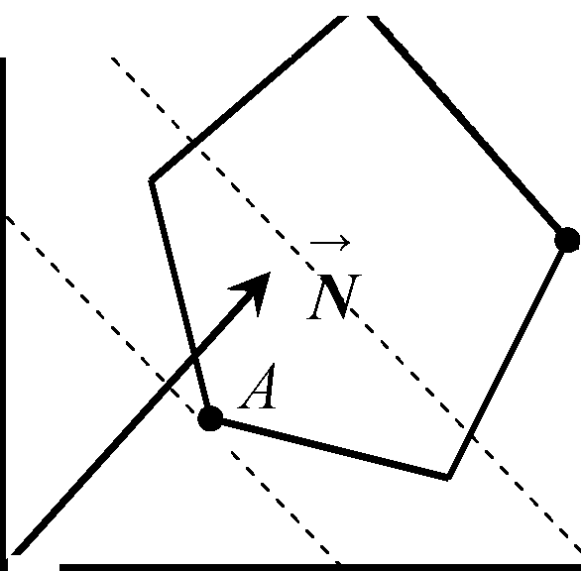

*x*2

D

*x1*

Рисунок 3.1

Знайдемо координати оптимальних точок і найбільше та найменше значения функції *Z.* Точка *С* належить граничним прямим *L2* та *L3,* тому її координати обчислимо, розв’язавши систему рівнянь цих граничних прямих:

*10x1 + 13х2* ***=*** *130,*

*- 6х1 + 8х2* ***=*** *48,*

Розв’язком системи є *С(2.64; 7.97).* Визначимо значення цільової функції в цій екстремальній точці *Zmax =Z(C)=58.71.*

Аналогічно визначимо координати точки мінімуму та відповідне значення цільової функції. Точка А є перетином прямих *L4* та *L5.* Запишемо систему відповідних рівнянь та розв'яжемо її.

*2х1 +5х2* ***=*** *10*,

*4х1 - х2 = 0*,

Отже, *А(0,45; 1,8).* *Zmm =Z (A) = 8,95*.

**Приклад.** Симплексним методом розв’язати задачу лінійного програмування: Для виготовлення двох видів продукції П1 та П2 використовуються три види сировини *S*1, *S*2 та *S*3. Запаси сировини, норми витрат сировини на виготовлення одиниці продукції кожного виду та оптова ціна одиниці продукції кожного виду наведені в таблиці:

|  |  |  |  |
| --- | --- | --- | --- |
| Вид сировини | Запаси сировини | Витрати сировини на виготовлення одиниці продукції | |
| П1 | П2 |
| *S1* | 275 | 4 | 5 |
| *S2* | 680 | 13 | 8 |
| *S3* | 60 | 1 | 1 |
| Оптова ціна одиниці продукції | | 9 | 6 |

Необхідно знайти такий план виробництва, який забезпечить найбільший сумарний дохід.

*Розв'язування.* Побудуємо математичну модель задачі. Нехай *х1* та *х2 -* загальна кількість відповідно продукції П1 та П2; *Z* - сумарний дохід, який отримаємо від реалізації виробленої продукції. Тоді математична модель задачі матиме вигляд:

*Z = 9х1+ 6х2* (max),

4*x*1 + *5х2 * 275,

13*x1* + 8х2 **680,

*x1* + *х2* **60,

*x1 *0,

*х2 *0.

Приведемо задачу до канонічного виду:

*Z = 9х1+ 6х2 (max),*

*4х1 + 5х2 +х3= 275,*

*13х1 +8х2 +х4 =680,*

*х1 + х2 + х5 = 60,*

*хi  0, i = .*

Розв’яжемо цю задачу симплекс-методом. Заповнимо початкову таблицю:

Таблиця 3.1

|  |  |  |  |  |  |  |  |  |
| --- | --- | --- | --- | --- | --- | --- | --- | --- |
| № таблиці | № рядка |  | Опорний план | Коефіцієнти при невідомих | | | | |
| *х*1 | *х*2 | *х*3 | *х*4 | *х*5 |
| 1 | 0 | Z | 0 | -9 | -6 | 0 | 0 | 0 |
| 1 | *х*3 | 275 | 4 | 5 | 1 | 0 | 0 |
| 2 | *x*4 | 680 | 13 | 8 | 0 | 1 | 0 |
| 3 | *х*5 | 60 | 1 | 1 | 0 | 0 | 1 |

**Ітерація 1**. В нульовий рядок заносимо інформацію про цільову функцію, а в рядки 1-3 - дані з відповідних рівнянь системи обмежень. Для заповнення нульового рядка початкової симплекс-таблиці цільову функцію запишемо в такому ж вигляді, як обмеження задачі, тобто у вигляді рівняння *Z - 9х1 - 6х2 = 0* (всі невідомі перенесемо в ліву частину), і в подальшому нульовий рядок будемо заповнювати так само, як і рядки 1-3, що відповідають обмеженням. В стовпчику «Базис» записуємо базисні невідомі з системи обмежень, а для нульового рядка базисною невідомою є *Z*. В стовпчику «Опорний план» записуємо значення базисних невідомих, коли вільні невідомі ***х*1** та ***х*2** дорівнюють нулю (праві частини рівнянь-обмежень та цільової функції). В наступних стовпчиках записуємо коефіцієнти при невідомих в цільовій функції та системі обмежень.

Випишемо з першої таблиці початковий опорний план *хопорн.=*(0; 0; 275; 680; 60). Знайдемо значення цільової функції за цього плану *Z*(*хопорн.*)*=*9·0+6·0=0. Перевіримо, чи даний опорний план є оптимальним. Для визначення ступеня оптимальності опорного плану використовується нульовий рядок. Цільова функція досліджується на максимум, значить для оптимальності опорного плану в нульовому рядку не має бути від’ємних чисел. В задачі в нульовому рядку є два від’ємних числа ((-9) та (-6)), отже досліджуваний опорний план не є оптимальним. Вибираємо найменше з цих чисел (-9). Стовпець, в якому знаходиться це число є ключовим, а невідому *x*1, яка відповідає цьому стовпцю потрібно ввести в базис. Ставимо біля цієї невідомої стрілочку (якщо цільова функція мінімізується і в нульовому рядку є додатні числа, то вибираємо найбільше з цих чисел і за ним визначаємо, яку невідому потрібно ввести в базис). Щоб визначити, яку з невідомих потрібно вивести з базису, складаємо відношення елементів стовпця «Опорний план» до відповідних додатних елементів ключового стовпця і вибираємо найменше з цих відношень:

*275 : 4 = 68,75;*

*680:13 = 52,3; (min)*

*60:l=60.*

Невідому, яка відповідає цьому найменшому відношенню (в нашому випадку *х*4) виводимо з базису. Відмічаємо цю невідому стрілочкою, а рядок, якому відповідає це найменше відношення називається ключовим. На перетині ключового рядка і ключового стовпця знаходиться ключовий (генеральний) елемент, рівний 13.

**Ітерація 2.** Переходимо до другої симплекс-таблиці. Замість невідомої *х*4 в базис вводимо невідому *x*1. На місці ключового елемента нам потрібно отримати 1, а всі інші елементи в стовпці повинні дорівнювати нулю. Для цього ключовий рядок ділимо на ключовий (генеральний) елемент, тобто на 13, і результат записуємо на місці другого рядка табл. 3.2. Усі інші рядки табл. 3.2 заповнюємо методом Жордана-Гауса, послідовно виключаючи невідому *x*1 з нульового, першого та третього рядків:

1. множимо всі елементи другого рядка на 9 і додаємо відповідні елементи нульового рядка табл. 3.1, результат записуємо на місці нульового рядка табл. 3.2;
2. множимо кожен елемент другого рядка на (–4) і додаємо відповідні елементи першого рядка табл. 3.1, результат записуємо на місці першого рядка табл. 3.2;
3. множимо кожен елемент другого рядка на (–1) і додаємо відповідні елементи третього рядка табл. 3.1, результат записуємо на місці третього рядка табл. 3.2.

Таблиця 3.2

|  |  |  |  |  |  |  |  |  |  |  |  |
| --- | --- | --- | --- | --- | --- | --- | --- | --- | --- | --- | --- |
| № таблиці | № рядка |  | Опорний план | Коефіцієнти при невідомих | | | | | | | |
|  |  |  |  | *х*1 | *х*2 | *х*3 | | *х*4 | | *х*5 | |
| 2 | 0 | *Z* | 6120 13 | 0 | -6  13 | 0 | | 9 13 | | 0 | |
|  | 1 | *х*3 | 855 13 | 0 | 33 13 | 1 | | -4 13 | | 0 | |
|  | 2 | *х*1 | 680 13 | 1 | 8 13 | 0 | | 1 13 | | 0 | |
|  | 3 | *х*5 | 100 13 | 0 | 5  13 | | 0 | | -1 13 | | 1 | |

Із таблиці виписуємо новий опорний план:

*Xопорн =.*

Значення цільової функції за такого опорного плану

*Z(xопорн) = 470.77*

Перевіримо цей опорний план на оптимальність. В нульовому рядку є від'ємне число (-6/13), тому такий опорний план не є оптимальним. Невідому, яка відповідає цьому стовпцю *(х2)* вводимо в базис. Відмічаємо цю невідому стрілочкою. Складаємо відношення елементів стовпця «Опорний план» до відповідних додатних елементів ключового стовпця і вибираємо найменше з цих відношень:





 *(min).*

Невідому, яка відповідає цьому найменшому відношенню (в прикладі ***х***5) виводимо з базису. Відмічаємо цю невідому стрілочкою. Ключовий елемент 5/13.

**Ітерація 3.** Переходимо до третьої симплекс-таблиці. Замість невідомої *х*5 в базис вводимо невідому *х*2. Ключовий (третій) рядок ділимо на 5/13 і результат записуємо на місці третього рядка табл. 3.3. Знову використаємо метод Жордана-Гауса, послідовно виключаючи невідому ***х***2з нульового, першого та другого рядків:

1) множимо всі елементи третього рядка на 6/13 і додаємо відповідні елементи нульового рядка табл. 3.2, результат записуємо на місці нульового рядка табл. 3.3;

2) множимо кожен елемент третього рядка на (-33/13) і додаємо відповідні елементи першого рядка табл. 3.2, результат записуємо на місці першого рядка табл. 3.3;

3) кожен елемент третього рядка множимо на (- 8/13) і додаємо відповідні елементи другого рядка табл. 3.2, результат записуємо на місці другого рядка табл. 3.3.

Таблиця 3.3

|  |  |  |  |  |  |  |  |  |
| --- | --- | --- | --- | --- | --- | --- | --- | --- |
| № таблиці | № рядка | Базис | Опорний план | Коефіцієнти при невідомих | | | | |
| *х*1 | *х*2 | *х*3 | *х*4 | *х*5 |
| 3 | 0 | **Z** | 480 | 0 | 0 | 0 | 3  5 | 6  5 |
| 1 | *х*3 | 15 | 0 | 0 | 1 | 1  5 | -33  5 |
| 2 | *х*1 | 40 | 1 | 0 | 0 | 1  5 | -8  5 |
| 3 | *х*2 | 20 | 0 | 1 | 0 | -1  5 | 13  5 |

В нульовому рядку останньої таблиці немає від’ємних чисел, це означає наявність оптимального розв’язку: *хопт=(40; 20; 15; 0; 0), Zmax = 480*.

Отже, максимальний дохід становитиме *Zmax*=480, якщо продукції П1виготовити 40 одиниць (*х1*=40 ), а продукції П2 - 20 одиниць (*х*2=20).

Перевірка: *Zmax=* 9*40 + 6*20 = 360 +120 = 480. Невідомі *х*4=0 та *х*5=0, а це означає, що сировина *S2* та *S3* використана повністю, *х*3=15, значить сировина *S1*є в залишку (недовикористана) 15 одиниць.

При розв’язуванні задач лінійного програмування можливі випадки, коли оптимального плану задачі лінійного програмування не існує (цільова функція необмежена) або існує неєдиний розв’язок задачі

### Лабораторна робота № 6 «Задача оптимального використання ресурсів»

**Задача.** Для виготовлення двох видів продукції **П1** і **П2** використовують три види сировини **І, ІІ і ІІІ**. Запаси сировини, норми їх витрат і прибуток від реалізації одиниці продукції задано у таблиці.

Знайти розмір максимального прибутку, який можна одержати за наявності даних запасів сировини.

Варіанти асортименту обрати з таблиці 6.1.

*Таблиця 3.4*

|  |  |  |  |  |  |  |  |  |  |  |  |
| --- | --- | --- | --- | --- | --- | --- | --- | --- | --- | --- | --- |
| N° | **Затрати ресурсів на одиницю продукції** | | | | | | **Наявність ресурсів** | | | **Прибуток** | |
| **І** | | **ІІ** | | **ІІІ** | |
| **А1** | **А2** | **А1** | **А2** | **А1** | **А2** | **І** | **ІІ** | **ІІІ** | **П1** | **П2** |
| 1. | 13 | 7 | 17 | 16 | 4 | 9 | 361 | 520 | 248 | 11 | 8 |
| 2. | 1 | 1 | 4 | 7 | 1 | 4 | 18 | 93 | 48 | 24 | 36 |
| 3. | 3 | 2 | 2 | 3 | 1 | 1 | 101 | 99 | 37 | 27 | 24 |
| 4. | 4 | 13 | 5 | 6 | 11 | 5 | 379 | 197 | 335 | 25 | 12 |
| 5. | 3 | 1 | 9 | 4 | 3 | 4 | 45 | 144 | 96 | 9 | 8 |
| 6. | 14 | 15 | 1 | 2 | 9 | 5 | 400 | 49 | 220 | 21 | 18 |
| 7. | 11 | 6 | 1 | 2 | 15 | 14 | 324 | 60 | 500 | 10 | 7 |
| 8. | 2 | 1 | 1 | 5 | 4 | 15 | 48 | 100 | 225 | 12 | 9 |
| 9. | 3 | 8 | 7 | 2 | 1 | 1 | 187 | 143 | 29 | 10 | 6 |
| 10. | 2 | 7 | 1 | 1 | 6 | 1 | 126 | 30 | 120 | 20 | 15 |
| 11. | 9 | 4 | 3 | 2 | 2 | 2 | 175 | 65 | 60 | 15 | 10 |
| 12. | 2 | 3 | 2 | 2 | 3 | 2 | . 80 | 58 | 75 | 10 | 12 |
| 13. | 5 | 2 | 2 | 3 | 1 | 8 | 125 | 83 | 152 | 12 | 30 |
| 14. | 3 | 2 | 4 | 1 | 7 | 8 | 65 | 70 | 235 | 30 | 20 |
| 15. | 2 | 2 | 7 | 2 | 3 | 8 | 58 | 143 | 197 | 15 | 21 |
| 16. | 1 | 1 | 12 | 5 | 1 | 4 | 37 | 360 | 100 | 12 | 9 |
| 17. | 2 | 1 | 2 | 5 | 3 | 4 | 34 | 105 | 91 | 9 | 7 |
| 18. | 4 | 7 | 5 | 14 | 2 | 1 | 196 | 350 | 68 | 15 | 30 |
| 19. | 14 | 15 | 2 | 1 | 6 | 11 | 500 | 60 | 324 | 14 | 10 |
| 20. | 14 | 3 | 2 | 2 | 2 | 13 | 280 | 62 | 260 | 15 | 18 |
| 21. | 3 | 2 | 2 | 2 | 2 | 3 | 75 | 58 | 80 | 15 | 18 |
| 22. | 5 | 2 | 4 | 3 | 3 | 6 | 98 | 84 | 91 | 18 | 10 |
| 23. | 1 | 2 | 4 | 1 | 2 | 15 | 51 | 120 | 300 | 6 | 9 |
| 24. | 2 | 5 | 4 | 3 | 2 | 4 | 80 | 91 | 68 | 15 | 12 |
| 25. | 18 | 15 | 5 | 11 | 13 | 4 | 591 | 335 | 379 | 12 | 22 |
| 26. | 2 | 1 | 1 | 5 | 4 | 15 | 48 | 100 | 225 | 12 | 9 |
| 27. | 5 | 2 | 2 | 3 | 1 | 8 | 125 | 83 | 152 | 12 | 30 |
| 28. | 4 | 7 | 5 | 14 | 2 | 1 | 196 | 350 | 68 | 15 | 30 |
| 29. | 1 | 2 | 4 | 1 | 2 | 15 | 51 | 120 | 300 | 6 | 9 |
| 30. | 3 | 1 | 9 | 4 | 3 | 4 | 45 | 144 | 96 | 9 | 8 |

# ТЕМА 4. МОДЕЛІ ОПТИМАЛЬНОГО ПЛАНУВАННЯ НА РІВНІ ПІДПРИЄМСТВА

Однією з основних задач планування виробництва є розрахунок оптимального плану випуску продукції з урахуванням основних факторів, які впливають на його обсяг.

Вирішення оптимізаційної задачі розподіляється на три етапи: побудування економіко-математичної моделі; находження оптимального рішення задачі; аналіз результатів рішення.

Асортиментні задачі на кондитерських фабриках являють собою групу задач, в яких визначають виробничу програму фабрики з урахуванням впливу на підприємства внутрішніх факторів (можливостей обладнання, лімітів сировини, трудових чинників) та деяких зовнішніх вимог (по товарній продукції в цілому чи окремих її асортиментних груп та видів, середньої ціни асортименту, який випускається).

В задачі оптимізуємо виробничу програму підприємства по критерію максимального прибутку від реалізації продукції; відповідно мова піде про підвищення рентабельності виробництва та зниження собівартості.

Для побудування абстрактної економіко-математичної моделі асортиментної задачі введемо наступні умовні позначення:

j – індекс виду випускаємої продукції;

j = 1, 2, ... , n – кількість видів випускаємої продукції;

xj – шукаємий випуск продукції j-того виду;

*і* – індекс виду ведучого обладнання;

*і* = 1, 2, ... , m – кількість одиниць ведучого обладнання;

аij – зв’язуючий коефіцієнт обмеження по обладнанню, визначаючий норму витрат часу роботи обладнання *і*-го виду на випуск одиниці продукції   
j-го виду;

Аі – потужність обладнання  *і* -го виду за плановий період (рік);

b – собівартість продукції звітного чи планового року;

Bj  – питома собівартість j-го виду продукції;

Dj′ , Dj – границя попиту на продукцію j-го виду, відповідно верхній і нижній;

pj  – питомий прибуток від реалізації одиниці продукції j-го виду;

Sj – оптово-відпускна ціна одиниці продукції j-го виду (діюча);

S – вартість порівняльної товарної продукції звітного чи планового року.

**Цільова функція має наступний вигляд:**



**При обмеженнях:**

1. По ведучому обладнанню:



1. По випуску товарної продукції:



1. По попиту на окремі види продукції:



4. По собівартості продукції:



5. Умова невід’ємності змінних:

xj ≥ 0 , j = 1, 2, ..., n.

### Лабораторна робота № 7 «Розрахунок оптимальної виробничої програми карамельного цеху»

**Задача.** У карамельному цеху випускають декілька видів продукції (табл.7.2). Продуктивність ліній визначається по варочному апарату. Кількість варильних апаратів – 1.

**Задано:** оптова ціна, собівартість продукції і попит, річна продуктивність апаратів по карамелі.

**Потрібно:**

1. Розрахувати обсяг ресурсів на свій асортимент (табл. 7.3).

2. Побудувати модель оптимального річного плану підприємства у загальному вигляді по критерію оптимізації **– максимальний прибуток**.

3. За допомогою отриманих нерівностей чи рівнянь побудувати та записати матрицю коефіцієнтів і функцію цілі.

4. Вирішити задачу за допомогою функції "Поиск решения" табличного процесора Мicrisoft Ехсеl.

5. Заповнити вихідну таблицю та дати економічний аналіз.

Варіанти асортименту обрати з таблиці 7.1.

*Таблиця 7.1*

|  |  |  |  |  |  |
| --- | --- | --- | --- | --- | --- |
|  | Х1 | Х2 | Х3 | Х4 | Х5 |
| Варіант 1 | 1 | 2 | 3 | 4 | 5 |
| Варіант 2 | 6 | 7 | 8 | 9 | 1 |
| Варіант 3 | 2 | 3 | 4 | 5 | 6 |
| Варіант 4 | 7 | 8 | 9 | 1 | 2 |
| Варіант 5 | 3 | 4 | 5 | 6 | 7 |
| Варіант 6 | 8 | 9 | 1 | 2 | 3 |
| Варіант 7 | 4 | 5 | 6 | 7 | 8 |
| Варіант 8 | 9 | 1 | 2 | 3 | 4 |
| Варіант 9 | 5 | 6 | 7 | 8 | 9 |
| Варіант 10 | 1 | 3 | 5 | 7 | 9 |

Згідно варіанту завдання обрати продуктивність ліній з таблиці 7.4. Обрати обмеження по попиту з таблиці 7.5.

*Таблиця 7.4*

|  |  |  |
| --- | --- | --- |
|  | Продуктивність ліній (т/рік) | |
| Непарні  варіанти | Парні  варіанти: |
| Варіант 1 | 1075 | 1075 |
| Варіант 2 | 1075 | 1000 |
| Варіант 3 | 1000 | 800 |
| Варіант 4 | 800 | 2150 |
| Варіант 5 | 1075 | 800 |
| Варіант 6 | 1075 | 2150 |
| Варіант 7 | 1000 | 2150 |
| Варіант 8 | 800 | 1075 |
| Варіант 9 | 800 | 1075 |
| Варіант 10 | 2150 | 1000 |

*Таблиця 7.5*

Обмеження по попиту (т/рік)

|  |  |  |  |  |  |  |  |  |  |
| --- | --- | --- | --- | --- | --- | --- | --- | --- | --- |
|  | Х1 | Х2 | Х3 | Х4 | Х5 | Х6 | Х7 | Х8 | Х9 |
| max | 89 | 110 | 80 | 99 | 102 | 99 | 104 | 105 | 114 |
| min | 59 | 71 | 51 | 80 | 67 | 74 | 66 | 67 | 72 |

*Таблиця 7.2*

***Вихідні дані для побудови робочої моделі***

|  |  |  |  |  |  |  |  |  |  |  |
| --- | --- | --- | --- | --- | --- | --- | --- | --- | --- | --- |
| Показники | Один.  виміру | ***Вид карамелі*** | | | | | | | | |
| Апельсин | Фрукт.-  ягідний десерт | Десертна | Яблуко | Абрикос | Вікторія | Слива | Лимон | Малина |
| 1.Шукаємий випуск продукції | т | Х1 | Х2 | Х3 | Х4 | Х5 | Х6 | Х7 | Х8 | Х9 |
| 2.Базовий випуск | т | 73,1 | 90,17 | 70,4 | 87,2 | 82,03 | 90,1 | 89,1 | 82,1 | 84,3 |
| 3.Оптова ціна | грн. | 1958,33 | 2546,26 | 2175 | 2175 | 2100 | 2166,67 | 1815 | 2178 | 2136 |
| 4. Собівартість 1 т | грн. | 1680 | 2121,89 | 1591,79 | 1828,3 | 1700 | 1600 | 1570 | 1836,6 | 1945,63 |

*Таблиця 7.3.*

***Потреба у сировині, кг/т карамелі***

|  |  |  |  |  |  |  |  |  |  |  |
| --- | --- | --- | --- | --- | --- | --- | --- | --- | --- | --- |
| Показники | ***Вид карамелі*** | | | | | | | | | Ціна 1 т сировини, грн. |
| Апельсин | Фрукт.- ягідний десерт | Десертна | Яблуко | Абрикос | Вікторія | Слива | Лимон | Малина |
| Цукор-пісок | 633,72 | 637,79 | 640,37 | 643,31 | 643,18 | 645,3 | 643,18 | 637,69 | 615,67 | 750 |
| Патока в/г | 317,82 | 320,75 | 322,17 | 321,66 | 323,95 | 324,53 | 324,14 | 319,81 | 309,99 | 153 |
| Пюре фруктове | 153,07 | 163,65 | 164,72 | 165 | 180,98 | 165,58 | 180,98 | 154,03 | 161,46 | 1800 |
| Есенція | 0,96 | 0,95 | 0,96 | 0,96 | 0,96 | 0 | 0,96 | 0,96 | 0,92 | 14400 |
| Кислота молочна  40% кр. | 6,03 | 6 | 6,03 | 6,04 | 6,07 | 6,07 | 6,07 | 6,07 | 5,5 | 1980 |
| Кислота лимонна | 3,06 | 2 | 4,02 | 6,52 | 3,08 | 2,02 | 3,08 | 3,08 | 3,3 | 2100 |
| **Вартість сировини**  **на 1 т** *(***тис.грн/т***)* |  |  |  |  |  |  |  |  |  | **–** |

**Приклад виконання лабораторної роботи.**

У карамельному цеху випускають декілька видів продукції. Продуктивність ліній визначається по варочному апарату. Кількість варильних апаратів – 1.

Вихідні дані для побудування робочої моделі маємо в таблиці 7.6. Грошові витрати на сировину для виробництва асортименту карамелі – в таблиці 3.7. Річна продуктивність лінії – в таблиці 7.8.

**Розв'язування**

**Робоча модель задачі**

**1. Цільова функція** – отримати максимальний прибуток від випуску карамелі при визначених обмеженнях по продуктивності обладнання, собівартості, попиту, загальному випуску.

F (x) = 278,33x1 + 424,37x2 + 583,21x3  + 346,7x4 +

+ 400x5 + 566,67x6 + 245x7 + 341,4x8 + 190,37x9 → max

**2. Обмеження:**

**1) По ведучому обладнанню:**

А1 = x1 + x2 +x3  + x4 + x5 + x6 + x7 + x8 +x9 ≤ 4230

**2) По випуску товарної продукції:**

А2 = 1958,33x1 + 2546,26x2+ 2175x3  + 2175x4 + 2100x5 + 2166,7x6 +

+ 1815x7 + 2178x8 + 2136x9 ≥ 1603605,25

**3) По собівартості продукції:**

А3 = 1680x1 + 2121,89x2 + 1591,79x3  + 1828,3x4 + 1700x5 + 1600x6 +

+ 1570x7 + 2178x8 + 2136x9 ≤ 1323928,07

**4) По максимальному та мінімальному попиту:**

|  |  |  |  |  |  |  |
| --- | --- | --- | --- | --- | --- | --- |
| А4 = | х1 | ≤ 89 |  | А5 = | х1 | ≥ 59 |
| А6  = | х2 | ≤ 110 |  | А7  = | х2 | ≥ 71 |
| А8 = | х3 | ≤ 80 |  | А9 = | х3 | ≥ 51 |
| А10 = | х4 | ≤ 99 |  | А11 = | х4 | ≥ 80 |
| А12 = | х5 | ≤ 102 |  | А13 = | х5 | ≥ 67 |
| А14 = | х6 | ≤ 67 |  | А15 = | х6 | ≥ 74 |
| А16 = | х7 | ≤ 104 |  | А17 = | х7 | ≥ 66 |
| А18 = | х8 | ≤ 105 |  | А19 = | х8 | ≥ 67 |
| А20 = | х9 | ≤ 114 |  | А21 = | х9 | ≥ 72 |

**5) По випуску продукції**

А22 = x1 + x2 +x3  + x4 + x5 + x6 + x7 + x8 +x9 ≥ 748,5

**6) По фінансовим можливостям**

А23 = 831,63x1 + 851,75x2 + 860,27x3  + 868,17x4 + 890,02x5 +

+ 847,93x6 + 890,05x7 + 836,76 x8 + 830,88x9 ≤ 641314,28

Для реалізації задачі на ПК будуємо робочу матрицю (табл. 7.9), використовуючи вище наведену робочу модель.

*Таблиця 7.6*

Вихідні дані для побудови робочої моделі

|  |  |  |  |  |  |  |  |  |  |  |  |  |
| --- | --- | --- | --- | --- | --- | --- | --- | --- | --- | --- | --- | --- |
| Показники | Один.  виміру | **Вид карамелі** | | | | | | | | | Напрямок | Всього |
| Апельсин | Фрукт.- ягідний десерт | Десертна | Яблуко | Абрикос | Вікторія | Слива | Лимон | Малина |
| 1. Шуканий випуск продукції | т | х1 | х2 | х3 | х4 | х5 | х6 | х7 | х8 | х9 |
| 2. Базовий випуск | т | 73,1 | 90,17 | 70,4 | 87,2 | 82,03 | 90,1 | 89,1 | 82,1 | 84,3 | ≥ | 748,5 |
| 3. Оптова ціна | грн. | 1958,33 | 2546,26 | 2175 | 2175 | 2100 | 2166,67 | 1815 | 2178 | 2136 | ≥ | 1603605,25 |
| 4. Собівартість 1 т | грн. | 1680 | 2121,89 | 1591,79 | 1828,3 | 1700 | 1600 | 1570 | 1836,6 | 1945,63 | ≤ | 1323928,07 |
| 5. Питомий прибуток 1т | грн. | 278,33 | 424,37 | 583,21 | 346,7 | 400 | 566,67 | 245 | 341,4 | 190,37 | → | 290005,44 |
| 6. Грошові витрати на сировину | тис.грн. | 831,63 | 851,75 | 860,27 | 868,17 | 890,02 | 847,93 | 890,05 | 836,76 | 830,88 | ≤ | 641314,28 |
|  |  |  |  |  |  |  |  |  |  |  |  |  |
| 7. Попит max | т/рік | 89 | 110 | 80 | 99 | 102 | 99 | 104 | 105 | 114 |  |  |
| min | т/рік | 59 | 71 | 51 | 80 | 67 | 74 | 66 | 67 | 72 |  |  |
| 8. Товарна продукція | тис.грн. | 143,15 | 229,60 | 153,12 | 189,66 | 172,26 | 195,22 | 161,72 | 178,81 | 180,06 | ≥ | 1603,605 |

*Таблиця 7.7*

**Потреба у сировині, кг/т карамелі**

|  |  |  |  |  |  |  |  |  |  |  |
| --- | --- | --- | --- | --- | --- | --- | --- | --- | --- | --- |
| Показники | ***Вид карамелі*** | | | | | | | | | Ціна 1 т  сировини,  грн. |
| Апельсин | Фрукт.- ягідний  десерт | Десертна | Яблуко | Абрикос | Вікторія | Слива | Лимон | Малина |
| Цукор-пісок | 633,72 | 637,79 | 640,37 | 643,31 | 643,18 | 645,3 | 643,18 | 637,69 | 615,67 | 750 |
| Патока в/г | 317,82 | 320,75 | 322,17 | 321,66 | 323,95 | 324,53 | 324,14 | 319,81 | 309,99 | 153 |
| Пюре фруктове | 153,07 | 163,65 | 164,72 | 165 | 180,98 | 165,58 | 180,98 | 154,03 | 161,46 | 1800 |
| Есенція | 0,96 | 0,95 | 0,96 | 0,96 | 0,96 | 0 | 0,96 | 0,96 | 0,92 | 14400 |
| Кислота молочна 40% кр. | 6,03 | 6 | 6,03 | 6,04 | 6,07 | 6,07 | 6,07 | 6,07 | 5,5 | 1980 |
| Кислота лимонна | 3,06 | 2 | 4,02 | 6,52 | 3,08 | 2,02 | 3,08 | 3,08 | 3,3 | 2100 |
| **Вартість сировини**  **на 1 т (тис.грн/т)** | **831,63** | **851,75** | **860,27** | **868,17** | **890,02** | **847,93** | **890,05** | **836,76** | **830,88** | **–** |

*Таблиця 7.8*

**Річна продуктивність ліній**

|  |  |  |  |  |  |  |  |  |  |  |
| --- | --- | --- | --- | --- | --- | --- | --- | --- | --- | --- |
|  | Апельсин | Фрукт.- ягідний десерт | Десертна | Яблуко | Абрикос | Вікторія | Слива | Лимон | Малина | Річна потужність, т |
| Лінія 1 | 1 | 1 | 1 | 1 | 1 | 1 | 1 | 1 | 1 | 4230 |

*Таблиця 7.9*

**Робоча матриця**

|  |  |  |  |  |  |  |  |  |  |  |  |  |
| --- | --- | --- | --- | --- | --- | --- | --- | --- | --- | --- | --- | --- |
|  | Показники | Вид карамелі | | | | | | | | | Обмеження | |
| Апельсин | Фрукт. -ягідн. десерт | Десертна | Яблуко | Абрикос | Вікторія | Слива | Лимон | Малина | знак | величина |
|  |  | х1 | х2 | х3 | х4 | х5 | х6 | х7 | х8 | х9 |  |  |
|  | Функція цілі | 278,33 | 424,37 | 583,21 | 346,7 | 400 | 566,67 | 245 | 341,4 | 190,37 |  | max |
|  | Обмеження: |  |  |  |  |  |  |  |  |  |  |  |
| **1** | По обладнанню | 1 | 1 | 1 | 1 | 1 | 1 | 1 | 1 | 1 | ≤ | 4230 |
| **2** | Товарна  продукція | 1958,33 | 2546,26 | 2175 | 2175 | 2100 | 2166,7 | 1815 | 2178 | 2136 | ≥ | 1603605,25 |
| **3** | Собівартість | 1680 | 2121,89 | 1591,79 | 1828,3 | 1700 | 1600 | 1570 | 1836,6 | 1945,6 | ≤ | 1323928,07 |
| **4** | По попиту | 1 |  |  |  |  |  |  |  |  | ≤ | 89 |
| **5** |  | 1 |  |  |  |  |  |  |  |  | ≥ | 59 |
| **6** |  |  | 1 |  |  |  |  |  |  |  | ≤ | 110 |
| **7** |  |  | 1 |  |  |  |  |  |  |  | ≥ | 71 |
| **8** |  |  |  | 1 |  |  |  |  |  |  | ≤ | 80 |
| **9** |  |  |  | 1 |  |  |  |  |  |  | ≥ | 51 |

*Продовження табл. 7.9*

|  |  |  |  |  |  |  |  |  |  |  |  |  |
| --- | --- | --- | --- | --- | --- | --- | --- | --- | --- | --- | --- | --- |
|  |  | х1 | х2 | х3 | х4 | х5 | х6 | х7 | х8 | х9 | знак | величина |
| **10** |  |  |  |  | 1 |  |  |  |  |  | ≤ | 99 |
| **11** |  |  |  |  | 1 |  |  |  |  |  | ≥ | 80 |
| **12** |  |  |  |  |  | 1 |  |  |  |  | ≤ | 102 |
| **13** |  |  |  |  |  | 1 |  |  |  |  | ≥ | 67 |
| **14** |  |  |  |  |  |  | 1 |  |  |  | ≤ | 99 |
| **15** |  |  |  |  |  |  | 1 |  |  |  | ≥ | 74 |
| **16** |  |  |  |  |  |  |  | 1 |  |  | ≤ | 104 |
| **17** |  |  |  |  |  |  |  | 1 |  |  | ≥ | 66 |
| **18** |  |  |  |  |  |  |  |  | 1 |  | ≤ | 105 |
| **19** |  |  |  |  |  |  |  |  | 1 |  | ≥ | 67 |
| **20** |  |  |  |  |  |  |  |  |  | 1 | ≤ | 114 |
| **21** |  |  |  |  |  |  |  |  |  | 1 | ≥ | 72 |
| **22** | Випуск продукції | 1 | 1 | 1 | 1 | 1 | 1 | 1 | 1 | 1 | ≥ | 748,5 |
| **23** | По фінансовим  можливостям | 831,63 | 851,75 | 860,27 | 868,17 | 890,02 | 847,93 | 890,05 | 836,76 | 830,88 | ≤ | 641314,28 |

Послідовність розв'язування задачі «Оптимізація виробничої програми карамельного цеху»за допомогою табличного процесора Мicrosoft Ехсеl.

1. Створюємо таблиці похідних даних (рис. 7.4) де розраховуємо питомий прибуток, товарну продукцію, потребу і вартість сировини.



Рис. 7.4

Розраховуємо по формулах питомий прибуток 1 т продукції, товарну продукцію.

Грошові витрати на сировину розраховуємо в таблиці 2 і робимо посилку з **таблиці 1** на підсумковий рядок **таблиці 2**.

2. Запишемо задачу лінійного програмування в аналітичному вигляді:

F (x) = 278,33x1 + 424,37x2 + 583,21x3  + 346,7x4 +

+ 400x5 + 566,67x6 + 245x7 + 341,4x8 + 190,37x9 → max (7.1)

x1 + x2 +x3  + x4 + x5 + x6 + x7 + x8 +x9 ≤ 4230, (7.2)

143,15x1 + 229,60+ 153,12x3  + 189,66x4 + 172,26x5 + 195,22x6 +

+ 161,72x7 + 178,81x8 + 180,06x9 ≥ 1603,605, (7.3)

1680x1 + 2121,89x2 + 1591,79x3  + 1828,3x4 + 1700x5 +

+ 1600x6 + 1570x7 + 2178x8 + 2136x9 ≤ 1323928,07,(7.4)

|  |  |  |  |  |
| --- | --- | --- | --- | --- |
| х1 | ≤ 89; |  | х1 | ≥ 59; |
| х2 | ≤ 110; |  | х2 | ≥ 71; |
| х3 | ≤ 80; |  | х3 | ≥ 51; |
| х4 | ≤ 99; |  | х4 | ≥ 80; |
| х5 | ≤ 102; |  | х5 | ≥ 67; |
| х6 | ≤ 67; |  | х6 | ≥ 74; |
| х7 | ≤ 104; |  | х7 | ≥ 66; |
| х8 | ≤ 105; |  | х8 | ≥ 67; |
| х9 | ≤ 114; |  | х9 | ≥ 72. (7.5) | |

x1 + x2 +x3  + x4 + x5 + x6 + x7 + x8 +x9 ≥ 748,5, (7.6)

831,63x1+851,75x2 +860,27x3 + 868,17х4 +890,02х5 +

+847,93х6 +890,05х7 +836,76х8 +830,88х9  ≤ 641314,28 (7.7)

3. Для рішення задачі на аркуші **Мicrosoft Ехсеl** створюємо «Базовий варіант» (рис. 7.5).

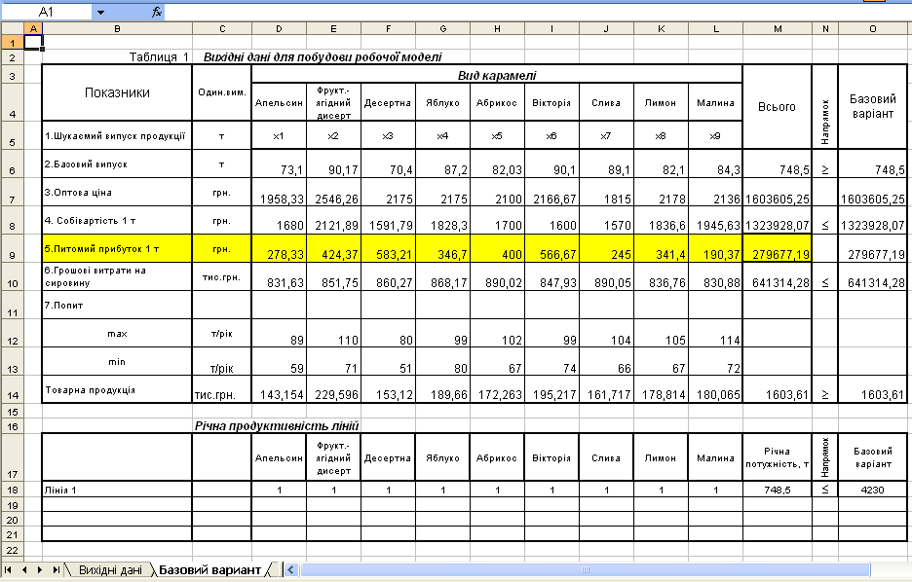

Рис. 7.5

В комірки електронних таблиць заносимо вихідні дані: базовий випуск, оптову ціну, максимальний та мінімальний попит.

Цільова функція (7.1) і обмеження (7.2 – 7.7) у вигляді формул заносяться у комірки колонки «**Всього**» (рис. 7.6, 7.7 та 7.8).

В останню колонку за допомогою «Спеціальної вставки» вставляємо копію колонки «Всього» для аналізу результатів розрахунку.

.

**Вихідні дані для побудови робочої моделі (формули розрахунку)**

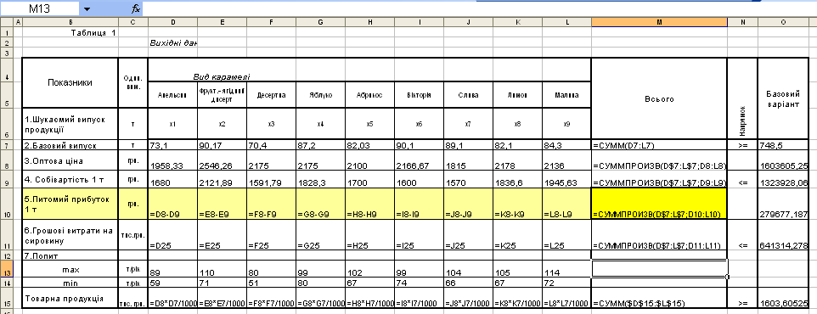

Рис. 7.6

**Потреба у сировині, кг/т карамелі (формули розрахунку)**

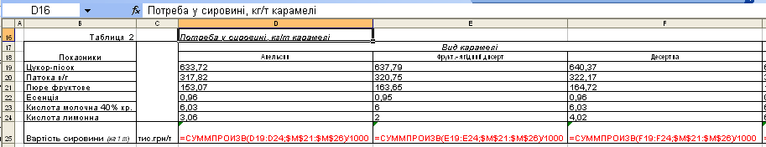

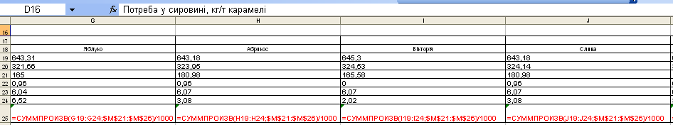

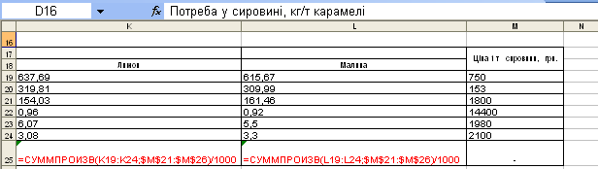

Рис. 7.7

**Річна продуктивність ліній (формули розрахунку)**

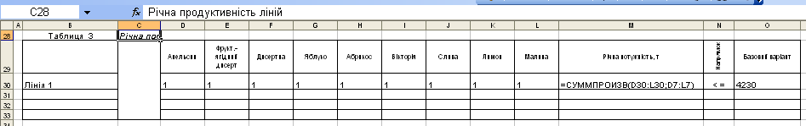

Рис. 7.8

Після введення формул всіх обмежень і цільової функції для розв'язання задачі лінійного програмування за допомогою табличного процесора Мicrisoft Ехсеl потрібно виконати такі дії:

1. Створити новий лист – «Оптимізація» і скопіювати в нього лист «Базовий варіант».

Можна створити лист «Оптимізація» за допомогою наступної операції: відкрити лист «Базовий варіант», нажати кнопку **Ctrl** і мишкою потягнути за лист вправо й відпустити спочатку клавішу мишки, а потім кнопку **Ctrl.** Одержимо новий лист із назвою **«Базовий варіант (2)»,** змінимо назву на«**Оптимізація**».

На листі «Оптимізація» проведемо обчислення для завдання.

1. В **головному меню** виберіть пункт «**Сервис»,** далі **–** «**Поиск решения»** (рис.7.9)**.**

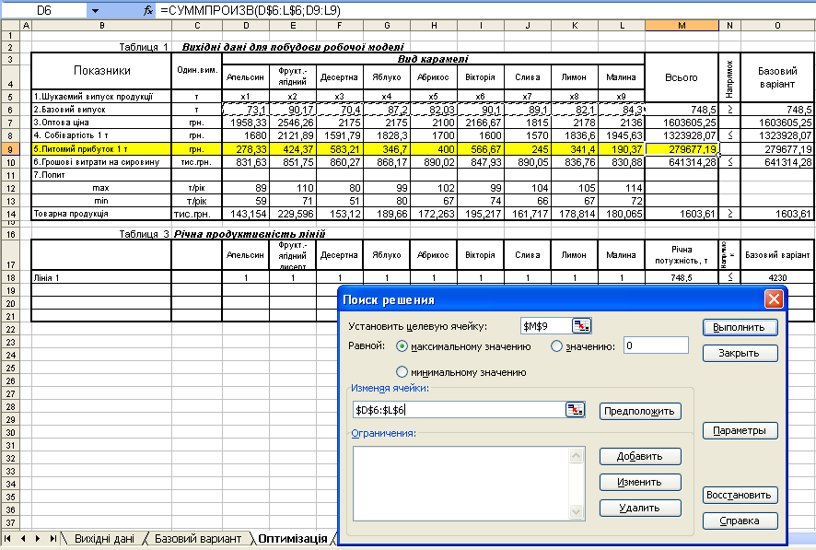

Рис. 7.9

3. У поле «**Установить целевую ячейку»** введіть адресу або ім'я комірки, в якій знаходиться формула функції, що досліджується на екстремум. В нашому випадку ввести **$М$9.**

Щоб максимізувати значення цільової комірки шляхом зміни значень комірок шуканих невідомих змінних, встановіть перемикач **«Равной»** у положення **максимальному значенню (Мах).**

Щоб мінімізувати значення цільової комірки шляхом зміни значень комірок шуканих невідомих змінних, встановіть перемикач у положення **мінімальному значенню (Міn).**

Щоб знайти значення в цільовій комірці, яке дорівнює деякому числу шляхом зміни значень комірок шуканих невідомих змінних, встановіть перемикач у положення «**значенню»** і введіть у відповідне поле необхідне число.

В нашому випадку встановлюємо перемикач у положення **максимальному значенню (Мах).**

1. У поле «**Изменяя ячейки»** введіть іме­на чи адреси комірок шуканих невідомих змінних, розділяючи їх комами або за допомогою мишки вказати необхідні комірки. Допускається встановлення до 200 змінюваних комірок. В нашому випадку введемо **$D$6:$L$6.** Щоб автоматично знайти всі комірки, що впливають на цільову функцію, натисніть кнопку «**Предположить».**
2. У поле «**Ограничения»** введіть всі обмеження, що накладаються на пошук розв'язку. Для цього натисніть кнопку «**Добавить».** Відкриється вікно «**Добавление ограничения»** (рис. 7.10)**.**

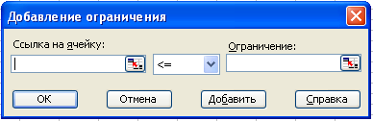

Рис. 7.10

У поле «**Ссылка на ячейку»** ввести комірку чи діапазон, на значення яких необхідно накласти обмеження. Поле «**Ограничение»** служить для завдання умови, що накладається на значення комірки чи діапазону, зазначеного вполі «**Ссылка на ячейку».** Виберіть необхідний умовний оператор ( <=, =, >=, цел або двоич ) (рис. 7.11).

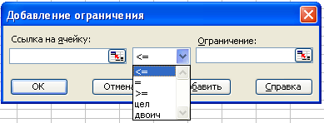

Рис. 7.11

Введіть обмеження – число, формулу, посилання на діапазон – у поле праворуч від списку, що розкривається. Натисніть на кнопку «**Добавить»,** щоб, не повертаючись у вікно діалогу «**Параметры поиска решения»,** накласти нову умову на пошук розв'язку задачі. В нашому випадку потрібно ввести (рис. 7.12):

$D$13<=$D$6,

$D$6 <=$D$12,

$E$13<=$E$6,

$E$6<=$E$12,

$F$13<=$F$6,

$F$6<=$F$12,

$G$13<=$G$6,

$G$6<=$G$12,

$H$13<=$H$6,

$H$6<=$H$12,

$I$13<=$I$6,

$I$6<=$I$12,

$J$13<=$J$6,

$J$6<=$J$12,

$K$13<=$K$6,

$K$6<=$K$12,

$L$13<=$L$6,

$L$6 <=$L$12,

$M$10<=$O$10,

$M$14<=$O$14,

$M$18<=$O$18,

$M$6<=$O$6,

$M$8<=$O$8.

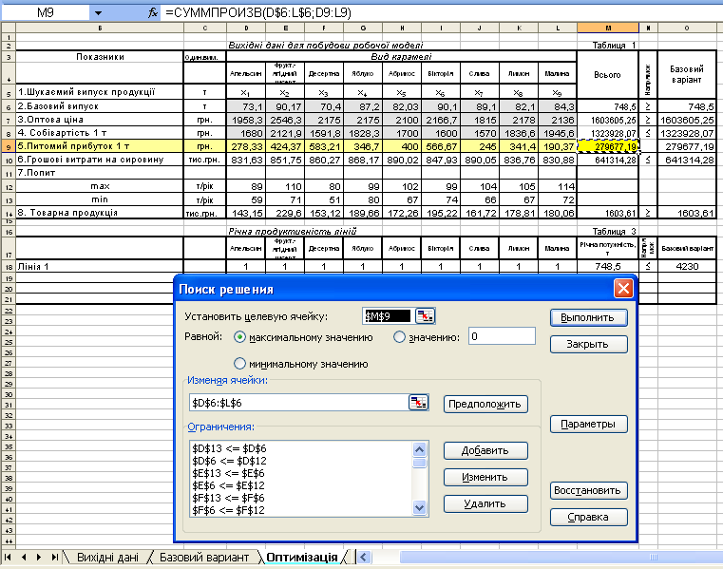

Рис. 7.12

1. Натисніть кнопку «**Выполнить».**
2. В результаті виконання програми повинно з’явитися повідомлення про коректність моделі і правильності розрахунків.

За допомогою цього діалогового вікна можна викликати звіти трьох типів: «**Результаты**», «**Устойчивость**», «**Пределы**» (рис. 7.13).

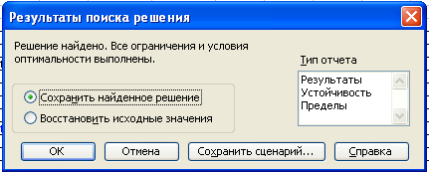

Рис. 7.13

1. Щоб зберегти знайдений розв'язок, встановіть перемикачу діалоговому вікні «**Результаты поиска решения»** в положення «**Сохранить найденное решение».**
2. Отже, оптимальний розв'язок лінійної задачі програмування має вигляд:

х1=59; х2=89,87; х3=80; х4=80; х5=100,65; х6=99;   
х7=66; х8=101,98; х9=72; F(x) max = 290005,44.

1. Більш детальну інформацію по результатам оптимізації дозволяють отримати звіт по результатам, звіт по стійкості, звіт по границям.

**Звіт за результатами**

Звіт складається із трьох таблиць (рис. 7.14):

**Таблиця 1** наводить відомості про цільову функцію.

У колонці «**Исходно»** наведені значення цільової функції до початку обчислень.

**Таблиця 2** наводить значення шуканих змінних, отриманих в результаті рішення задачі.

**Таблиця 3** показує результати оптимального рішення для обмежень і для граничних умов.

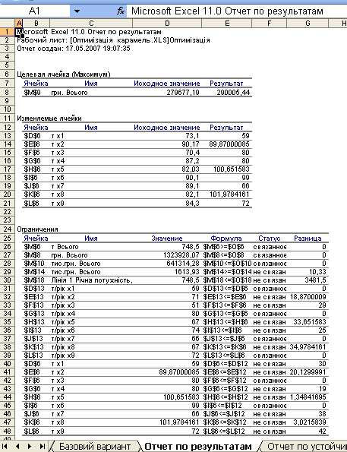

Рис. 7.14

Для **Обмежень**у графі «**Формула»** наведені залежності, які були введені в діалогове вікно «**Поиск решения»**; у графі «**Значение»** наведені величини використаного ресурсу; у графі «**Разница»** показана кількість невикористаного ресурсу. Якщо ресурс використовується повністю, то в графі «**Сатус»** вказується «зв'язане»; при неповному використанні ресурсу в цій графі вказується «не зв'язаний».

Для ***Граничних******умов***приводяться аналогічні величини з тією лише різницею, що замість величини невикористаного ресурсу показана різниця між значенням змінної в знайденому оптимальному рішенні й заданим для неї граничною умовою.

Отже, у звіті по результатам порівнюються базовий і оптимальний обсяги виробництва. Тут вказані коефіцієнти цільової функції загалом до і після оптимізації, а також обмеження. Навпроти кожного обмеження є статус. Якщо статус зв’язаний, то це означає що ресурс вже використаний повністю і немає можливості збільшити його. Якщо статус не зв’язаний, то це означає що відповідного показника є більше, ніж потрібно, частина його не використана.

**Звіт по стійкості**

Звіт по стійкості (рис.7.15) складається із двох таблиць.

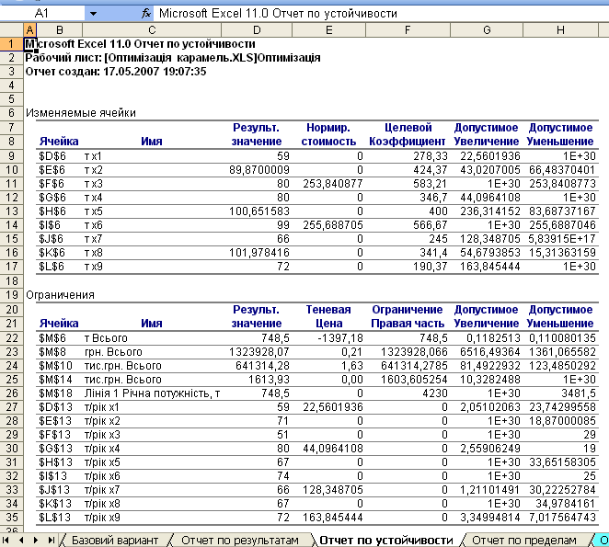

Рис. 7.15

У **таблиці 1** приводяться наступні значення для змінних:

результат рішення задачі;

нормована вартість, тобто додаткові двоїсті змінні vj, які, показують, наскільки змінюється цільова функція при примусовому включенні одиниці цієї продукції в оптимальне рішення;

коефіцієнти цільової функції;

граничні значення приросту коефіцієнтів  цільової функції, при яких зберігається набір змінних, які входять в оптимальне рішення.

У **таблиці 2** приводяться аналогічні значення для обмежень:

величина використаних ресурсів;

тіньова ціна, тобто двоїсті оцінки zi, які показують, як зміниться цільова функція при зміні ресурсів на одиницю;

значення приросту ресурсів , при яких зберігається оптимальний набір змінних, які входять в оптимальне рішення.

Задачі аналізу, які можна вирішувати за допомогою приведених величин  й .

**Коротко за звітом по стійкості:**

показник «Нормована вартість», показує як зміниться цільова функція при примусовому випуску одиниці j-го виду продукції. Цей звіт показує, яка продукція є вигідною.

В нашому випадку є вигідним збільшення обсягів виробництва карамелі «Десертна» і «Вікторія».

**Звіт по границям**

Цей звіт наведений на рис. 7.16. У ньому показано, у яких межах може змінюватися випуск продукції, що ввійшла в оптимальне рішення, при збереженні структури оптимального рішення:

приводяться значення хj в оптимальному рішенні;

приводяться нижні межі зміни значень хj.

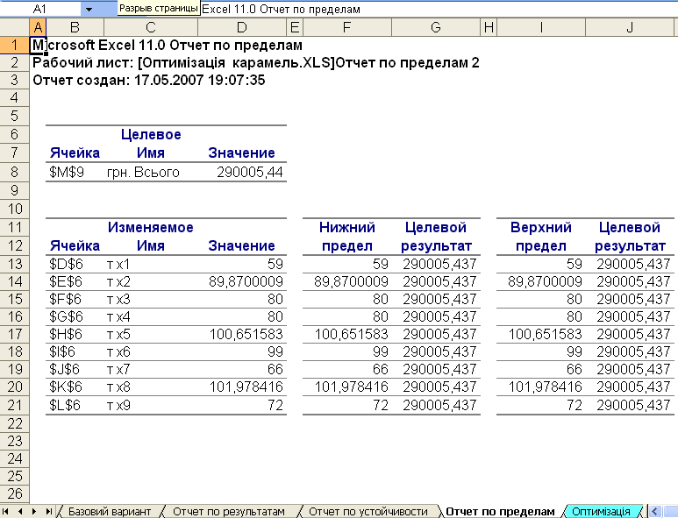

Рис. 7.16

Крім цього, у звіті зазначені значення цільової функції при випуску даного типу продукції на нижній межі. Так, що

F = c1 х1 + c2 х2 + c3 х3 + c4 х4 + c5 х5 + c6 х6 + c7 х7 + c8 х8 + c9 х9 = 290005,437

Далі приводяться верхні межі зміни xj і значення цільової функції при випуску продукції, що ввійшла в оптимальне рішення на верхніх межах.

На цьому ми закінчуємо опис звітів аналізу оптимального рішення.

### Лабораторна робота № 8 «Оптимізація виробничої програми молочного заводу»

**Задача.** У табл. 8.1 дані асортимент виробів, що випускаються в розрізі основних показників роботи підприємства. Побудувати модель оптимальної річної програми підприємства в загальному, табличному та аналітичному вигляді за критерієм оптимізації – максимум прибутку.

Розрахувати обсяг ресурсів на свій асортимент, який задається варіантом. Побудувати матрицю коефіцієнтів. Виконати розв’язання задачі на ПК. Виконати економічний аналіз отриманих результатів.

*Таблиця 8.1*

Вихідні дані для оптимізації молочного виробництва

|  |  |  |  |  |  |  |  |  |
| --- | --- | --- | --- | --- | --- | --- | --- | --- |
| Асортимент продукції | Річна потужність обладнання, т за рік | | Розцін-ка виро-  бітку 1т,  грн. | Опто- ва ціна  1 тони, грн. | Собі-вар- тість  1 тони, грн. | Норми витрат моло-ка, т/т | Попит, т | |
| тетра-пак | пляш-ки | мінімаль-ний | макси-мальний |
| 1.Молоко тетра-пак, з м.д.ж.3,2% | 50000 |  | 3,5 | 3500 | 2700 | 0,975 | 1000 | 2000 |
| 2.Молоко тетра-пак, з м.д.ж.2,5% | 50000 |  | 3,5 | 2800 | 2400 | 0,922 | 2000 | 4000 |
| 3.Молоко 1л, з м.д.ж.2,5% |  | 30000 | 15,4 | 3600 | 3000 | 0,922 | 1000 | 2000 |
| 4.Молоко 1л., з м.д.ж.3,2% |  | 30000 | 15,4 | 2600 | 2500 | 0,975 | 1200 | 1500 |
| 5.Молоко 0,5л, з м.д.ж.2,5% |  | 30000 | 15,4 | 2500 | 2100 | 0,922 | 600 | 800 |
| 6.Молоко 0,5л, з м.д.ж.3,2% |  | 30000 | 15,4 | 2700 | 2200 | 0,975 | 850 | 1000 |
| 7.Молоко топлене 0,5л |  | 30000 | 15,4 | 2900 | 2700 | 1,052 | 5000 | 6000 |
| 8.Кефір1л, з м.д.ж.2,5% |  | 30000 | 15,4 | 2700 | 2500 | 0,981 | 600 | 700 |
| 9.Кефір 1л, з м.д.ж.3,2% |  | 30000 | 15,4 | 2800 | 2600 | 0,985 | 100 | 120 |
| 10.Ряжанка 1л |  | 25000 | 15,4 | 2900 | 2500 | 1,044 | 150 | 200 |
| 11.Простокваша 1л |  | 25000 | 15,4 | 3000 | 2800 | 1,038 | 800 | 900 |
| 12.Вершки 1л |  | 25000 | 15,4 | 3900 | 3100 | 2,310 | 280 | 320 |

Товарна продукція (план) – 50000 тис грн.

Варіант визначається за допомогою табл. 8.2. Вибір варіанту визначається за завданням викладача. Варіант задається чотирма цифрами, якими позначено номери асортименту виробів, на основі яких студент буде будувати свою модель.

*Таблиця 8.2*

|  |  |  |  |  |
| --- | --- | --- | --- | --- |
|  | Х1 | Х2 | Х3 | Х4 |
| Варіант 1 | 1 | 2 | 3 | 4 |
| Варіант 2 | 5 | 6 | 7 | 8 |
| Варіант 3 | 9 | 10 | 11 | 12 |
| Варіант 4 | 2 | 3 | 4 | 5 |
| Варіант 5 | 6 | 7 | 8 | 9 |
| Варіант 6 | 10 | 11 | 12 | 1 |
| Варіант 7 | 3 | 4 | 5 | 6 |
| Варіант 8 | 7 | 8 | 9 | 10 |
| Варіант 9 | 1 | 3 | 5 | 7 |
| Варіант 10 | 2 | 4 | 6 | 8 |

Врахувати обсяг ресурсів на свій асортимент (табл. 8.3).

*Таблиця 8..*

|  |  |  |
| --- | --- | --- |
|  | Можливі сировинні ресурси  по закріпленій зоні заводу, т | Річний фонд оплати праці,  тис. грн. на рік. |
| Варіант 1 | 7100 | 250 |
| Варіант 2 | 6080 | 200 |
| Варіант 3 | 7085 | 210 |
| Варіант 4 | 6065 | 280 |
| Варіант 5 | 7115 | 300 |
| Варіант 6 | 6095 | 250 |
| Варіант 7 | 7095 | 200 |
| Варіант 8 | 6085 | 210 |
| Варіант 9 | 7118 | 180 |
| Варіант 10 | 6070 | 300 |

Для виконання роботи потрібно обрати асортимент продукції для оптимізації. Після цього потрібно обрати мету рішення задачі на основі якої буде будуватись функція цілі. Функцією цілі може бути максимізація вартості або кількості виробленої продукції або загального прибутку від виробництва або мінімізація витрат на виробництво продукції. Для побудови задачі також потрібно обрати ресурси за якими будуть будуватись обмеження і визначити максимальний можливий річний запас цього ресурсу на підприємстві. У вигляді ресурсів можна розглядати потужність, сировину, основні види матеріалів, фонд зарплати, фонд часу роботи обладнання або робочих, трудомісткість виконаних робіт тощо. В моделі потрібно враховувати також обмеження за попитом.

Для побудування моделі асортиментної задачі введемо наступні умовні позначення:

і – індекс виду продукції;

і = 1, 2, ... , n – кількість видів продукції;

Хі – оптимальний випуск продукції і-того виду;

аij – норма витрат і-того виду ресурсу на одиницю j-того виду продукції;

Аі – обсяг запасів ресурсу (молока);

j – індекс виду провідного обладнання;

j = 1, 2, ... , m – кількість одиниць провідного обладнання;

b ij – потужність обладнання j-го виду для і-го виду продукції;

В*j* – потужність обладнання j-го виду за плановий період (рік);

– відповідно верхня і нижня межа попиту на продукцію і-го виду;

pj –  питомий прибуток від реалізації одиниці продукції і-го виду;

Сі – питома собівартість і-го виду продукції;

С – собівартість продукції звітного чи планового року;

Sі – оптово-відпускна ціна одиниці продукції і-го виду (діюча);

S – вартість порівняльної товарної продукції звітного чи планового року.

Rі – розцінка виробітку 1т, і-го виду продукції, грн.;

R – фонд оплати праці робочих-відрядників.

**Робоча модель**

1. **Функція цілі** – максимуми прибутку:



**Обмеження:**

1. По провідному обладнанню:



1. По випуску товарної продукції:



1. По попиту на окремі види продукції



1. По фонду оплати праці робочих:



1. По собівартості продукції:



1. Умови невід’ємності змінних:

xj ≥ 0 , j = 1, 2, ..., n.

Отримані результати від оптимізації виробничої програми записуємо в таблицю 8.4.

*Таблиця 8.4*

|  |  |  |  |  |
| --- | --- | --- | --- | --- |
| Найменування показника | Значення показника | | Відхилення | |
| До оптимізації | Після оптимізації | Абсолютне | Відносне |
| 1. Випуск продукції, т |  |  |  |  |
| Х1 |  |  |  |  |
| Х2 |  |  |  |  |
| Х3 |  |  |  |  |
| Х4 |  |  |  |  |
| 2. Товарна продукція, тис. грн. |  |  |  |  |
| 3. Собівартість випуску продукції, тис. грн. |  |  |  |  |
| 4. Прибуток, тис. грн. |  |  |  |  |
| 5. Рентабельність продукції, % |  |  |  |  |
| 6. Витрати на 1 грн. ТП, грн. |  |  |  |  |
| 7. Потреби в сировині (молоко), т |  |  |  |  |
| 8. Використання фонду оплати праці, тис. грн. |  |  |  |  |

Розрахунок моделі виконують за порядком, наведеним у лабораторній роботі № 7. У висновку треба описати як оптимізація дозволила поліпшити основні економічні показники, наведені в таблиці 8.4.

### Лабораторна робота № 9 «Оптимізація виробничої програми ковбасного виробництва»

**Задача**

У табл. 9.1 дані асортимент виробів, що випускаються в розрізі основних показників роботи підприємства.

Побудувати модель оптимальної річної програми підприємства в загальному, табличному та аналітичному вигляді за критерієм оптимізації – максимум прибутку.

Розрахувати обсяг ресурсів на свій асортимент, який задається варіантом.

Побудувати матрицю коефіцієнтів.

Виконати розв’язання задачі на ПК.

Виконати економічний аналіз отриманих результатів.

*Таблиця 9.1*

Вихідні дані для оптимізації ковбасного виробництва

|  |  |  |  |  |  |  |  |  |
| --- | --- | --- | --- | --- | --- | --- | --- | --- |
| Асортимент продукції, найменування ковбаси | Норми витрат сировини, т/т | | Опто- ва ціна 1 тонни, грн | Собівар-тість  1  тонни,  грн | Трудо-міскість 1 тонни люд./ год. | Норми часу роботи облад-нання, год./т | Попит | |
| ялови-чина | свини-на | міні-маль-ний | мак-си-маль-ний |
| 1.Останкінська | 0,7 | 0,25 | 5170 | 4500 | 57,5 | 3,8 | 500 | 700 |
| 2.Лікарська | 0,7 | 0,25 | 4870 | 4320 | 57,5 | 3,8 | 600 | 900 |
| 3.Шахтарська | 0,7 | 0,25 | 3850 | 3360 | 57,5 | 3,8 | 1000 | 1200 |
| 4.Чайна | 0,7 | 0,25 | 3320 | 3010 | 57,5 | 3,8 | 300 | 500 |
| 5.Сосиски молочні | 0,5 | 0,5 | 4160 | 3865 | 55,5 | 5,2 | 100 | 200 |
| 6.Сосиски яловичі | 0,7 | 0,25 | 4050 | 3800 | 55,5 | 5,2 | 400 | 500 |
| 7.Сосиски шкільні | 0,5 | 0,5 | 3980 | 3750 | 55,5 | 5,2 | 300 | 400 |
| 8.Сардельки яловичі | 0,7 | 0,25 | 4240 | 3970 | 55,7 | 5,2 | 120 | 160 |
| 9.Одеська п/к | 0,3 | 0,3 | 6600 | 5400 | 74,2 | 42,4 | 500 | 700 |
| 10.Московська в/к | 0,3 | 0,3 | 10270 | 8500 | 74,2 | 42,4 | 700 | 800 |
| 11.Сервелат в/к | 0,3 | 0,3 | 10500 | 8950 | 74,2 | 42,4 | 450 | 550 |
| 12.Московська с/к | 0,2 | 0,5 | 21000 | 15600 | 81,0 | 158,3 | 50 | 70 |

Варіант визначається за допомогою табл. 9.2. Варіант задається чотирма цифрами, якими позначено номери асортименту виробів, на основі яких студент буде будувати свою модель.

Врахувати обсяг ресурсів на свій асортимент. Наявність на підприємстві ресурсів така: яловичини – 2000 т; свинини – 750 т; загальна трудомісткість – 190000 люд-год.; час роботи обладнання – 20000 год. на рік.

*Таблиця 9.2*

|  |  |  |  |  |
| --- | --- | --- | --- | --- |
|  | Х1 | Х2 | Х3 | Х4 |
| Варіант 1 | 1 | 2 | 3 | 4 |
| Варіант 2 | 5 | 6 | 7 | 8 |
| Варіант 3 | 9 | 10 | 11 | 12 |
| Варіант 4 | 2 | 3 | 4 | 5 |
| Варіант 5 | 6 | 7 | 8 | 9 |
| Варіант 6 | 10 | 11 | 12 | 1 |
| Варіант 7 | 3 | 4 | 5 | 6 |
| Варіант 8 | 7 | 8 | 9 | 10 |
| Варіант 9 | 1 | 3 | 5 | 7 |
| Варіант 10 | 2 | 4 | 6 | 8 |

**Приклад виконання задачі оптимізації виробничої програми**

**підприємства (цеху, дільниці)**

Для побудови плану виробництва різних видів продукції на підприємстві потрібно керуватись наявністю, обсягами і нормами використання різних видів ресурсів на одиницю продукції. Також потрібно враховувати розмір попиту на окремі види продукції і ефективність їх виробництва (ціна, прибуток, рентабельність або собівартість одиниці продукції).

Формулювання моделі задачі розрахунку оптимальної виробничої програми підприємства: потрібно визначити оптимальну виробничу програму підприємства по випуску різних видів продукції на основі наявних ресурсів з метою досягнення максимального ефекту від випуску продукції.

Для побудови економіко-математичної моделі задачі введемо такі позначення:

xj – обсяг виробництва j-того виду продукції.

і – індекс виду ресурсу, і=1,2,...,n;

j – індекс виду продукції, j=1,2,...,m;

aij – норма використання і-того виду ресурсу на одиницю j-того виду продукції;

Аі – обсяг запасів і-того виду ресурсу;

Вj – величина договірних поставок j-того виду продукції;

Сj – ефективність (ціна або прибуток, тоді функція цілі максимізується , або собівартість – тоді мінімізується) виробництва одиниці продукції j-того виду;

Враховуючи введені позначення, математична модель набуде вигляду:

 в залежності від вибору cj .

Обмеження:

1) по використанню наявних ресурсів

;

2) по випуску деяких видів продукції

xj < або ≥ Bj, j = 1,2,...,n;

3) умова невід’ємності даних

xj> = 0, j = 1,2,...,n.

**Приклад № 1 виконання лабораторної роботи**

Визначити оптимальний асортимент продукції ковбасного цеху з метою максимізації прибутку. Дані для розрахунку в табл. 9.3

*Таблиця 9.3*

Вихідні дані для оптимізації ковбасного виробництва

|  |  |  |  |  |  |  |  |  |
| --- | --- | --- | --- | --- | --- | --- | --- | --- |
| Асортимент  продукції,  найменування  ковбаси | Норми витрат сировини,т/т | | Опто-  ва  ціна 1  тонни,  грн | Собі-  вар-  тість  1  тонни  грн | Трудо-  міскість 1  тонни  люд./год. | Норми  часу ро-  боти об-  ладнання  год./т | Попит | |
|  |  |  |  |
| ялови-  чина | свини-  на | міні- | мак- |
| маль- | си- |
| ний | маль- |
|  | ний |
| 1.Останкінська | 0,7 | 0,25 | 5170 | 4500 | 57,5 | 3,8 | 500 | 700 |
| 2. Лікарська | 0,7 | 0,25 | 4870 | 4320 | 57,5 | 3,8 | 600 | 900 |
| 3, Сосиски молочні | 0,5 | 0,5 | 4160 | 3865 | 55,5 | 5,2 | 100 | 200 |
| 4.Московська с/к | 0,2 | 0,5 | 21000, | 15600 | 81,0 | 158,3 | 50 | 70 |

**Розв’язок**

Спочатку побудуємо функцію цілі, для цього розрахуємо прибуток однієї тони кожного виду продукції.

Функція цілі – максимум прибутку – запишеться так:

Р(х) =(5170 – 4500)Х1 + (4870 – 4320)Х2 + (4160 – 3865)ХЗ + (21000 – 15600)Х4 =

= 670Х1+550Х2+295ХЗ+5400Х4 → max.

Запишемо всі можливі за таблицею обмеження. Для цього потрібно розрахувати обсяги ресурсів всіх видів на свій асортимент продукції.

Кількість яловичини на весь випуск продукції розраховується як сума добутків норми витрат яловичини на 1 т і максимальний попит на відповідну продукцію:

0,7 · 700 + 0,7 · 900 + 0,5 · 200 + 0,2 · 70 = 490+630+100+14 = 1234 т.

Аналогічно розрахуємо кількість свинини на весь випуск:

0,25 · 700 + 0,25 · 900 + 0,5 · 200 + 0,5 · 70 = 535 т.

Аналогічно розрахуємо загальну трудомісткість продукції на весь випуск продукції:

57,5 · 700 + 57,5 · 900 + 55,5 · 200 + 81,0 · 70 = 108770 люд./год.

Аналогічно розрахуємо загальний час роботи обладнання:

3,8 · 700 + 3,8 · 900 + 5,2 · 200 + 158,3 · 70 = 18201 год.

Тепер запишемо систему обмежень задачі:

1)3а яловичиною:

0,7X1+0,7Х2+0,5ХЗ+012Х4 ≤ 1234;

2)3а свининою:

0,25X1 +0,25Х2+0,5ХЗ+0,5Х4 ≤ 535;

3)3а трудовими ресурсами (трудомісткість):

57,5X1 +57,5X2+55,5X3+81,0Х4 ≤ 108770;

4)3а часом роботи обладнання:

3,8*Х1 +3,8X2+5,2X3+158,3Х4 ≤ 8201.

5)3а попитом:

Х1 ≤ 700; Х1 ≥ 500;

Х2 ≤ 900; Х2 ≥ 600;

ХЗ ≤ 200; ХЗ ≥ 100;

Х4 ≤ 70; Х4 ≥ 50.

Розв'язавши задачу за допомогою симплекс-метода на ПК дістанемо таке рішення:

Х1 = 700т;

Х2 = 900т;

ХЗ = 200т;

Х4 = 70т.

Проведемо аналіз отриманих результатів за табл. 9.4

*Таблиця 9.4*

Вплив оптимізації асортиментної програми на основні

техніко-економічні показники роботи підприємства

|  |  |  |  |  |
| --- | --- | --- | --- | --- |
| №  п/п | Назва показника | До опти­мізації | Після опти­мізації | Відхи­лення |
| 1. | Випуск продукції, т: |  |  |  |
|  | Останкінська | 500 | 700 | +200 |
|  | Лікарська | 600 | 900 | +300 |
|  | Сосиски молочні | 100 | 200 | +100 |
|  | Московська с/к | 50 | 70 | +20 |
| 2. | Вартість продукції, тис. грн. | 6973 | 10304 | +3331 |
| 3. | Собівартість, тис. грн.. грн.продукції,тис. грн. | 6008,5 | 8903 | +2894,5 |
| 4. | Прибуток, тис. грн. | 964,5 | 1401 | +436,5 |
| 5. | Рентабельність продукції, % | 16,05 | 15,73 | –0,32 |
| 6. | Витрати на 1 грн. продукції,коп./грн. | 86,17 | 86,40 | +0,23 |

Кількість продукції до оптимізації записуємо за мінімальним попитом, а після – той що отримали внаслідок рішення задачі.

Вартість продукції до і після оптимізації розраховуємо, як суму добутків оптової ціни 1 т і відповідної кількості продукції до і після оптимізації.

До оптимізації :

5170 · 500 + 4870 · 600 + 4160 · 100 + 21000 · 50 = 6973 тис. грн.

Після оптимізації:

5170 · 700 + 4870 · 900 + 4160 · 200 + 21000 · 70 = 10304 тис. грн.

Аналогічно розраховуємо собівартість випуску продукції до і після оптимізації як суму добутків собівартості 1 т продукції і відповідної кількості продукції до і після оптимізації.

До оптимізації:

4500 · 500 + 4320 · 600 + 3865 · 100 + 15600 · 50 = 6008,5 тис. грн.

Після оптимізації:

1500 · 700 + 4320 · 900 + 3865 · 200 +15600 · 70 = 8903 тис. грн.

Прибуток розраховуємо як різницю між вартістю і собівартістю продукції. Рентабельність продукції розраховується як відношення прибутку до собівартості продукції помножене на 100%. Витрати на 1 грн. продукції розраховуються як відношення собівартості до вартості продукції.

**Висновок:** проведену оптимізацію виробничої програми підприємства не можна вважати доцільною через те, що рентабельність продукції падає, а витрати на одну гривню зростають.

**Приклад № 2 виконання лабораторної роботи**

В табл. 9.5 подано дані щодо асортименту виробів, який випускається, в розрізі основних показників роботи підприємства.

**Потрібно:** побудувати модель оптимальної виробничої річної програми підприємства за критерієм – максимум прибутку; врахувати обсяг ресурсів на свій асортимент. Наявність ресурсів така: яловичини – 2000 т; свинини – 750 т; загальна трудомісткість – 190000 люд-год.; час роботи обладнання – 20000 год. на рік.

#### Таблиця 9.5

#### Вихідні дані для оптимізації ковбасного виробництва

|  |  |  |  |  |  |  |  |  |
| --- | --- | --- | --- | --- | --- | --- | --- | --- |
| Найменування ковбаси | Норми  витрат сировини,  т/т | | Ціна  1  тонни  грн. | Витрати на 1 т,  грн. | Трудо-місткість 1 т, люд./год. | Норми часу роб. облад., год./т | Випуск продукції до оптиці-зації, т | Макси-маль-ний  попит |
| Ялови-чина | Свини-на |
| 1.Останкінська | 0,6 | 0,35 | 5170 | 4500 | 58,4 | 4,0 | 500 | 700 |
| 2.Лікарська | 0,5 | 0,45 | 4870 | 4320 | 54,6 | 4,0 | 600 | 900 |
| 3.Шахтарська | 0,7 | 0,25 | 3850 | 3360 | 55,2 | 3,8 | 1000 | 1200 |
| 4.Чайна | 0,8 | 0,15 | 3320 | 3010 | 57,5 | 3,8 | 300 | 500 |

**Розв’язок**

Спочатку побудуємо математичну модель задачі, для цього визначимо спочатку змінні: Xj – випуск продукції j-того виду. В даній моделі чотири змінні Х1, Х2, Х3 і Х4 – це відповідно випуск ковбас “Останкінська”, “Лікарська”, “Шахтарська” і “Чайна”.

Для того, щоб побудувати функцію цілі – максимум річного прибутку – потрібно визначити прибуток з виробітку 1 т всіх видів продукції:

“Останкінська”: 5170 – 4500 = 670 грн.;

“Лікарська”: 4870 – 4320 = 550 грн.;

“Шахтарська”: 3850 – 3360 = 490 грн.;

“Чайна”: 3320 – 3010 = 310 грн.

Функція цілі максимум прибутку запишеться так:

F(x) = 670Х1 + 550Х2 + 490Х3 + 310Х4 → max

Обмеження задачі:

– за яловичиною:

0,6Х1 + 0,5Х2 + 0,7Х3 + 0,8Х4 ≤ 2000;

– за свининою:

0,35Х1 + 0,45Х2 + 0,25Х3 + 0,15Х4 ≤ 750;

– за трудомісткістю:

58,4Х1 + 54,6Х2 + 55,2Х3 + 57,2Х4 ≤ 190000;

– за часом роботи обладнання:

4Х1 + 4Х2 + 3,8Х3 + 3,8Х4 ≤ 20000;

– за попитом:

Х1≤700; Х2≤900; Х3≤1200; Х4≤500;

– умова невід’ємності даних:

Х1, Х2, Х3, Х4 ≥ 0.

Вирішуємо задачу за допомогою симплекс-методу в Excel з використанням інструменту “Пошук рішення” в меню “Сервіс”. Для цього побудуємо на листі Excel табл. 9.6.

*Таблиця 9.6*

Матриця коефіцієнтів для рішення задачі оптимізації

виробничої програми підприємства

|  |  |  |  |  |  |  |  |  |  |  |
| --- | --- | --- | --- | --- | --- | --- | --- | --- | --- | --- |
| Найме-нування змінних | Значен-ня змін-них | Функ-ція цілі | Обмеження | | | | | | | |
| За яло-вичи-ною | За сви-ниною | За тру-доміст-кістю | За часом роботи обладнання | За попитом на | | | |
| Х1 | Х2 | Х3 | Х4 |
| Х1 | 500 | 670 | 0,6 | 0,35 | 58,4 | 4,0 | 1 |  |  |  |
| Х2 | 600 | 550 | 0,5 | 0,45 | 54,6 | 4,0 |  | 1 |  |  |
| Х3 | 1000 | 490 | 0,7 | 0,25 | 55,2 | 3,8 |  |  | 1 |  |
| Х4 | 300 | 310 | 0,8 | 0,15 | 57,5 | 3,8 |  |  |  | 1 |
| **Формули обмежень і функції цілі** | | | |  |  |  |  |  |  |  |
| Знак обмеження |  | max | ≤ | ≤ | ≤ | ≤ | ≤ | ≤ | ≤ | ≤ |
| Запас ресурсу |  |  | **2000** | **750** | **190000** | **20000** | **700** | **900** | **1200** | **500** |

Отримали таке рішення задачі: Х1=700 т; Х2=280 т; Х3=1200 т; Х4=500 т.

Після того як рішення отримано, потрібно надрукувати звіт про результати. Звіт про результати – це один із варіантів подання рішення задачі за допомогою інструменту “Пошук рішення” в меню “Сервіс”.

Проведемо аналіз результатів за допомогою табл. 9.7.

*Таблиця 9.7*

Економічна ефективність оптимального рішення

|  |  |  |  |  |
| --- | --- | --- | --- | --- |
| Найменування показника | Значення показника | | Відхилення | |
| До оптимізації | Після оптимізації | Абсолютне | Відносне |
| 1. Випуск продукції, т |  |  |  |  |
| “Останкінська” | 500 | 700 | 200 | 40 |
| “Лікарська” | 600 | 280 | –320 | –53,33 |
| “Шахтарська” | 1000 | 1200 | 200 | 20 |
| “Чайна” | 300 | 500 | 200 | 66,67 |
| 2. Вартість випущеної продукції, грн. | 10353000 | 11262600 | 909600 | 8,79 |
| 3. Вартість витрат на випущену продукцію, грн. | 9105000 | 9896600 | 791600 | 8,69 |
| 4. Прибуток, грн. | 1248000 | 1366000 | 118000 | 9,46 |
| 5. Рентабельність продукції, % | 13,7 | 13,8 | 0,10 | – |
| 6. Витрати на одиницю продукції, грн. | 0,8795 | 0,8787 | –0,0008 | –0,09 |
| 7. Використання ресурсів: |  |  |  |  |
| – яловичина, т | 2000 | 1800 | –200 | –10,00 |
| – свинина, т | 750 | 750 | 0 | 0,00 |
| – трудомісткість, люд-год. | 190000 | 151158 | –38842 | –20,44 |
| – час роботи обладнання, год. | 20000 | 10380 | –9620 | –48,10 |

Вартість продукції до і після оптимізації розраховуємо, як суму добутків ціни 1 т і відповідної кількості продукції до і після оптимізації. Аналогічно розраховуємо собівартість випуску продукції до і після оптимізації як суму добутків собівартості 1 т продукції і відповідної кількості продукції до і після оптимізації.

**Економічний аналіз отриманих результатів**

Дану оптимізацію виробничої програми можна вважати доцільною, так як прибуток зростає на 9,6% і складе 1366 тис. грн., також рентабельність продукції зросте на 0,1 %, а витрати на одиницю продукції знизяться на 0,008 коп., що говорить про підвищення ефективності виробництва.

Серед ресурсів повністю використовується лише свинина, тобто цей ресурс є лімітним на підприємстві. Якщо збільшити запас свинини, то можливо збільшити випуск продукції на підприємстві.

### Лабораторна робота № 10 «Оптимізація виробничої програми хлібозаводу»

**Задача.** На хлібозаводі випускається 10 сортів хлібобулочних виробів.

види продукції визначаються за допомогою табл. 10.1 та 10.2.

Кількість печей – за варіантом (табл.10.2).

Річна продуктивність печі – за варіантом (табл.10.3).

Ціна на сировину – в таблиці 10.4.

Рецептура за асортиментом – в таблиці 10.5.

**Згідно варіанту потрібно:**

1. Розрахувати обсяг ресурсів на свій асортимент

2. Побудувати модель оптимального річного плану підприємства у загальному вигляді по критерію оптимізації  **максимальний прибуток.**

3. За допомогою отриманих нерівностей чи рівнянь побудувати та записати матрицю коефіцієнтів і функцію цілі.

4. Вирішити задачу за допомогою програми SIMPL.EXE або функції "Поиск решения".

5. Заповнити вихідну таблицю та дати економічний аналіз.

*Таблиця 10.1*

|  |  |  |  |  |  |  |  |  |  |  |
| --- | --- | --- | --- | --- | --- | --- | --- | --- | --- | --- |
| **№ варіанту** | Номери видів продукції | | | | | | | | | |
| **1** | 1 | 5 | 7 | 11 | 12 | 32 | 33 | 42 | 43 | 44 |
| **2** | 1 | 6 | 8 | 11 | 13 | 32 | 34 | 42 | 45 | 47 |
| **3** | 1 | 4 | 9 | 11 | 14 | 32 | 35 | 42 | 48 | 49 |
| **4** | 2 | 5 | 10 | 11 | 15 | 32 | 36 | 42 | 50 | 51 |
| **5** | 2 | 6 | 11 | 16 | 17 | 32 | 37 | 43 | 45 | 48 |
| **6** | 2 | 4 | 12 | 13 | 18 | 32 | 38 | 43 | 46 | 49 |
| **7** | 3 | 5 | 12 | 14 | 19 | 32 | 39 | 43 | 47 | 50 |
| **8** | 3 | 6 | 12 | 15 | 20 | 32 | 40 | 44 | 45 | 49 |
| **9** | 3 | 4 | 12 | 16 | 21 | 32 | 41 | 44 | 47 | 51 |
| **10** | 1 | 5 | 13 | 14 | 22 | 33 | 36 | 45 | 50 | 52 |

*Таблиця 10.2*

|  |  |  |  |  |  |  |  |  |
| --- | --- | --- | --- | --- | --- | --- | --- | --- |
| № | Види продукції | Ціна  1 т, грн. | Собівартість  1 т, грн. | **Попит, т** | | | | **№**  **печі** |
| Мін. | Макс. | Серед. | План |
| 1 | Батон дорожній | 866,67 | 715 | 50 | 500 | 275 | 400 | 1,3 |
| 2 | Батон дорожній | 866,67 | 715 | 50 | 500 | 275 | 400 | 1,3 |
| 3 | Батон дорожній | 866,67 | 715 | 50 | 500 | 275 | 400 | 1,3 |
| 4 | Батон дорожній в уп. | 950 | 783,75 | 50 | 500 | 275 | 400 | 1,3 |
| 5 | Батон святковий в уп. | 1300 | 957,5 | 50 | 500 | 275 | 400 | 1,3 |
| 6 | Батон святковий | 1100 | 907,5 | 50 | 500 | 275 | 400 | 1,3 |
| 7 | Булка дніпропетровська | 15000 | 1267,5 | 0 | 50 | 25 | 10 | 2 |
| 8 | Булка дніпропетровська в уп. | 1650 | 1394,25 | 0 | 50 | 25 | 5 | 2 |
| 9 | Булка дніпропетровська в уп. | 1650 | 1394,25 | 0 | 50 | 25 | 5 | 2 |
| 10 | Булка Завиток | 1111 | 938,89 | 0 | 50 | 25 | 10 | 2 |
| 11 | Булочка родзинка | 2000 | 1700 | 25 | 75 | 50 | 70 | 2 |
| 12 | Булочка Світанок | 2083 | 1770,83 | 25 | 75 | 50 | 70 | 6 |
| 13 | Булочка столична | 1666,67 | 1416,67 | 25 | 75 | 50 | 70 | 6 |
| 14 | Булочка столична в уп. | 1833,33 | 1558,33 | 25 | 75 | 50 | 35 | 6 |
| 15 | Булочка харківська | 2000 | 1700 | 25 | 75 | 50 | 70 | 6 |
| 16 | Булочка харківська в уп. | 2250 | 1912,50 | 25 | 75 | 50 | 35 | 6 |
| 17 | Вироби здібні з повидлом | 1666,67 | 1408,34 | 0 | 50 | 25 | 0 | 9, 10 |
| 18 | Витушка київська | 1766,67 | 1492,84 | 0 | 50 | 25 | 0 | 9, 10 |
| 19 | Здоба з повидлом | 2300 | 1943,5 | 0 | 50 | 25 | 5 | 9, 10 |
| 20 | Здоба столична | 2500 | 2112,5 | 0 | 50 | 25 | 10 | 9, 10 |
| 21 | Здоба столична в уп. | 2700 | 2281,5 | 0 | 50 | 25 | 5 | 9, 10 |
| 22 | Калач український | 2100 | 1774,5 | 0 | 100 | 50 | 0 | 7, 8 |
| 23 | Калач український в уп. | 2185,72 | 1846,93 | 0 | 100 | 50 | 0 | 7, 8 |
| 24 | Паляниця столична | 1055,83 | 892,18 | 0 | 500 | 250 | 100 | 5, 6 |
| 25 | Паляниця столична в уп. | 1094,44 | 924,8 | 0 | 500 | 250 | 50 | 5, 6 |
| 26 | Плетінка з маком | 941,67 | 795,71 | 0 | 50 | 25 | 25 | 4 |
| 27 | Плетінка з маком | 1041,67 | 880,21 | 0 | 50 | 25 | 25 | 4 |
| 28 | Плетінка з маком в уп. | 1300 | 1098,50 | 0 | 50 | 25 | 10 | 4 |
| 29 | Плетінка українська | 2000 | 1690 | 0 | 50 | 25 | 25 | 4 |
| 30 | Плюшка московська | 2300 | 1943,5 | 0 | 50 | 25 | 0 | 7, 8 |

*Продовження таблиці 10.2*

|  |  |  |  |  |  |  |  |  |
| --- | --- | --- | --- | --- | --- | --- | --- | --- |
| 31 | Плюшка московська в уп. | 2493,72 | 2107,19 | 0 | 50 | 25 | 0 | 7, 8 |
| 32 | Ріжки дніпровські | 1530 | 1338,75 | 10 | 150 | 80 | 140 | 9, 10 |
| 33 | Ріжки з повидлом | 1840 | 1610 | 10 | 150 | 80 | 140 | 9, 10 |
| 34 | Ріжки з повидлом | 2100 | 1837,5 | 10 | 150 | 80 | 140 | 9, 10 |
| 35 | Ріжки з повидлом | 2080 | 1820 | 10 | 150 | 80 | 125 | 9, 10 |
| 36 | Ріжки з повидлом в уп. | 1993 | 1743,88 | 10 | 150 | 80 | 60 | 9, 10 |
| 37 | Ріжки з повидлом в уп. | 1666,67 | 1458,34 | 10 | 150 | 80 | 50 | 9, 10 |
| 38 | Рогалик маковий | 2750 | 2406,25 | 10 | 150 | 80 | 100 | 7, 8 |
| 39 | Рогалі козацькі | 1184,3 | 1036,26 | 10 | 150 | 80 | 75 | 7, 8 |
| 40 | Рогалі козацькі в уп. | 1335 | 1168,13 | 10 | 150 | 80 | 30 | 7, 8 |
| 41 | Ріжки з маком | 2033 | 1779,05 | 10 | 150 | 80 | 75 | 7, 8 |
| 42 | Хліб білий | 950 | 855, | 100 | 500 | 300 | 300 | 4, 5 |
| 43 | Хліб висівковий | 750 | 675 | 100 | 500 | 300 | 300 | 4, 5 |
| 44 | Хліб гірчичний | 916,67 | 825 | 100 | 500 | 300 | 300 | 4, 5 |
| 45 | Хліб пшеничний | 826,67 | 744 | 100 | 500 | 300 | 300 | 4, 5 |
| 46 | Хліб пшеничний | 890 | 801 | 100 | 500 | 300 | 300 | 4, 5 |
| 47 | Хліб святошинський | 650 | 585 | 100 | 500 | 300 | 300 | 6 |
| 48 | Хліб святошинський в уп. | 712,5 | 641,25 | 100 | 500 | 300 | 150 | 6 |
| 49 | Хліб хотинський | 541,67 | 487,5 | 100 | 500 | 300 | 300 | 6 |
| 50 | Хліб хотинський в уп. | 593,75 | 534,38 | 100 | 500 | 300 | 300 | 6 |
| 51 | Хлібці з висівками | 940 | 846 | 100 | 500 | 300 | 300 | 6 |
| 52 | Хлібці з висівками в уп. | 1040 | 936 | 100 | 500 | 300 | 300 | 6 |

*Таблиця 10.3*

|  |  |  |
| --- | --- | --- |
| Річна продуктивність печей, т/рік. | | |
| 1 | Піч БН-50 № 1 | 8970 |
| 2 | Піч БН-50 № 2 | 8970 |
| 3 | Піч БН-50 № 3 | 8970 |
| 4 | Піч БН-50 № 4 | 8970 |
| 5 | Піч БН-50 № 5 | 8970 |
| 6 | Піч БН-50 № 6 | 8970 |
| 7 | Піч БН-50 № 7 | 8970 |
| 8 | Піч БН-50 № 8 | 8970 |
| 9 | ПКЄ-9-03 | 547,2 |
| 10 | ПКЄ-9-03 | 548,2 |

*Таблиця 10.4*

|  |  |  |  |
| --- | --- | --- | --- |
| № п/п | Назва сировини | Одиниця виміру | Ціна за одиницю |
| 1 | Борошно вищ.гат. | тн | 516,67 |
| 2 | Борошно 1 гат. | тн | 413,98 |
| 3 | Ванілін | кг | 62,42 |
| 4 | Висівки | тн | 79,17 |
| 5 | Дріжджі конц. | кг | 0,91 |
| 6 | Дріжджі прес. | кг | 1,03 |
| 7 | Мак | кг | 5,67 |
| 8 | Маргарин | кг | 2,76 |
| 9 | Масло гірчичне | кг | 1,65 |
| 10 | Меланж | кг | 3,75 |
| 11 | Молоко сухе | кг | 2,94 |
| 12 | Олія | кг | 2,42 |
| 13 | Оцет | л | 0,87 |
| 14 | Плівка | тн | 1043,12 |
| 15 | Повидло | кг | 1,4 |
| 16 | Сабза | кг | 3,08 |
| 17 | Сіль | тн | 60 |
| 18 | Цукор | тн | 930 |
| 19 | Цукрова пудра | тн | 940 |

*Таблиця 10.5*

|  |  |  |  |  |  |  |  |  |  |  |  |  |  |  |  |  |  |  |  |  |  |
| --- | --- | --- | --- | --- | --- | --- | --- | --- | --- | --- | --- | --- | --- | --- | --- | --- | --- | --- | --- | --- | --- |
| *№* | Види продукції | Вихід продукції, кг | Борошно вищ. гат. | Борошно 1 гат. | Ванілін | Висівки | Дріжджі конц. | Дріжджі прес. | Мак | Маргарин | Масло гірчичне | Меланж | Молоко сухе | Олія | Оцет | Плівка | Повидло | Сабза | Сіль | Цукор | Цукрова пудра |
|  |  |  | *1* | *2* | *3* | *4* | *5* | *6* | *7* | *8* | *9* | *10* | *11* | *12* | *13* | *14* | *15* | *16* | *17* | *18* | *19* |
| *1* | Батон дорожній | 131,7 | 100 |  |  |  | 1,2 |  |  |  |  |  |  | 2,125 |  |  |  |  | 1,3 | 2 |  |
| *2* | Батон дорожній | 131,7 | 100 |  |  |  |  | 3,0 |  | 0,1 |  |  |  | 2,125 |  |  |  |  | 1,3 | 2 |  |
| *3* | Батон дорожній | 131,7 | 100 |  |  |  | 2,0 |  |  |  |  |  |  |  |  |  |  |  | 1,5 | 6 |  |
| *4* | Батон дорожній в уп. | 131,7 | 100 |  |  |  | 2,0 |  |  |  |  |  |  |  |  | 7 |  |  | 1,5 | 6 |  |
| *5* | Батон святковий в уп. | 143,5 | 100 |  |  |  | 1,2 |  |  |  |  |  |  | 2,125 |  | 5 |  | 7 | 1,3 | 8 |  |
| *6* | Батон святковий | 142,5 | 100 |  |  |  | 1,6 |  |  |  |  |  | 2,0 | 2,550 |  |  |  | 7 | 1,4 | 5 |  |
| *7* | Булка дніпропетровська | 163,0 | 100 |  | 0,020 |  | 1,3 |  |  |  |  | 0,8 | 2,0 |  |  |  |  | 12 | 1,4 | 17 |  |
| *8* | Булка дніпропетровська в уп. | 163,0 | 100 |  | 0,020 |  | 3,2 |  |  | 13,0 |  | 0,8 | 2,0 |  |  | 7 |  | 12 | 1,0 | 17 |  |
| *9* | Булка дніпропетровська в уп. | 163,0 | 100 |  | 0,020 |  | 4,0 |  |  | 13,0 |  | 0,8 | 2,0 |  |  | 7 |  | 12 | 1,0 | 17 |  |
| *10* | Булка Завиток | 137,0 | 100 |  | 0,020 |  | 3,2 |  |  | 13,0 |  | 0,8 |  |  |  |  |  | 12 | 1,0 | 5 |  |
| *11* | Булочка родзинка | 158,5 | 100 |  |  |  | 1,2 |  | 1,5 |  |  |  |  | 3,400 |  |  |  | 15 | 1,5 | 6 |  |
| *12* | Булочка Світанок | 150,0 | 100 |  |  |  | 2,4 |  |  | 8,9 |  | 5,0 | 2,2 |  |  |  |  | 15 | 1,0 | 14 | 1,0 |
| *13* | Булочка столична | 150,0 | 100 |  | 0,050 |  | 4,0 |  |  | 20,0 |  | 3,0 | 3,0 |  |  |  |  |  | 1,0 | 15 | 2,0 |
| *14* | Булочка столична в уп. | 150,0 | 100 |  | 0,050 |  | 4,0 |  |  | 12,0 |  | 3,0 | 3,0 |  |  | 7 |  |  | 1,0 | 20 | 2,0 |
| *15* | Булочка харківська | 151,0 | 100 |  | 0,050 |  | 4,0 |  |  | 12,0 |  | 3,0 | 3,0 |  |  |  |  |  | 1,0 | 20 | 1,0 |
| *16* | Булочка харківська в уп. | 151,0 | 100 |  | 0,020 |  | 2,0 |  |  | 10,0 |  | 3,0 | 3,0 |  |  | 14 |  |  | 1,0 | 15 | 1,0 |
| *17* | Вироби здібні з повидлом | 155,0 | 100 |  | 0,020 |  | 2,0 |  |  | 10,0 |  | 3,0 |  |  |  |  | 15 |  | 1,0 | 15 | 1,0 |
| *18* | Витушка київська | 131,0 | 100 |  | 0,020 |  | 2,4 |  |  | 10,0 |  | 3,0 |  |  | 0,3 |  | 10 |  | 1,0 | 14 | 1,5 |
| *19* | Здоба з повидлом | 165,3 | 100 |  |  |  | 1,2 |  |  |  |  |  |  | 2,125 |  |  | 20 |  | 1,3 | 20 |  |
| *20* | Здоба столична | 150,0 | 100 |  | 0,050 |  | 3,2 |  |  | 12,7 |  | 4,0 | 3,0 |  |  |  |  |  | 1,0 | 16 |  |
| *21* | Здоба столична в уп. | 150,0 | 100 |  | 0,050 |  | 4,0 |  |  | 12,0 |  | 3,0 | 3,0 |  |  | 14 |  |  | 1,0 | 20 |  |

*Продовження таблиці 10.5*

|  |  |  |  |  |  |  |  |  |  |  |  |  |  |  |  |  |  |  |  |  |  |
| --- | --- | --- | --- | --- | --- | --- | --- | --- | --- | --- | --- | --- | --- | --- | --- | --- | --- | --- | --- | --- | --- |
| *22* | Калач український | 136,5 | 100 |  | 0,050 |  | 4,0 |  |  | 12,0 |  | 3,0 | 3,0 |  |  |  |  | 5 | 1,0 | 20 |  |
| *23* | Калач український в уп. | 136,5 | 100 |  | 0,025 |  | 2,4 |  |  | 7,0 |  |  | 1,0 |  |  | 9 |  | 5 | 1,0 | 12 |  |
| *24* | Паляниця столична | 129,0 | 100 |  | 0,025 |  | 2,4 |  |  | 7,0 |  |  | 1,0 | 0,850 |  |  |  |  | 1,0 | 12 |  |
| *25* | Паляниця столична в уп. | 129,0 | 100 |  | 0,025 |  | 1,6 |  |  |  |  | 1,5 | 1,0 | 0,850 |  | 7 |  |  | 1,5 | 12 |  |
| *26* | Плетінка з маком | 135,0 | 100 |  |  |  | 1,6 |  | 1,0 |  |  | 1,5 |  | 0,850 |  |  |  |  | 1,5 | 10 |  |
| *27* | Плетінка з маком | 135,0 | 100 |  |  |  | 0,8 |  | 1,0 |  |  |  |  | 2,125 | 0,3 |  |  |  | 1,5 | 10 |  |
| *28* | Плетінка з маком в уп. | 135,0 | 100 |  |  |  | 0,8 |  | 1,0 |  |  |  |  | 2,125 | 0,3 | 7 |  |  | 1,5 | 7 |  |
| *29* | Плетінка українська | 150,0 | 100 |  |  |  | 0,8 |  | 1,0 |  |  |  |  | 2,125 |  |  |  |  | 1,5 | 4 |  |
| *30* | Плюшка московська | 155,0 | 100 |  | 0,025 |  |  | 3,2 |  | 9,0 |  | 6,0 | 2,0 |  |  |  |  |  | 1,0 | 17 |  |
| *31* | Плюшка московська в уп. | 155,0 | 100 |  | 0,025 |  | 3,2 |  |  | 15,2 |  | 6,8 | 3,0 |  |  | 14 |  |  | 1,0 | 22 |  |
| *32* | Ріжки дніпровські | 132,5 | 100 |  | 0,025 |  | 3,2 |  |  | 15,2 |  | 6,0 | 3,0 |  |  |  |  |  | 1,0 | 22 |  |
| *33* | Ріжки з повидлом | 161,1 | 100 |  |  |  | 3,2 |  |  |  |  |  | 9,0 |  |  |  | 20 |  | 1,5 | 15 |  |
| *34* | Ріжки з повидлом | 161,7 | 100 |  |  |  |  | 3,0 |  | 10,0 |  |  | 9,0 |  |  |  | 20 |  | 1,0 | 15 | 2,0 |
| *35* | Ріжки з повидлом | 161,7 | 100 |  |  |  | 3,0 |  |  | 10,0 |  |  | 9,0 |  |  |  | 20 |  | 1,0 | 15 | 2,0 |
| *36* | Ріжки з повидлом в уп. | 161,1 | 100 |  |  |  | 2,4 |  |  | 10,0 |  |  | 9,0 |  |  | 14 | 20 |  | 1,0 | 15 | 2,0 |
| *37* | Ріжки з повидлом в уп. | 161,7 | 100 |  |  |  |  | 3,0 |  | 10,0 |  |  | 9,0 |  |  | 14 | 20 |  | 1,0 | 15 | 2,0 |
| *38* | Рогалик маковий | 165,0 | 100 |  |  |  | 2,4 |  | 20,0 | 10,0 |  |  |  |  |  |  |  |  | 1,0 | 15 | 2,0 |
| *39* | Рогалі козацькі | 132,0 | 100 |  | 0,050 |  | 4,0 |  |  | 8,0 |  |  |  | 2,000 | 0,3 |  |  |  | 1,0 | 28 | 2,0 |
| *40* | Рогалі козацькі в уп. | 132,0 | 100 |  | 0,050 |  | 2,4 |  |  | 5,0 |  |  |  | 2,000 | 0,3 | 7 |  |  | 1,5 | 2 |  |
| *41* | Ріжки з маком | 153,3 | 100 |  |  |  |  | 2,4 | 10,0 | 5,0 |  |  |  | 2,000 |  |  |  |  | 1,5 | 12 |  |
| *42* | Хліб білий | 129,5 | 100 |  |  |  | 2,4 |  |  | 8,0 |  | 3,0 |  |  |  |  |  | 12 | 1,0 | 7 |  |
| *43* | Хліб висівковий | 132,5 | 100 |  | 0,020 |  | 4,0 |  |  | 13,0 |  | 0,8 |  |  |  |  |  |  | 1,0 | 2 |  |
| *44* | Хліб гірчичний | 140,0 | 100 |  |  |  | 1,2 |  |  |  | 6 |  |  |  | 0,3 |  |  |  | 1,3 |  |  |
| *45* | Хліб пшеничний | 127,0 | 100 |  |  |  | 0,8 |  |  |  |  |  |  |  | 0,3 |  |  |  | 1,3 |  |  |
| *46* | Хліб пшеничний | 129,2 | 100 |  |  |  | 1,0 |  |  |  |  |  |  |  | 0,3 |  |  |  | 1,3 |  |  |
| *47* | Хліб святошинський | 132,5 | 90 |  |  | 10 | 1,6 |  |  |  |  |  |  | 3,000 | 0,3 |  |  |  | 1,5 | 1 |  |
| *48* | Хліб святошинський в уп. | 132,5 | 90 |  |  | 10 | 2,0 |  |  |  |  |  |  | 3,000 | 0,3 | 7 |  |  | 1,5 | 1 |  |
| *49* | Хліб хотинський | 131,5 |  | 100 |  |  | 1,2 |  |  |  |  |  |  | 1,700 |  |  |  |  | 1,5 |  |  |
| *50* | Хліб хотинський в уп. | 131,5 |  | 100 |  |  | 1,2 |  |  |  |  |  |  | 1,700 |  | 6 |  |  | 1,5 |  |  |
| *51* | Хлібці з висівками | 132,5 |  | 50 |  | 50 | 1,2 |  |  |  |  |  |  |  |  |  |  |  | 1,5 |  |  |
| *52* | Хлібці з висівками в уп. | 131,5 |  | 50 |  | 50 | 1,2 |  |  |  |  |  |  |  |  | 6 |  |  | 1,5 |  |  |

**Приклад виконання лабораторної роботи**

**Робоча модель задачі.**

Цільова функція – отримати оптимальний випуск хлібобулочних виробів, що забезпечить **максимальний прибуток** при певних обмеженнях по продуктивності ліній, попиту, ресурсах.

**F (x) = ΣPjXj → max,**

де **Pj** – прибуток по j-му виду хлібобулочних виробів, тис. грн.

**Хj** – оптимальний випуск j-го виду хлібобулочних виробів.

**Рj = Dj – Сj,**

де **Dj**- оптова ціна 1 т j-го виду виробів, грн.

**Сj** - собівартість 1 т j-го виду виробів, грн.

**Оптимальні випуски, т:**

X1 – Батон степовий;

Х2  – Батон соціальний;

Х3 – Хліб новий пш.ф. І гат.;

Х4 – Хліб білий соціальний ф.;

Х5 – Хліб Дарницький подов.;

Х6 – Хліб селянський ф.;

Х7 – Хліб Дарницький подов.соц. 0,7;

Х8 – Хліб висівковий 0,3;

Х9 – Булка апетитна 0,3;

Х10 – Булка смачна 0,5;

Х11 – Булка калорійна 0,4;

Х12 – Булка калорійна 0,4.

Хліб білий соціальний формовий – збитковий.

Вихідні дані до складання моделі оптимального плану наведені в таблицях 10.6, 10.7.

*Таблиця 10.6*

|  |  |  |  |  |  |  |  |  |  |
| --- | --- | --- | --- | --- | --- | --- | --- | --- | --- |
| № | Види продукції | Обсяг вироб-ництва | Ціна  1 т, грн. | Собі-вартість 1 т, грн. | Прибу-ток | Попит, т | | | № печі |
| Мінім. | Максим. | Серед. |
| 1 | Батон степовий | 99 | 3690 | 2760 | 930 | 50 | 200 | 125 | 3 |
| 2 | Батон соціальний | 13,2 | 3090 | 2760 | 330 | 10 | 100 | 55 | 3 |
| 3 | Хліб новий пш.ф. І гат. | 495 | 1970 | 1533 | 437 | 100 | 550 | 400 | 1 |
| 4 | Хліб білий соціальний ф. | 23,76 | 1530 | 1558 | –28 | 20 | 30 | 25 | 1 |
| 5 | Хліб Дарницький подов. | 102,3 | 1830 | 1632 | 198 | 80 | 150 | 125 | 2 |
| 6 | Хліб селянський ф. | 204,6 | 1845 | 1532 | 313 | 150 | 200 | 225 | 2 |
| 7 | Хліб Дарницький подов.соц. 0,7 | 16,5 | 1750 | 1642 | 108 | 15 | 50 | 22,5 | 2 |
| 8 | Хліб висівковий 0,3 | 18,0 | 3600 | 2830 | 770 | 10 | 50 | 22,5 | 3 |
| 9 | Булка апетитна 0,3 | 29,0 | 4200 | 3796 | 404 | 10 | 50 | 32,5 | 3 |
| 10 | Булка смачна 0,4 | 133,0 | 6600 | 4666 | 1934 | 10 | 200 | 140 | 3 |
| 11 | Булка смачна 0,5 | 40,0 | 6600 | 4707 | 1893 | 15 | 100 | 42,5 | 3 |
| 12 | Булка калорійна 0,4 | 52,0 | 7300 | 6216 | 1084 | 50 | 80 | 55 | 3 |

*Таблиця 10.7*

|  |  |
| --- | --- |
| Річна продуктивність печей | |
| Піч № 1 | 3900 |
| Піч № 2 | 3400 |
| Піч № 3 | 2400 |

Використовуючи дані таблиці 10.6, визначимо прибуток по кожному виду:

Р1 = 930 грн.

Р2 = 330 грн.

Р3 = 437 грн.

Р4 = –28 грн.

Р5 = 198 грн.

Р6 = 313 грн.

Р7 = 108 грн.

Р8 = 770 грн.

Р9 = 404 грн.

Р10 = 1934 грн.

Р11 = 1893 грн.

Р12 = 1084 грн.

Тоді **цільова функція** моделі оптимізації прийме наступний вигляд:

930 Х1 + 330 Х2 +437Х3  – 28 Х4 + 198 Х5 + 313 Х6 +

+ 108 Х7 + 770 Х8 + 404 Х9 + 1934 Х10  + 1893 Х11 + 1084 Х12 →  max.

**Обмеження:**

* **по попиту:**

Tj min < Xj  < Tj max,

де   Tj min , Tj max – мінімальний та максимальний попит на j-й вид продукції.

* **по продуктивності ліній:**



де **Kj** – коефіцієнт використання потужності j-го виду продукції;

**Ry** – річна продуктивність у-тої лінії для кожного j.

* **по витратах на сировину:**



В, В0 – вартість сировини в базовому і оптимальному варіанті.

**Базовий варіант.**

В базовому варіанті визначаються обсяги закупівлі сировинних ресурсів у вартісному виразі для забезпечення виробництва продукції в запланованих обсягах та одночасно розраховуються техніко-економічні показники: обсяг товарної продукції, витрати на виробництво, загальний прибуток, рентабельність, витрати на 1 грн. товарної продукції.

Вихідні дані представлені в таблиці 10.8.

*Таблиця 10.8*

|  |  |  |  |  |  |  |  |  |  |  |  |  |  |  |
| --- | --- | --- | --- | --- | --- | --- | --- | --- | --- | --- | --- | --- | --- | --- |
| ***ЗМIННІ ВЕЛИЧИНИ*** | | | |  |  |  |  |  |  |  |  |  |  |  |
|  | Батон степовий | Батон соціальний | Хліб новий пш.ф. І гат. | Хліб білий соціальний ф. | Хліб Дарницький подовий | Хліб селянський ф. | Хліб Дарницький подовий соціальний 0,7 | Хліб висівковий 0,3 | Булка апетитна 0,3 | Булка смачна 0,4 | Булка смачна 0,5 | Булка калорійна 0,4 | Загалом |  |
|  | 1 | 2 | 3 | 4 | 5 | 6 | 7 | 8 | 9 | 10 | 11 | 12 |  |  |
| Обсяг виробництва | 99 | 13,2 | 495 | 23,76 | 102,3 | 204,6 | 16,5 | 18 | 29 | 133 | 40,00 | 52,00 | 1226,36 | тонн |
| Нижня межа попиту | 50 | 10 | 100 | 20 | 80 | 150 | 15 | 10 | 10 | 10 | 15 | 50 |  | тонн |
| Верхня межа попиту | 200 | 100 | 550 | 30 | 150 | 200 | 50 | 50 | 50 | 200 | 100 | 80 |  | тонн |
| Коефіцієнти цільової функції | 930,00 | 330,00 | 437,00 | -28,00 | 198,00 | 313,00 | 108,00 | 770,00 | 404,00 | 1934,00 | 1893,00 | 1084,00 | 813038,92 | тис.грн. |
| Оптова ціна 1 т | 3690,00 | 3090,00 | 1970,00 | 1530,00 | 1830,00 | 1845,00 | 1750,00 | 3600,00 | 4200,00 | 6600,00 | 6600,00 | 7300,00 | 3719171,8 | тис.грн. |
| Собівартість випуску 1 т | 2760,00 | 2760,00 | 1533,00 | 1558,00 | 1632,00 | 1532,00 | 1642,00 | 2830,00 | 3796,00 | 4666,00 | 4707,00 | 6216,00 | 2906132,88 | тис.грн. |

*Продовження таблиці 10.8*

|  |  |  |  |  |  |  |  |  |  |  |  |  |  |  |  |  |  |
| --- | --- | --- | --- | --- | --- | --- | --- | --- | --- | --- | --- | --- | --- | --- | --- | --- | --- |
| ***ОБМЕЖЕННЯ по сировинні*** | | | | | | | | | | | | | Ліва частина | Напрямок | Вартість борошна | Ціна за 1 т | Вартість |
| Вихід продукції, кг | 135,5 | 146,0 | 134,0 | 134,0 | 148,0 | 150,0 | 148,0 | 124,6 | 136,0 | 148,8 | 135,0 | 135,5 |  |  |  |  |  |
| **Борошно 1 гатунку** | 100 | 100 | 0 | 0 | 0 | 0 | 0 | 0 | 100 | 100 | 100 | 100 |  |  |  |  |  |
| *К-ть борошна вищ. гат.* | 73,06 | 9,04 | 0 | 0 | 0 | 0 | 0 | 0 | 21,32 | 89,38 | 29,63 | 38,38 | 260,815 | ← |  | 1300 | 339059,62 |
| **Борошно 1 гат.** | 0 | 0 | 100 | 100 | 40 | 40 | 40 | 88 | 0 | 0 | 0 | 0 |  |  |  |  |  |
| *К-ть борошна 1 гат.* | 0 | 0 | 369,40 | 17,73 | 27,65 | 54,56 | 4,46 | 12,71 | 0 | 0 | 0 | 0 | 486,515 |  |  | 1700 | 827075,70 |
| **Борошно житнє** | 0 | 0 | 0 | 0 | 60 | 60 | 60 | 0 | 0 | 0 | 0 | 0 |  |  |  |  |  |
| *К-ть борошна житнього* | 0 | 0 | 0 | 0 | 41,47 | 81,84 | 6,69 | 0 | 0 | 0 | 0 | 0 | 130,002 | ← |  | 1600 | 208003,46 |
| **Висівки** | 0 | 0 | 0 | 0 | 0 | 0 | 0 | 12 | 0 | 0 | 0 | 0 |  |  |  |  |  |
| *К-ть висівків* | 0 | 0 | 0 | 0 | 0 | 0 | 0 | 1,7335 | 0 | 0 | 0 | 0 | 1,734 | ← |  | 340 | 589,41 |
| **Загальна кількість борошна** | **73,06** | **9,04** | **369,4** | **17,73** | **69,12** | **136,4** | **11,15** | **14,45** | **21,32** | **89,38** | **29,63** | **38,38** | **879,1** | ← | **1374728** |  |  |
| Сіль | 1,3 | 1,5 | 1,5 | 1,5 | 1,3 | 1,3 | 1,5 | 1,3 | 1 | 1,4 | 1 | 1 | 12,06 | ← |  | 1,2 | 14,48 |
| Дріжджі конц. | 1 | 2 | 1,2 | 1,2 | 0,8 | 0 | 1,2 | 1,6 | 1,2 | 4 | 1,3 | 3,2 | 11,92 | ← |  | 5,6 | 66,75 |
| Цукор | 0 | 1 | 0 | 0 | 0 | 2 | 10 | 0 | 28 | 17 | 17 | 16 | 36,28 | ← |  | 6,5 | 235,79 |
| Маргарин | 0 | 0 | 0 | 0 | 0 | 0 | 0 | 8 | 0 | 0 | 9 | 12 | 8,43 | ← |  | 8,3 | 69,95 |
| Яйце | 0 | 0 | 0 | 0 | 0 | 0 | 0 | 0 | 0 | 5 | 5 | 5 | 7,87 | ← |  | 16,25 | 127,88 |
| Ванілін | 0 | 0 | 0 | 0 | 0 | 0 | 0 | 12 | 0 | 0 | 0 | 0 | 1,73 | ← |  | 97 | 168,15 |
| Ізюм | 0 | 0 | 0 | 0 | 0 | 0 | 0 | 0 | 0 | 0 | 0 | 12 | 4,61 | ← |  | 17 | 78,29 |
| Часник | 0 | 0 | 0 | 0 | 0 | 0 | 0 | 0 | 2,3 | 0 | 0 | 0 | 0,49 | ← |  | 20 | 9,81 |
| Олія | 0 | 3 | 1,7 | 0 | 0 | 0 | 2,1 | 0,85 | 0 | 2 | 0 | 0 | 1197,05 | ← |  | 6,5 | 7780,83 |
| **Загальна вартість сировини** | **94986,78** | **12012,59** | **633486,3** | **30144,79** | **113363,6** | **223715,9** | **18517,21** | **22479,68** | **27770,89** | **118118,15** | **38599,98** | **50084,24** | **1383280** |  | **1383280** | сума = | **1383280** |
| Витрати сировини на 1 т хлібобулочних виробів | 959,46 | 910,04 | 1279,77 | 1268,72 | 1108,15 | 1093,43 | 1122,25 | 1248,87 | 957,62 | 888,11 | 965,00 | 963,16 | 1127,96 |  |  |  |  |

*Продовження таблиці 10.8*

|  |  |  |  |  |  |  |  |  |  |  |  |  |  |  |  |  |  |
| --- | --- | --- | --- | --- | --- | --- | --- | --- | --- | --- | --- | --- | --- | --- | --- | --- | --- |
| ***Продуктивність ліній*** | | | | |  |  |  |  |  |  |  |  |  |  |  |  |  |
| Піч № 1 | 0 | 0 | 1 | 1 | 0 | 0 | 0 | 0 | 0 | 0 | 0 | 0 | 518,76 | ← | 3900 |  |  |
| Піч № 2 | 0 | 0 | 0 | 0 | 1 | 1 | 1 | 0 | 0 | 0 | 0 | 0 | 323,4 | ← | 3400 |  |  |
| Піч № 3 | 1 | 1 | 0 | 0 | 0 | 0 | 0 | 1 | 1 | 1 | 1 | 1 | 384,2 | ← | 2400 |  |  |

При переході до оптимізаційного варіанту необхідно скопіювати вихідні дані з базового варіанту, при цьому в першій таблиці будуть вказані такі величини: оптимальний обсяг виробництва, нижня та верхня межа попиту, коефіцієнт цільової функції, оптова ціна 1т, собівартість 1 т продукції.

Друга таблиця – це обмеження, які ми вводимо. В нашому варіанті встановлені такі обмеження: по продуктивності ліній, по попиту на кожний вид продукції, по витратах на сировину.

Пакет EXCEL дозволяє обрахувати оптимізаційний варіант, коли введені всі обмеження. Ми заходимо в меню “Сервіс”, далі “Пошук рішення”. На моніторі з’являється діалогове вікно з трьома рамками. В першій рамці розміщуються адреси клітинок цільової функції, в другій – оптимального випуску продукції, в третій – наших обмежень. Після перевірки правильності адрес наших показників, запускаємо програму на виконання.

В результаті виконання програми повинно з’явитися повідомлення про коректність моделі і правильності розрахунків. Це повідомлення міститься у вікні, яке дозволяє додатково обрахувати три звіти: по результатам, по границям, по стійкості.

В результаті проведеної оптимізації підприємство отримає можливість збільшити випуск продукції на 86,7 т, або на 6,61 %.

Відбудуться зміни по асортименту (табл. 10.9).

*Таблиця 10.9*

|  |  |  |  |  |  |
| --- | --- | --- | --- | --- | --- |
| Показники | Одиниця виміру | До оптим. | Після оптим. | + – | % |
| 1. **Випуск продукції**   – всього | тонн | 1226,4 | 1313,1 | 86,7 | 6,61% |
| в тому числі в асортименті: |  |  |  |  |  |
| Батон степовий | т | 99 | 200,0 | 101,0 | 50,5% |
| Батон соціальний | т | 13,2 | 100,0 | 86,8 | 86,8% |
| Хліб новий пш.ф. І гат. | т | 495 | 283,1 | -211,9 | -74,8% |
| Хліб білий соціальний ф. | т | 23,76 | 10,0 | -13,8 | -137,6% |
| Хліб Дарницький подов. | т | 102,3 | 80,0 | -22,3 | -27,9% |
| Хліб селянський ф. | т | 204,6 | 150,0 | -54,6 | -36,4% |
| Хліб Дарницький подов.соц. 0,7 | т | 16,5 | 10,0 | -6,5 | -65,0% |
| Хліб висівковий 0,3 | т | 18 | 50,0 | 32,0 | 64,0% |
| Булка апетитна 0,3 | т | 29 | 50,0 | 21,0 | 42,0% |
| Булка смачна 0,4 | т | 133 | 200,0 | 67,0 | 33,5% |
| Булка смачна 0,5 | т | 40 | 100 | 60,0 | 60,0% |
| Булка калорійна 0,4 | т | 52 | 80 | 28,0 | 35,0% |
| **2. Обсяг товарної продукції** | тис. грн. | 3719,2 | 5014,7 | 1295,5 | 25,8% |
| **3. Витрати на виробництво** | тис. грн. | 2906,1 | 3886,8 | 980,7 | 25,2% |
| **4. Загальний прибуток** | тис. грн. | 813,0 | 1127,8 | 314,8 | 27,9% |

*Продовження таблиці 10.9*

|  |  |  |  |  |  |
| --- | --- | --- | --- | --- | --- |
| **5. Рентабельність продукції** | % | 28,0% | 29,0% | 1,04% |  |
| **6. Витрати на 1 грн. товарної продукції** | коп. | 78,1 | 77,5 | -0,63 | -0,8% |
| **6. Потреба у сировині :** |  |  |  |  |  |
| потреба у борошні |  |  |  |  |  |
| Борошно вищого ґатунку | т | 260,8 | 520,4 | 259,57 | 49,9% |
| Борошно 1 ґатунку | т | 486,5 | 318,4 | -168,14 | -52,8% |
| Борошно житнє | т | 130,0 | 96,5 | -33,52 | -34,7% |
| Висівки | т | 12,1 | 12,4 | 0,37 | 3,0% |
| Сіль | кг | 11,9 | 15,3 | 3,38 | 22,08% |
| Дріжджі конц. | кг | 36,3 | 58,5 | 22,27 | 38,0% |
| Цукор | кг | 8,4 | 17,0 | 8,53 | 50,3% |
| Маргарин | кг | 7,9 | 13,4 | 5,51 | 41,2% |
| Яйце | л | 1,7 | 4,8 | 3,08 | 64,0% |
| Ванілін | кг | 4,6 | 7,1 | 2,48 | 35,0% |
| Ізюм | кг | 0,5 | 0,8 | 0,36 | 42,0% |
| Часник | кг | 1197,1 | 1244,8 | 47,73 | 3,8% |
| Олія | кг | 1383,3 | 1383,3 | 0,0 | 0% |
| **8. Загальна потреба у коштах** | тис. грн. | 1226,4 | 1313,1 | 86,7 | 6,61% |

Після оптимізації асортименту збільшиться випуск на наступні види продукції: Батон степовий – на 50,5%, Батон соціальний – на 86,8%, Хліб висівковий 0,3 – на 64,0%, Булка апетитна 0,3 – на 42,0%, Булка смачна 0,4 – на 33,5%, Булка смачна 0,5 – на 60,0%, Булка калорійна 0,4 – на 35,0%.

Зменшиться випуск на наступні види продукції: Хліб новий пшеничний формовий І ґатунку, Хліб білий соціальний формовий, Хліб Дарницький подовий, Хліб селянський формовий, Хліб Дарницький подовий соціальний 0,7.

Потреба у ресурсах теж зазнає певних змін. Збільшиться потреба у борошні вищого ґатунку на 259,57 т (49,9%); у висівках на 0,37 т (3,0%).

Зменшиться потреба в борошні 1 ґатунку на 168,14 т (–52,8%); у борошні житньому на 33,52 т (–4,7%).

З’явиться потреба у додатковій сировині.

Всі ці зміни пов’язані з тим, що програма оптимізації для досягнення мети – отримання максимального прибутку збільшує обсяги випуску більш рентабельних видів продукції та зменшує обсяги випуску менш рентабельних видів продукції. За рахунок цього відбудеться покращення основних техніко-економічних показників:

* обсяг товарної продукції зріс на 1295,5 тис. грн. (25,8%);
* збільшиться рентабельність продукції на 1,04%;
* зменшаться витрати на 1 грн. товарної продукції на 0,63 коп. (–0,8%).

Витрати на виробництво збільшаться за рахунок збільшення обсягу виробництва та за рахунок використання додаткової сировини на 86,7 тис. грн. (6,61%).

Більш детальну інформацію по результатам оптимізації дозволяють отримати звіт по результатам, звіт по границям, звіт по стійкості.

**В звіті по результатам** порівнюються базовий і оптимальний обсяги виробництва. Тут вказані коефіцієнти цільової функції загалом до і після оптимізації, а також обмеження. Навпроти кожного обмеження є статус. Якщо статус зв’язаний, то це означає що ресурс вже використаний повністю і немає можливості збільшити його. Якщо статус не зв’язаний, то це означає що відповідного показника є більше, ніж потрібно, частина його не використана (рис. 10.1):

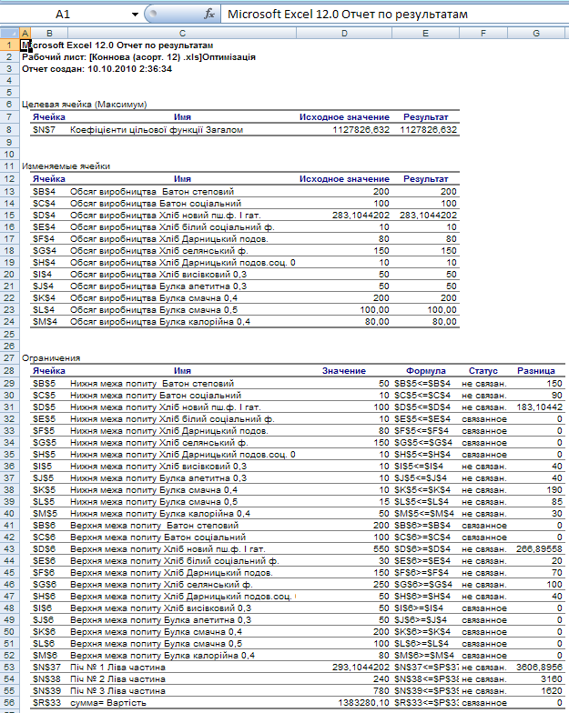

Рис. 10.1.

**В звіті по стійкості** важливим показником є нормована вартість, яка показує як зміниться цільова функція при примусовому випуску одиниці j-го виду продукції. Цей звіт показує, яка продукція є вигідною (рис. 10.2):

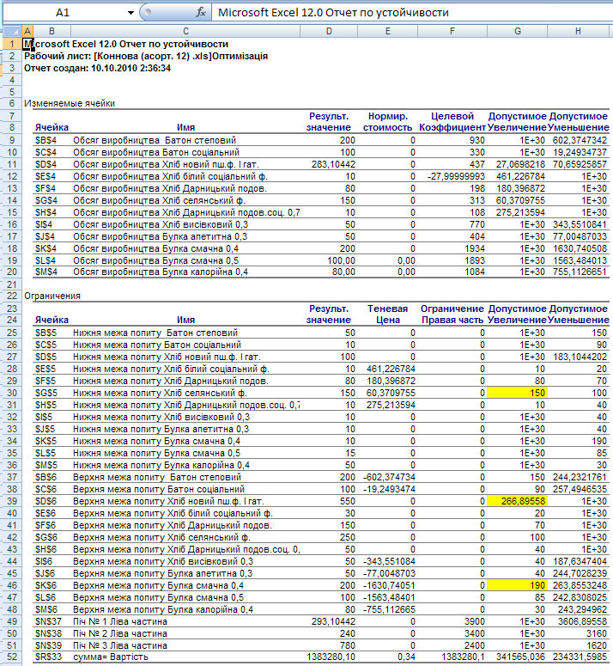

Рис. 10.2.

В нашому випадку може бути вигідним збільшення обсягів виробництва Хліб новий пшеничний формовий І ґатунку, Булка смачна 0,5 та Хліб селянський формовий.

**Звіт по границям** дає змогу проаналізувати, в яких межах будуть дійсні рекомендації по структурі випуску. Наприклад, якщо підприємство буде випускати Батон степовий в обсязі 50 тонн, то отриманий прибуток буде 988 тис. грн., а якщо 200 тонн – 1127,8 тис. грн. (рис. 10.3):

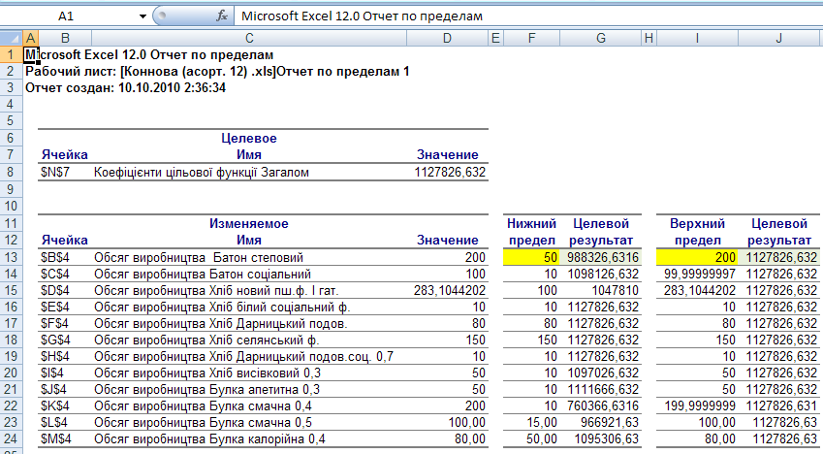

Рис. 10.3.

**Висновок:** оптимізація асортименту продукції та обсягів її випуску дозволила поліпшити основні економічні показники без додаткових витрат на сировину. Так, обсяг випуску зріс в цілому на 86,7 тонн, або на 6,61%, товарна продукція зросла на 1295,5 тис. грн., або на 25,8%, збільшився прибуток від реалізації на 314,8 тис. грн. (на 27,9%), витрати на 1 грн. товарної продукції в оптимальному варіанті знизились на 0,63 копійки (на 0,8%), рентабельність продукції зросла на 1,04%.

Таким чином, оптимізація виробничої програми виробництва на хлібозаводі дозволить поліпшити економічні показники його роботи та збільшити економічну ефективність виробництва.

### Лабораторна робота № 11 «Модель оптимального використання потужності»

**Задача.** Виробнича дільниця має в наявності три види взаємозв'язаного обладнання (**М1, М2 і М3**). Фонд робочого часу відповідно становить Аі годин на місяць. Дільниці встановлено план випуску п’яти видів продукції (**Р1,Р2,РЗ,Р4,Р5**) механізованим способом в обсязі **Вj** тонн.

Норми витрат часу за видами продукції і обладнання аij год. на тону подано в табл. 11.1 (і – індекс виду обладнання, j– індекс виду продукції).

Собівартість одиниці виробленої продукції відповідним видом обладнання сіj гривень наведено в табл. 11.1.

Потрібно знайти оптимальний план розподілу продукції по видах обладнання, який забезпечить мінімальні витрати на виробництво.

*Таблиця 11.1*

Варіанти визначення аij і сij за видами продукції для побудови моделі

|  |  |  |  |  |  |  |
| --- | --- | --- | --- | --- | --- | --- |
| Номер виду продукції | аіj | | | сіj | | |
| а1j | а2j | a3j | с1j | с2j | с3j |
| 1 | 0,22 | 0,33 | 0,50 | 30 | 45 | 28 |
| 2 | 0,23 | 0,34 | 0,45 | 25 | 36 | 41 |
| 3 | 0,25 | 0,25 | 0,44 | 29 | 38 | 35 |
| 4 | 0,26 | 0,29 | 0,42 | 31 | 24 | 27 |
| 5 | 0,27 | 0,35 | 0,56 | 25 | 50 | 39 |
| 6 | 0,29 | 0,45 | 0,52 | 26 | 39 | 41 |
| 7 | 0,21 | 0,40 | 0,51 | 34 | 26 | 25 |
| 8 | 0,20 | 0,32 | 0,44 | 48 | 37 | 35 |
| 9 | 0,30 | 0,35 | 0,43 | 26 | 28 | 45 |
| 10 | 0,32 | 0,36 | 0,40 | 34 | 52 | 29 |
| 11 | 0,25 | 0,27 | 0,39 | 25 | 49 | 34 |
| 12 | 0,29 | 0,21 | 0,37 | 27 | 29 | 40 |
| 13 | 0,32 | 0,26 | 0,52 | 27 | 36 | 35 |
| 14 | 0,28 | 0,38 | 0,54 | 35 | 34 | 39 |
| 15 | 0,26 | 0,34 | 0,52 | 36 | 42 | 27 |

*Таблиця 11.2*

Варіанти визначення Аі і Вj для побудови моделі оптимального

завантаження обладнання

|  |  |  |  |  |  |  |  |  |
| --- | --- | --- | --- | --- | --- | --- | --- | --- |
| Ва-  рі- | Фонд робочого часу і-го обладнання Аі | | | Завдання по випуску j-го виду  продукції Вj | | | | |
| ант | А1 | А2 | АЗ | В1 | В2 | ВЗ | В4 | В5 |
| 1 | 800 | 400 | 500 | 320 | 150 | 400 | 640 | 520 |
| 2 | 900 | 800 | 600 | 180 | 650 | 700 | 220 | 300 |
| 3 | 600 | 400 | 450 | 220 | 450 | 800 | 740 | 350 |
| 4 | 700 | 300 | 850 | 140 | 160 | 190 | 100 | 200 |
| 5 | 500 | 700 | 750 | 600 | 500 | 700 | 450 | 580 |
| 6 | 900 | 900 | 260 | 350 | 480 | 620 | 330 | 310 |
| 7 | 1000 | 600 | 800 | 800 | 400 | 600 | 700 | 400 |
| 8 | 600 | 500 | 300 | 550 | 530 | 440 | 680 | 720 |
| 9 | 400 | 700 | 700 | 150 | 230 | 180 | 290 | 110 |
| 10 | 700 | 800 | 900 | 330 | 490 | 450 | 300 | 500 |
| 11 | 900 | 400 | 400 | 400 | 410 | 560 | 630 | 510 |
| 12 | 700 | 550 | 600 | 380 | 220 | 150 | 300 | 420 |
| 13 | 600 | 850 | 450 | 260 | 220 | 330 | 400 | 270 |
| 14 | 300 | 950 | 750 | 410 | 460 | 540 | 580 | 320 |
| 15 | 850 | 1100 | 800 | 590 | 600 | 450 | 640 | 280 |

Варіант визначається за допомогою табл. 11.3 і задається шести цифрами, перші п’ять цифр – визначають номери видів продукції, за якими будується модель із табл. 11.1 і остання цифра – варіанти визначення Аі і Вj із табл.11.2.

*Таблиця 11.3*

|  |  |  |  |  |  |  |  |
| --- | --- | --- | --- | --- | --- | --- | --- |
| **Варіант** | Номери варіантів за завданням |  | **Варіант** | Номери варіантів за завданням |  | **Варіант** | Номери варіантів за завданням |
| **1** | 1,2, 3,4,5,12 |  | **11** | 10,11,12,13,14,1 |  | **21** | 1,5,10,12,13,3 |
| **2** | 2,3,4,5,6,11 |  | **12** | 7,8,13,14,15,2 |  | **22** | 2,4,9,11,12,2 |
| **3** | 3,4,5,6,7,10 |  | **13** | 1,2,5,14,15,1 |  | **23** | 3,7,8,10,11,1 |
| **4** | 4,5,6,7,8,9 |  | **14** | 1,3,5,6,8,9 |  | **24** | 2,5,9,13,15,12 |
| **5** | 5,6,7,8,9,8 |  | **15** | 1,7,9,11,12,8 |  | **25** | 4,8,6.8.9,13 |
| **6** | 7,8,9,10,11,7 |  | **16** | 2,4,8,10,11,9 |  | **26** | 2,3,8,9,10,14 |
| **7** | 2,4,5,12,13,6 |  | **17** | 4,6,8,12,13,10 |  | **27** | 7,9,10,14,15,15 |
| **8** | 3,6,9,11,12,5 |  | **18** | 4,3,8,9,10,11 |  | **28** | 6,8,10,11,14,2 |
| **9** | 9,10,11,12,15,4 |  | **19** | 5,6,11,1.2,14,5 |  | **29** | 2,5,6,9,12,3 |
| **10** | 2,4,6,12,13,3 |  | **20** | 2,7,9,10,15,4 |  | **30** | 2,4,8,10,11,9 |

**Приклад виконання лабораторної роботи**

**Задача.** Будівельна дільниця має в наявності три групи взаємопов'язаних механізмів (М1, М2, М3). Фонд робочого часу відповідно становить 800, 900 і 600 машино-змін за місяць. Дільниці встановлено план виконання п'яти видів робіт (Р1, Р1, Р3, Р4, Р5) в такому обсязі 450,320,640,520 і 280 м3. Норми витрат часу за видами робіт і групами механізмів наведено в табл. 11.4.

*Таблиця 11.4*

Норми витрат часу на одиницю виконаної роботи

|  |  |  |  |  |  |
| --- | --- | --- | --- | --- | --- |
| Група механізмів | Норми витрат часу на одиницю виконаної роботи відповідним механізмом, машино-змін | | | | |
| Р1 | Р2 | Р3 | Р4 | Р5 |
| М1 | 0,2 | 0,3 | 0,5 | 0,25 | 0,4 |
| М2 | 0,4 | 0,45 | 0,56 | 0,6 | 0,5 |
| М3 | 0,41 | 0,65 | 0,56 | 0,45 | 0,3 |

Собівартість одиниці роботи, виконаної відповідною групою механізмів наведено в табл. 11.5.

*Таблиця 11.5*

Собівартість одиниці виконаної роботи

|  |  |  |  |  |  |
| --- | --- | --- | --- | --- | --- |
| Група механізмів | Собівартість одиниці виконаної роботи відповідним механізмом, грн. | | | | |
| Р1 | Р2 | Р3 | Р4 | Р5 |
| М1 | 20 | 30 | 40 | 35 | 45 |
| М2 | 30 | 25 | 35 | 40 | 40 |
| М3 | 35 | 20 | 30 | 30 | 55 |

Знайти оптимальний план завантаження будівельних механізмів, який забезпечить мінімальні витрати.

**Розв'язок**

Для побудови моделі введемо невідому величину хij– обсяг і-го виду роботи (j = 1, 2, ..., 5), яка виконується і-им механізмом (i = 1, 2, 3).

Цільова функція мінімуму витрат набуде вигляду:

F(х) = 20х11 + 30x12 + 40x13 + 35x14 + 45x15 + 30x21 + ... + 55х35  → min.

За такими обмеженнями:

1) по використанню наявного фонду робочого часу механізмів:

М1: 0,2х11 + 0,3х12 + 0,5х13 + 0,25х14 + 0,4х15 ≤ 800;

М2: 0,4х21 + 0,45х22 + 0,56х23 + 0,6х24+ 0,5х25 ≤ 900;

М3: 0,41х31 + 0,65х32 + 0,56хЗЗ + 0,45х34 + 0,Зх35 ≤ 600;

2) по виконанню гарантованого плану відповідних механізованих робіт:

Р1: х11 + х21 + х31 ≥ 450;

Р2: х12 + х22 + х32 ≥ 320;

Р3: х13 + х23 + хЗЗ ≥ 640;

Р4: х14 + х24 + х34 ≥ 520;

Р5: х15 + х25 + х35 ≥ 280;

3) умова невід'ємності змінних:

хij ≥ 0, і=1,2,3; j=1,2,3,4,5.

Розв'язавши дану задачу, бачимо, що всі будівельні роботи будуть виконані в запланованих обсягах.

**Висновок.** Оптимальний план завантаження механізмів буде такий:

$$\left[X_{ij}\right]=\left[\begin{matrix}450 & 0 & 0 & 0 & 280 \\ 0 & 308,3 & 0 & 0 & 0 \\ 0 & 11,7 & 640 & 520 & 0\end{matrix}\right]$$

Це свідчить про те, що для того щоб загальна собівартість робіт була мінімальною потрібно:

на першому механізмі виконувати роботу Р1 в обсязі 450 одиниць і роботу Р5 в обсязі 280 одиниць;

на другому механізмі – роботу Р2 – 308,3 одиниць;

на третьому механізмі – роботу Р2 – 11,7; Р3 – 640 і Р4 – 520 одиниць продукції.

### Лабораторна робота № 12. «Транспортна задача»

**На практиці при перевезенні вантажів може виникнути одна з трьох ситуацій.**

**І.**

Метою **транспортної задачі** є таке планування перевезень вантажу від постачальників до споживачів, щоб забезпечити мінімальні транспортні витрати.

Введемо позначення:

***хij*** *–* змінні, які підлягають розшуку та виражають кількість вантажу, який перевозиться від ***і-го***постачальника до ***j-го*** споживача (*і=1...m, j=1...n*);

***сij***– вартість перевезення одиниці вантажу від *i*-го постачальника до   
***j*-го** споживача;

***аi*** – кількість одиниць вантажу у ***і-го***постачальника;

***bj*** – кількість одиниць вантажу, яка потрібна ***j-му*** споживачу.

Транспортна задача може бути сформульована як частковий випадок задачі лінійного програмування і вирішена симплекс-методом.

Кількість одиниць вантажу у постачальників відповідає попиту **з** боку споживачів, що відображається в умові балансу

. (12.1)

Така економіко-математична модель транспортної задачі називається **закритою** та **з** урахуванням умови (8.1) вона має вид:

; (12.2)

 (12.3)

. (12.4)

Дана транспортна задача є **збалансованою.**

У наведених виразах формула (12.2) відповідає цільовій функції з мінімізації транспортних витрат. Формули (12.3) є обмеженнями задачі:

перша формула характеризує те, що весь вантаж від постачальників має бути вивезеним;

друга формула відтворює той факт, що попит споживачів задоволений.

Формула (12.4) є умовою невід'ємності змінних.

**ІІ.**

Кількість вантажу у постачальників більше попиту у ньому з боку споживачів:

 (12.5)

Це означатиме, що частина вантажу у постачальників залишиться, а споживачі отримають весь потрібний їм вантаж. Тому знак у першому обмеженню (12.3) зміниться з "=" на "≥". Інші формули розглянутої моделі (12.2)–(12.4) залишаться такими ж.

**ІІІ.**

Кількість вантажу у постачальників менше попиту в ньому у споживачів:

 (12.6)

Це означатиме, що кожен постачальник увесь свій вантаж вивезе, а частина споживачів отримає вантажу менше відповідної кількості. Тому друге обмеження у формулах (12.3) буде мати знак "≤". Інші формули моделі (12.2)–(12.4) залишаться без зміни.

Економіко-математичні моделі у ситуаціях **II** і **III** називаються **відкритими,** а самі задачі – **незбалансованими.**

У всіх трьох розглянутих моделях кількість основних зміннихскладає m×n, а кількість обмежень *–* (m+n).

Найбільш простою та часто використовуємою є закрита модель (12.2)–(12.4). З особливостями реалізації відкритих моделей можна познайомитися у спеціальній літературі.

1. **Постановка транспортної задачі**

Визначити, чи є дана транспортна задача **збалансованою або незбалансованою.**

Знайти оптимальний розв'язок транспортної задачі, якщо задані витрати на перевезення одиниці вантажу від постачальників **А1, А2, А3, А4, А5** до споживачів **В1,В2, В3, В4, В5**.

Витрати на перевезення одиниці вантажу, запаси постачальників і потреби споживачів визначаються за даними таблиці 12.1.

*Таблиця 12.1*

|  |  |  |  |  |  |  |  |  |  |  |  |  |  |  |  |  |  |  |  |  |  |  |  |  |  |
| --- | --- | --- | --- | --- | --- | --- | --- | --- | --- | --- | --- | --- | --- | --- | --- | --- | --- | --- | --- | --- | --- | --- | --- | --- | --- |
| N° вар. | Витрати на перевезення одиниці вантажу | | | | | | | | | | | | | | | | | | | | | | | | |
| **А1** | | | | | **А2** | | | | | **А3** | | | | | **А4** | | | | | **А5** | | | | |
| **В1** | **В2** | **В3** | **В4** | **В5** | **В1** | **В2** | **В3** | **В4** | **В5** | **В1** | **В2** | **В3** | **В4** | **В5** | **В1** | **В2** | **В3** | **В4** | **В5** | **В1** | **В2** | **В3** | **В4** | **В5** |
| **1.** | 1 | 2 | 3 | 4 | 4 | 3 | 5 | 6 | 4 | 3 | 6 | 2 | 1 | 2 | 3 | 4 | 4 | 3 | 5 | 6 | 4 | 3 | 6 | 2 | 4 |
| **2.** | 5 | 2 | 3 | 4 | 4 | 3 | 5 | 7 | 4 | 3 | 6 | 2 | 5 | 2 | 3 | 4 | 4 | 3 | 5 | 7 | 4 | 3 | 6 | 2 | 4 |
| **3.** | 5 | 2 | 3 | 4 | 4 | 3 | 4 | 5 | 4 | 7 | 5 | 4 | 5 | 2 | 3 | 4 | 4 | 3 | 4 | 5 | 4 | 7 | 5 | 4 | 4 |
| **4.** | 2 | 9 | 6 | 7 | 3 | 5 | 4 | 2 | 3 | 5 | 4 | 9 | 2 | 9 | 6 | 7 | 3 | 5 | 4 | 2 | 3 | 5 | 4 | 9 | 3 |
| **5.** | 7 | 6 | 5 | 6 | 2 | 4 | 3 | 1 | 5 | 3 | 6 | 8 | 7 | 6 | 5 | 6 | 2 | 4 | 3 | 1 | 5 | 3 | 6 | 8 | 2 |
| **6.** | 5 | 1 | 4 | 6 | 9 | 3 | 2 | 6 | 8 | 7 | 9 | 5 | 5 | 1 | 4 | 6 | 9 | 3 | 2 | 6 | 8 | 7 | 9 | 5 | 9 |
| **7.** | 3 | 5 | 2 | 4 | 6 | 1 | 8 | 9 | 7 | 5 | 3 | 2 | 3 | 5 | 2 | 4 | 6 | 1 | 8 | 9 | 7 | 5 | 3 | 2 | 6 |
| **8.** | 6 | 9 | 4 | 3 | 1 | 5 | 6 | 8 | 5 | 7 | 1 | 4 | 6 | 9 | 4 | 3 | 1 | 5 | 6 | 8 | 5 | 7 | 1 | 4 | 1 |
| **9.** | 5 | 1 | 4 | 6 | 9 | 3 | 2 | 6 | 8 | 7 | 9 | 5 | 5 | 1 | 4 | 6 | 9 | 3 | 2 | 6 | 8 | 7 | 9 | 5 | 9 |
| **10.** | 8 | 3 | 9 | 4 | 7 | 2 | 1 | 5 | 6 | 4 | 8 | 2 | 8 | 3 | 9 | 4 | 7 | 2 | 1 | 5 | 6 | 4 | 8 | 2 | 7 |
| **11.** | 1 | 2 | 3 | 4 | 4 | 3 | 5 | 6 | 4 | 3 | 6 | 2 | 1 | 2 | 3 | 4 | 4 | 3 | 5 | 6 | 4 | 3 | 6 | 2 | 4 |
| **10.** | 2 | 9 | 6 | 7 | 3 | 5 | 4 | 2 | 3 | 5 | 4 | 9 | 2 | 9 | 6 | 7 | 3 | 5 | 4 | 2 | 3 | 5 | 4 | 9 | 3 |
| **13.** | 7 | 6 | 5 | 6 | 2 | 4 | 3 | 1 | 5 | 3 | 6 | 8 | 7 | 6 | 5 | 6 | 2 | 4 | 3 | 1 | 5 | 3 | 6 | 8 | 2 |
| **14.** | 6 | 9 | 4 | 3 | 1 | 5 | 6 | 8 | 5 | 7 | 1 | 4 | 6 | 9 | 4 | 3 | 1 | 5 | 6 | 8 | 5 | 7 | 1 | 4 | 1 |
| **15.** | 4 | 2 | 3 | 5 | 4 | 3 | 5 | 7 | 4 | 3 | 6 | 2 | 4 | 2 | 3 | 5 | 4 | 3 | 5 | 7 | 4 | 3 | 6 | 2 | 4 |
| **16.** | 5 | 8 | 6 | 9 | 1 | 2 | 4 | 7 | 3 | 5 | 8 | 5 | 5 | 8 | 6 | 9 | 1 | 2 | 4 | 7 | 3 | 5 | 8 | 5 | 1 |
| **17.** | 4 | 6 | 9 | 4 | 5 | 7 | 6 | 8 | 4 | 9 | 3 | 2 | 4 | 6 | 9 | 4 | 5 | 7 | 6 | 8 | 4 | 9 | 3 | 2 | 5 |
| **18.** | 2 | 5 | 3 | 6 | 8 | 5 | 9 | 6 | 4 | 5 | 2 | 1 | 2 | 5 | 3 | 6 | 8 | 5 | 9 | 6 | 4 | 5 | 2 | 1 | 8 |
| **19.** | 7 | 5 | 3 | 1 | 5 | 9 | 8 | 6 | 2 | 4 | 5 | 7 | 7 | 5 | 3 | 1 | 5 | 9 | 8 | 6 | 2 | 4 | 5 | 7 | 5 |
| **20.** | 2 | 5 | 8 | 4 | 6 | 5 | 7 | 5 | 3 | 1 | 5 | 9 | 2 | 5 | 8 | 4 | 6 | 5 | 7 | 5 | 3 | 1 | 5 | 9 | 6 |
| **21.** | 8 | 2 | 4 | 6 | 5 | 3 | 1 | 5 | 7 | 5 | 9 | 5 | 8 | 2 | 4 | 6 | 5 | 3 | 1 | 5 | 7 | 5 | 9 | 5 | 5 |
| **22.** | 2 | 4 | 2 | 3 | 6 | 8 | 8 | 4 | 4 | 2 | 2 | 6 | 2 | 4 | 2 | 3 | 6 | 8 | 8 | 4 | 4 | 2 | 2 | 6 | 6 |
| **23.** | 5 | 2 | 3 | 4 | 4 | 3 | 5 | 7 | 4 | 3 | 6 | 2 | 5 | 2 | 3 | 4 | 4 | 3 | 5 | 7 | 4 | 3 | 6 | 2 | 4 |
| **24.** | 5 | 2 | 3 | 4 | 4 | 3 | 4 | 5 | 4 | 7 | 5 | 4 | 5 | 2 | 3 | 4 | 4 | 3 | 4 | 5 | 4 | 7 | 5 | 4 | 4 |
| **25.** | 2 | 9 | 6 | 7 | 3 | 5 | 4 | 2 | 3 | 5 | 4 | 9 | 2 | 9 | 6 | 7 | 3 | 5 | 4 | 2 | 3 | 5 | 4 | 9 | 3 |
| **26.** | 7 | 6 | 5 | 6 | 2 | 4 | 3 | 1 | 5 | 3 | 6 | 8 | 7 | 6 | 5 | 6 | 2 | 4 | 3 | 1 | 5 | 3 | 6 | 8 | 2 |
| **27.** | 9 | 5 | 6 | 4 | 7 | 5 | 1 | 5 | 2 | 3 | 4 | 6 | 9 | 5 | 6 | 4 | 7 | 5 | 1 | 5 | 2 | 3 | 4 | 6 | 7 |
| **28.** | 7 | 4 | 6 | 8 | 4 | 2 | 6 | 7 | 5 | 3 | 1 | 5 | 7 | 4 | 6 | 8 | 4 | 2 | 6 | 7 | 5 | 3 | 1 | 5 | 4 |
| **29.** | 8 | 5 | 4 | 6 | 8 | 5 | 2 | 1 | 3 | 5 | 6 | 7 | 8 | 5 | 4 | 6 | 8 | 5 | 2 | 1 | 3 | 5 | 6 | 7 | 8 |
| **30.** | 3 | 5 | 2 | 4 | 6 | 1 | 8 | 9 | 7 | 5 | 3 | 2 | 3 | 5 | 2 | 4 | 6 | 1 | 8 | 9 | 7 | 5 | 3 | 2 | 6 |

*Продовження таблиці 12.1*

|  |  |  |  |  |  |  |  |  |  |  |
| --- | --- | --- | --- | --- | --- | --- | --- | --- | --- | --- |
| N° вар. | Запаси постачальників | | | | | Потреби споживачів | | | | |
| **А1** | **А2** | **А3** | **А4** | **А5** | **В1** | **В2** | **В3** | **В4** | **В5** |
| **1.** | 15 | 15 | 45 | 60 | 45 | 60 | 20 | 30 | 45 | 10 |
| **2.** | 25 | 25 | 40 | 65 | 40 | 65 | 10 | 35 | 40 | 15 |
| **3.** | 35 | 35 | 20 | 35 | 20 | 35 | 25 | 30 | 55 | 20 |
| **4.** | 30 | 30 | 10 | 25 | 10 | 25 | 45 | 15 | 60 | 10 |
| **5.** | 25 | 25 | 55 | 40 | 55 | 40 | 30 | 25 | 15 | 35 |
| **6.** | 10 | 10 | 25 | 45 | 25 | 45 | 65 | 40 | 10 | 20 |
| **7.** | 50 | 50 | 85 | 20 | 85 | 20 | 75 | 15 | 25 | 70 |
| **8.** | 20 | 20 | 60 | 45 | 60 | 45 | 80 | 25 | 30 | 45 |
| **9.** | 25 | 25 | 40 | 65 | 40 | 65 | 10 | 35 | 40 | 15 |
| **10.** | 55 | 55 | 20 | 40 | 20 | 40 | 15 | 75 | 35 | 20 |
| **11.** | 25 | 25 | 55 | 40 | 55 | 40 | 30 | 25 | 15 | 35 |
| **10.** | 50 | 50 | 85 | 20 | 85 | 20 | 75 | 15 | 25 | 70 |
| **13.** | 10 | 10 | 25 | 45 | 25 | 45 | 65 | 40 | 10 | 20 |
| **14.** | 30 | 30 | 10 | 25 | 10 | 25 | 45 | 15 | 60 | 10 |
| **15.** | 25 | 25 | 40 | 65 | 40 | 65 | 10 | 35 | 40 | 15 |
| **16.** | 65 | 65 | 15 | 20 | 15 | 20 | 35 | 40 | 75 | 10 |
| **17.** | 20 | 20 | 85 | 45 | 85 | 45 | 15 | 35 | 65 | 55 |
| **18.** | 50 | 50 | 40 | 35 | 40 | 35 | 10 | 75 | 45 | 40 |
| **19.** | 35 | 35 | 40 | 15 | 40 | 15 | 20 | 35 | 30 | 10 |
| **20.** | 25 | 25 | 50 | 70 | 50 | 70 | 85 | 30 | 40 | 65 |
| **21.** | 55 | 55 | 45 | 25 | 45 | 25 | 65 | 15 | 25 | 40 |
| **22.** | 25 | 25 | 30 | 10 | 30 | 10 | 75 | 10 | 50 | 20 |
| **23.** | 25 | 25 | 40 | 65 | 40 | 65 | 10 | 35 | 40 | 15 |
| **24.** | 35 | 35 | 20 | 35 | 20 | 35 | 25 | 30 | 55 | 20 |
| **25.** | 30 | 30 | 10 | 25 | 10 | 25 | 45 | 15 | 60 | 10 |
| **26.** | 25 | 25 | 55 | 40 | 55 | 40 | 30 | 25 | 15 | 35 |
| **27.** | 85 | 85 | 65 | 50 | 65 | 50 | 80 | 25 | 10 | 45 |
| **28.** | 60 | 60 | 75 | 20 | 75 | 20 | 10 | 30 | 30 | 25 |
| **29.** | 40 | 40 | 80 | 25 | 80 | 25 | 15 | 40 | 25 | 65 |
| **30.** | 20 | 20 | 10 | 55 | 10 | 55 | 30 | 35 | 65 | 20 |

**2. Приклад рішення транспортної задачі**

**за допомогою електронних таблиць**

**Задача.** В Київський області 3 цукрових заводи (**В**) отримують від   
5 сільськогосподарських підприємств (**А**) сировину. Скласти такий план перевезень від постачальників до споживачів, щоб вартість перевезень була мінімальною, вантаж від постачальників був вивезеним, а потреби заводів у сировині були задоволені (табл. 12.2).

*Таблиця 12.2*

#### Вихідні дані для транспортної задачі

|  |  |  |  |  |  |  |  |  |  |  |  |  |  |  |
| --- | --- | --- | --- | --- | --- | --- | --- | --- | --- | --- | --- | --- | --- | --- |
| Витрати на перевезення одиниці вантажу | | | | | | | | | | | | | | |
| **А1** | | | **А2** | | | **А3** | | | **А4** | | | **А5** | | |
| **В1** | **В2** | **В3** | **В1** | **В2** | **В3** | **В1** | **В2** | **В3** | **В1** | **В2** | **В3** | **В1** | **В2** | **В3** |
| 20 | 15 | 35 | 25 | 20 | 35 | 30 | 25 | 25 | 20 | 30 | 30 | 15 | 20 | 25 |

*Продовження таблиці 12.2*

|  |  |  |  |  |  |  |  |
| --- | --- | --- | --- | --- | --- | --- | --- |
| Запаси постачальників | | | | | Потреби споживачів | | |
|
| **А1** | **А2** | **А3** | **А4** | **А5** | **В1** | **В2** | **В3** |
| 100 | 220 | 110 | 170 | 120 | 220 | 240 | 260 |

Розглянемо загальну схему розміщення даних в середовищі Excel для рішення транспортної задачі (рис. 12.1).

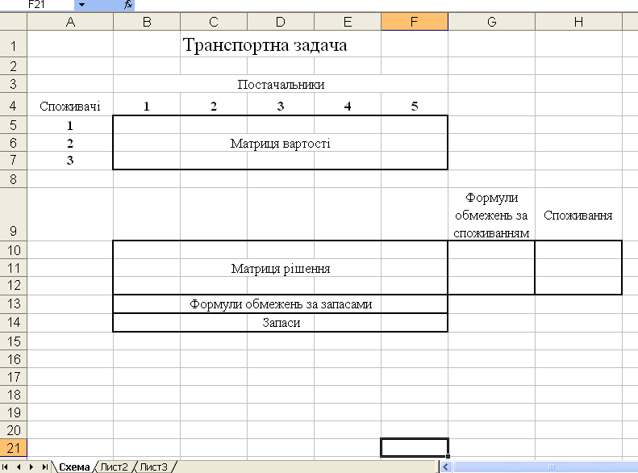

Рис. 12.1.

**Рішення транспортної задачі на ПК проводиться за таким алгоритмом:**

1. Заповнюємо шапку та заготовки рядків і стовпців як на рис. 12.2.
2. Заповнюємо електронну таблицю: блоки «Запаси», «Споживання» та «Матрицю вартості».
3. Записуємо економіко-математичну модель згідно з похідними даними:

F(x) = 20х11 + 25х12 + 30х13 +20х14 + 15х15 +

+ 15х21 + 20х22 + 25х23 + 30х24 + 20х25 +

+ 35х31 + 35х32 + 25х33 + 30х34 + 25х35 → min;

х11 + х12 + х13 + х14 + х15 =220,

х21 + х22 + х23 + х24 + х25 =240,

х31 + х32 + х33 + х34 + х35 = 260,

х11 + х21 + х31 = 100,

х12+ х22+ х32 = 220,

х13 + х23 + х33 = 110,

х14+ х24+ х34 = 170,

х15+ х25+ х35 = 120;

xj ≥ 0 (i=1…5; j=1…3).

1. В клітинку G16 за допомогою **Майстра функцій** записуємо формулу цільової функції  **=СУММПРОИЗВ(B5:F7;B10:F12)**.
2. У клітинки D13÷F13 записуються формули сумування змінних по стовпцям, що відповідає запасам постачальників **=СУММ(B10:B12).**
3. У клітинки G10÷G12 записуються формули сумування змінних по рядках, що відповідає потребі споживачів **=СУММ(B10:F10) (**рис. 12.2).

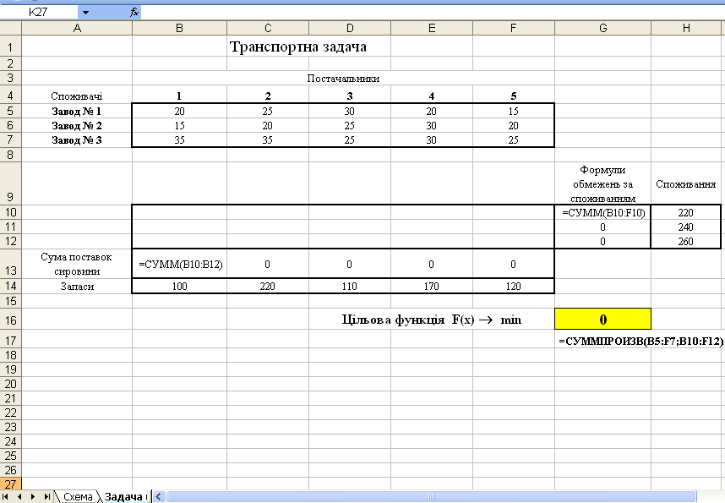

Рис. 12.2.

1. Відмітити клітинку G16 (цільова функція) та активізувати режим Севис/Поиск решения (рис. 12.3).

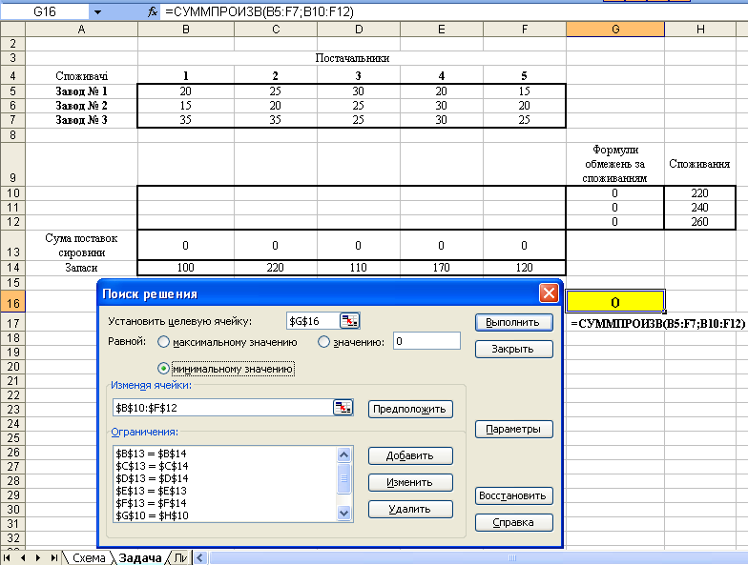

Рис. 12.3.

1. Заповнити рядок **Установить целевую ячейку**.
2. Включити один з варіантів оптимізації. Для нашої задачі – **Мінімальному значенню**.
3. Заповнити рядок **Изменяя ячейки** посиланням на блок B10:F12.
4. Заповнити вікно **Ограничения** обмеженнями за рядками і стовпцями змінних, що відповідає запасам постачальників та потребам споживачів   
   (рис. 8.4).
5. У рядку **Знак** вибрати знак « = ».

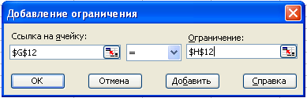

Рис. 12.4.

1. Заповнення рядків вікна **Добавить** закінчити натиском кнопки ОК.
2. Натиснути кнопку **Параметры** та вибрати режим **Линейная** **модель** і **Неотрицательные значения**, натиснути кнопку ОК (рис. 12.5).

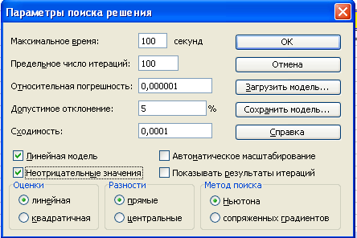

Рис. 12.5.

1. Далі натискаємо кнопку **Выполнить**.
2. Після виконання обчислень на екрані з’явиться вікно **Результаты** **поиска решений**, в ньому відображено результат роботи: Решение найдено Все ограничения и условия оптимальности выполнены (рис. 12.6).

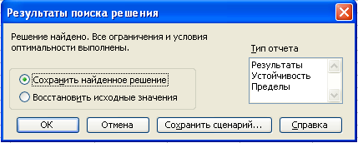

Рис. 12.6.

Рішення транспортної задачі має вигляд (рис. 12.7):

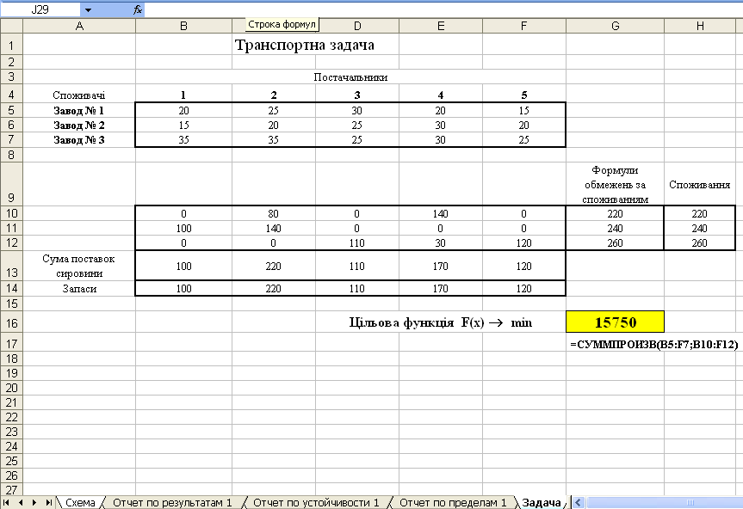

Рис. 12.7.

**3. Економічна інтерпретація математичного розв’язку   
транспортної задачі**

Мінімальна вартість перевезень від постачальників до споживачів   
(15750 грн.) буде отримана за умови, якщо буде перевезено сировину:

На завод № 1

від господарства № 2 – 80 одиниць,

від господарства № 4 – 140 одиниць.

На завод № 2

від господарства № 1 – 100 одиниць,

від господарства № 2 – 140 одиниць.

На завод № 3

від господарства № 3 – 110 одиниць,

від господарства № 4 – 30 одиниць,

від господарства № 5 – 120 одиниць.

У **звіті по результатам** (рис. 8.8) порівнюються базовий і оптимальний обсяги виробництва. Тут вказані коефіцієнти цільової функції загалом до і після оптимізації, а також обмеження. Навпроти кожного обмеження є статус. Якщо статус зв’язаний, то це означає що ресурс вже використаний повністю і немає можливості збільшити його. Якщо статус не зв’язаний, то це означає що відповідного показника є більше, ніж потрібно, частина його не використана.

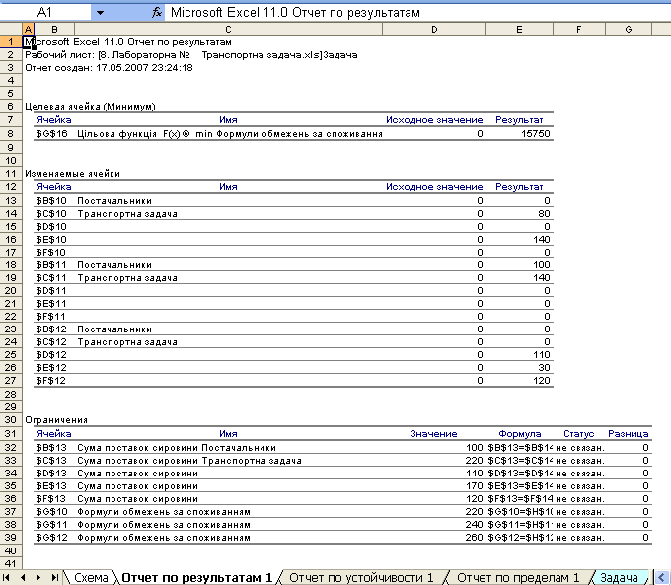

Рис. 12.8.

**Коротко за звітом по стійкості** (рис. 12.9)**.**

Показник нормована вартість, показує як зміниться цільова функція при примусовому збільшенні на одиницю j-го виду споживання. Цей звіт показує, що транспортування сировини на завод № 1 та на завод № 2 є вигідним.

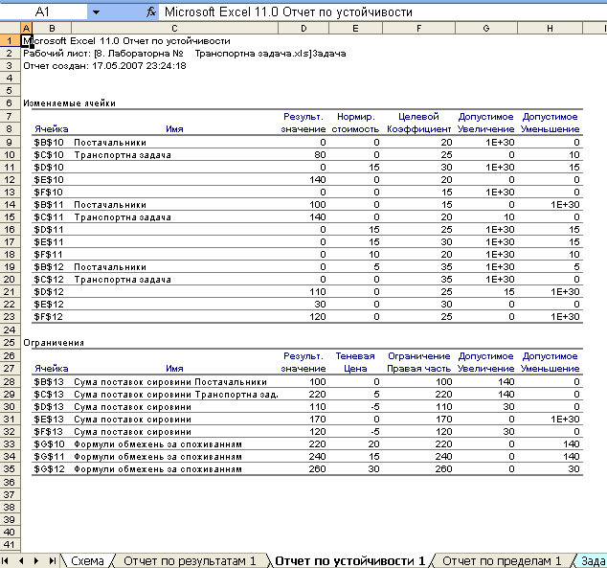

Рис. 12.9.

**Звіт по границям** (рис. 12.8).

У ньому показано, у яких межах може змінюватися постачання сировини, що ввійшла в оптимальне рішення, при збереженні структури оптимального рішення:

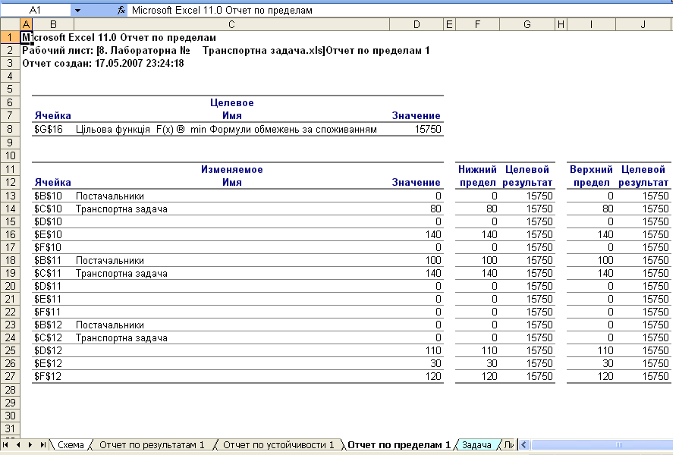

Рис. 12.8.

# ТЕМА 4. НЕЛІНІЙНІ ОПТИМІЗАЦІЙНІ МОДЕЛІ ЕКОНОМІЧНИХ СИСТЕМ

Взаємозв’язки між економічними показниками досить часто носять нелінійний характер і побудована лінійна модель в такому випадку буде неадекватна реальній дійсності. Нелінійне програмування використовується для задач планування виробництва, управління ресурсами, контролю якості продукції.

В загальному випадку задача нелінійного програмування має вигляд:

 (4.1)

де ,  – нелінійні залежності цільової функції та обмежень.

Для розв’язування задач нелінійного програмування не існує універсального методу, а тому доводиться застосовувати багато методів та обчислювальних алгоритмів, які в основному ґрунтуються на теорії диференціального числення, і вибір їх залежить від конкретної постановки задачі та форми економіко-математичної моделі.

До нелінійних методів знаходження оптимізаційних рішень відносяться: класичний метод оптимізації (за допомогою множників Лагранжа); метод прямого пошуку (градієнтний метод); випукле (квадратичне) програмування; метод Куна-Такера, та ін.

Часто задачу нелінійного програмування намагаються привести до лінійного виду, але заміна функції призводить до значних похибок, що зображено на рис. 4.1.

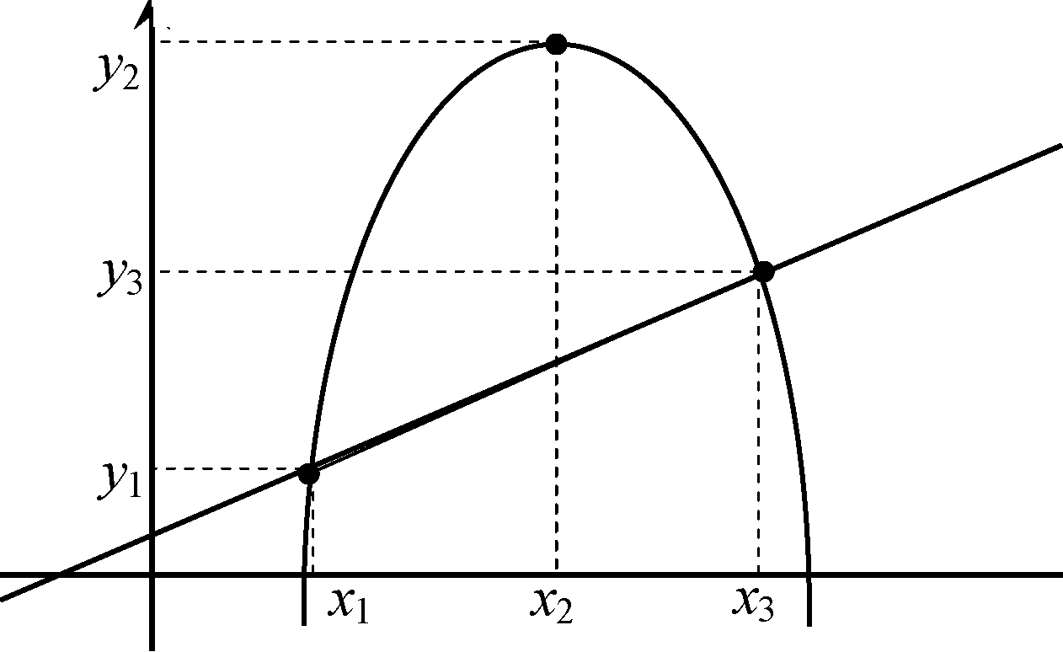

Рис. 4.1. Приклад випуклої функції.

В точках ***х1***  та ***х3*** значення обох функцій співпадають, а в точці ***х2*** відрізняються значною мірою.

Ми бачимо, що лінеаризація нелінійних процесів не завжди себе виправдовує і в загальному випадку є досить складною математичною задачею.

При розв’язуванні нелінійних задач використовують наближені методи, більшість яких дають змогу знаходити локальні оптимуми, а вже знайшовши всі локальні оптимуми, методом порівняння значень цільової функції у кожній з точок локального оптимуму можна знайти глобальний. Наприклад, на рис. 4.2 маємо на деякому відрізку локальні оптимуми в точках *х*1, *х*2, *х*4, *х*5, *х*6, *х*7, *х*9 та *х*10, а глобальні – в точках *х*3 та *х*8. Проте для практичних розрахунків такий метод не завжди ефективний, тому що часто наближені методи не «вловлюють» глобального оптимуму, особливо коли глобальний оптимум лежить досить близько до локального.

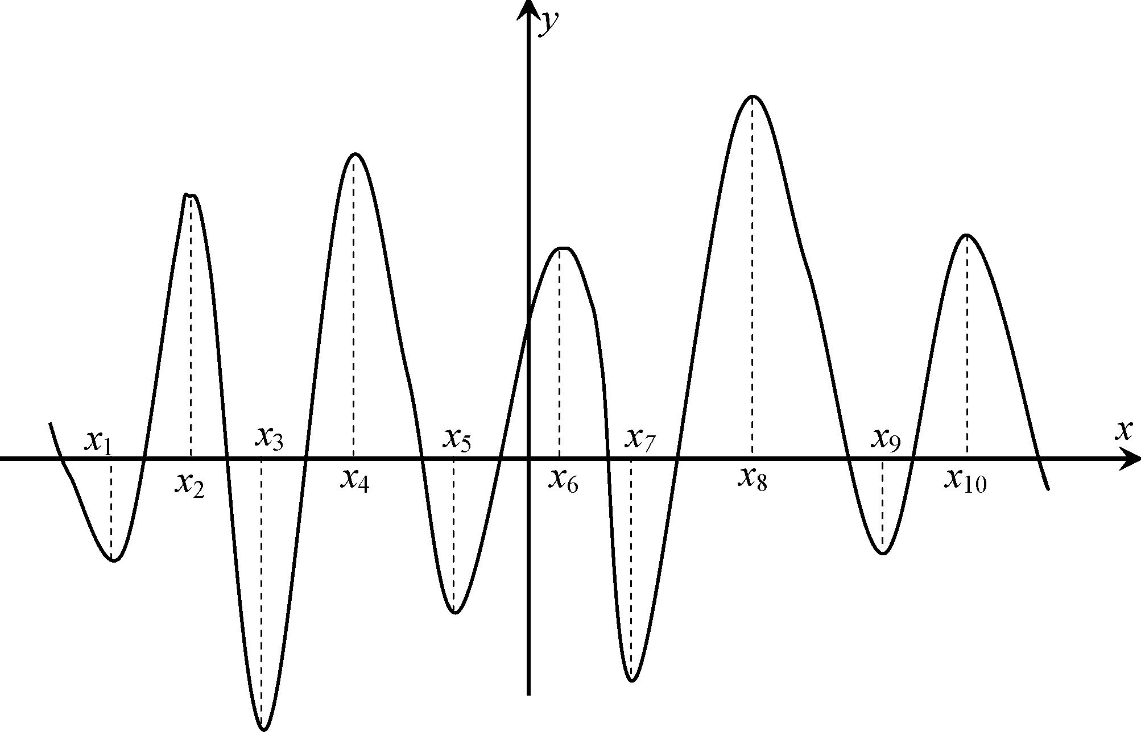

Рис. 4.2. Приклад нелінійної функції.

У задачах лінійного програмування точка оптимуму завжди була граничною, а в нелінійних вона може бути або граничною, або такою, що міститься всередині допустимої області розв’язків.

Питання для підготовки до іспиту

1. Опишіть характерні можливості використання кількісних методів в економічних дослідженнях.
2. Дайте визначення та схематичне зображення кількісних методів.
3. Охарактеризуйте основні складові моделювання соціально-економічних процесів.
4. Наведіть основні визначення дефініцій «модель» та «моделювання».

5.Опишіть основні етапи моделювання та їх характеристики.

6. Елементи, які входять до складу моделі.

7. Визначення основних складових економіко-математичної моделі.

8. Дисципліни, що складають теоретичну основу математичного моделювання. Опишіть їх структуру.

9. Чинники, якими визначається вид і характер економіко-математичної моделі.

10.Ознаки, покладені в основу класифікації економіко-математичної моделі.

11.Опишіть якісні характеристики основних економічних моделей.

12.Дайте схематичну класифікацію математичних моделей.

13.Загальні принципи економіко-математичного моделювання.

14.Охарактеризуйте поняття концептуальної моделі.

15.Для яких цілей будуються моделі?

16.Предметна область економіко-математичного моделювання.

17.Роль функцій і графіків в економічному моделюванні. Поняття функціональної залежності.

18.Способи завдання і дослідження функції. Приклади кожного способу.

19.Алгоритм дослідження функції.

20.Наведіть приклад функції, яка описує залежість величини попиту від доходу.

21.Загальна математична модель задачі лінійного програмування.

22.Допустимий розв’язок задачі лінійного програмування.

23.Область існування планів.

24.Опорний план, оптимальний план.

25.Елементарні моделі задач лінійного програмування.

26.Стандартні форми запису задач лінійного програмування.

27.Які задачі лінійного програмування можна розв’язувати графічним методом?

28.Алгоритм графічного методу розв’язування задач лінійного програмування.

29.Визначення опуклої множини. Обмежена множина, необмежена можина.

30.Визначення внутрішньої та граничної точок множини.

31.Сутність алгоритму графічного методу розв’язування задач лінійного програмування.

32.Канонічна форма задачі лінійного програмування.

33.Типи задач лінійного програмування, які можна розв’язувати симплексним методом.

34.Теорема про критерій оптимальності симплекс-методу.

35.Сутність алгоритму симплексного методу.

36.Задачі лінійного програмування, які розв’язують методом штучного базису. Сутність методу штучного базису.

37.Сучасні інформаційні технології, які використовуються для розв’язування задач лінійного програмування.

38.Сформулюйте правила та послідовність побудови двоїстої задачі.

39.Основні теореми двоїстості.

40.Економічна інтерпретація двоїстих оцінок.

41.Визначення дефіцитності (недефіцитності) ресурсу із використанням двоїстих оцінок.

42.Визначення рентабельність (нерентабельність) продукції із використанням двоїстих оцінок.

43.Визначення та постановка транспортної задачі.

44.Закрита та відкрита транспортна задача. Зведення відкритої транспортної задачі до транспортної задачі закритого типу.

45.Методи побудови початкового опорного плану транспортної задачі.

46.Критерій оптимальності опорного плану транспортної задачі.

47.Цикл перерахунку транспортної задачі. Правила перерозподілу продукції в межах циклу.

48.Економічні задачі, що зводяться до задач транспортного типу. Однопродуктова задача поточного перспективного планування. Математична модель задачі оптимального розподілу фінансових ресурсів банку. Математична модель задачі формування штатного розпису фірми.

49.Постановка задачі цілочисловою математичного програмування.

50.Приклади економічних задач, що належать до класу задач цілочислового лінійного програмування.

51.Методи, що використовують для знаходження оптимального плану цілочислової задачі. Методи відтинання. Комбінаторні методи цілочислової оптимізації.

52.Сформулюйте постановку та побудуйте математичну модель формування оптимальної інвестиційної програми при заданому бюджеті.

53.Загальна математична модель задачі нелінійного програмування.

54.Проблеми, які виникають при розв’язуванні задач нелінійного програмування.

55.Сутність методу Лагранжа розв’язування задач нелінійного програмування. Функція Лагранжа.

56.Необхідні та достатні умови існування сідлової точки для диференційованої функції.

57.Опуклі (увігнуті) функції.

58.Теорема Куна-Таккера.

59.Математична модель задачі квадратичного програмування, особливості її розв’язування.

60.Постановка задачі динамічного програмування.

61.Приклади економічних задач, що розв’язуються методами динамічного програмування.

62.Характерні особливості математичної моделі динамічного програмування.

Характеристика процесу керування в задачах динамічного програмування.

63.Характерні особливості задач динамічного програмування. Постановка задачі динамічного програмування.

64.Визначення принципу оптимальності Белмана

65.Економічний зміст рекурентних співвідношень в задачах динамічного програмування.

66.Опишіть економічну і математичну постановку задачі оптимального розподілу фінансових ресурсів між інвестиційними проектами.

#### Додаток 1

**Табличні значення критерію Фішера**

|  |  |  |  |  |  |  |  |  |  |  |  |  |  |  |  |  |  |  |  |  |
| --- | --- | --- | --- | --- | --- | --- | --- | --- | --- | --- | --- | --- | --- | --- | --- | --- | --- | --- | --- | --- |
| Число ступе-нів вільності  *f2* | | Число ступенів вільності *f1* | | | | | | | | | | | | | | | | | | |
| 1 | 2 | 3 | 4 | 5 | 6 | 7 | 8 | 9 | 10 | 12 | 15 | 20 | 24 | 30 | 40 | 60 | 120 | ∝ |
| ***F-розподіл, 5 %-ї*** ***точки (F0,95)*** | | | | | | | | | | | | | | | | | | | | |
| 1 | 161 | | 200 | 216 | 225 | 230 | 234 | 237 | 239 | 241 | 242 | 244 | 246 | 248 | 249 | 250 | 251 | 252 | 253 | 254 |
| 2 | 18,5 | | 9,0 | 19,2 | 19,2 | 19,3 | 19,3 | 19,4 | 19,4 | 19,4 | 19,4 | 19,4 | 19,4 | 19,4 | 19,5 | 19,5 | 19,5 | 19,5 | 19,5 | 19,5 |
| 3 | 10,1 | | 9,55 | 9,28 | 9,12 | 9,01 | 8,94 | 8,89 | 8,85 | 8,81 | 8,79 | 8,74 | 8,70 | 8,66 | 8,64 | 8,62 | 8,59 | 8,57 | 8,55 | 8,53 |
| 4 | 7,71 | | 6,94 | 6,59 | 6,39 | 6,26 | 6,16 | 6,09 | 6,04 | 6,00 | 5,96 | 5,91 | 5,86 | 5,80 | 5,77 | 5,75 | 5,74 | 5,69 | 5,66 | 5,63 |
| 5 | 6,61 | | 5,79 | 5,41 | 5,19 | 5,05 | 4,95 | 4,88 | 4,82 | 4,77 | 4,74 | 4,68 | 4,62 | 4,56 | 4,53 | 4,50 | 4,46 | 4,43 | 4,40 | 4,37 |
| 6 | 5,99 | | 5,14 | 4,76 | 4,53 | 4,39 | 4,28 | 4,21 | 4,15 | 4,10 | 4,06 | 4,00 | 3,94 | 3,87 | 3,84 | 3,81 | 3,77 | 3,74 | 3,70 | 3,67 |
| 7 | 5,59 | | 4,74 | 4,35 | 4,12 | 3,97 | 3,87 | 3,79 | 3,73 | 3,68 | 3,64 | 3,57 | 3,51 | 3,44 | 3,41 | 3,38 | 3,34 | 3,30 | 3,27 | 3,23 |
| 8 | 5,32 | | 4,46 | 4,07 | 3,84 | 3,69 | 3,58 | 3,5 | 3,44 | 3,39 | 3,35 | 3,28 | 3,22 | 3,15 | 3,12 | 3,08 | 3,04 | 3,01 | 3,97 | 3,93 |
| 9 | 5,12 | | 4,26 | 3,86 | 3,63 | 3,48 | 3,37 | 3,29 | 3,23 | 3,18 | 3,14 | 3,07 | 3,01 | 2,94 | 2,90 | 2,86 | 2,83 | 2,79 | 2,75 | 2,71 |
| 10 | 4,96 | | 4,10 | 3,71 | 3,48 | 3,3 | 3,22 | 3,14 | 3,07 | 3,02 | 2,98 | 2,91 | 2,85 | 2,77 | 2,74 | 2,70 | 2,66 | 2,62 | 2,58 | 2,54 |
| 11 | 4,84 | | 3,98 | 3,59 | 3,36 | 3,20 | 3,09 | 3,01 | 2,95 | 2,90 | 2,85 | 2,79 | 2,72 | 2,65 | 2,61 | 2,57 | 2,53 | 2,49 | 2,45 | 2,40 |
| 12 | 4,75 | | 3,89 | 3,49 | 3,26 | 3,11 | 3,00 | 2,91 | 2,85 | 2,80 | 2,75 | 2,69 | 2,62 | 2,54 | 2,51 | 2,47 | 2,43 | 2,38 | 2,34 | 2,30 |
| 13 | 4,67 | | 3,81 | 3,41 | 3,18 | 3,03 | 2,92 | 2,83 | 2,77 | 2,71 | 2,64 | 2,60 | 2,53 | 2,46 | 2,42 | 2,38 | 2,34 | 2,30 | 2,25 | 2,21 |
| 14 | 4,60 | | 3,74 | 3,34 | 3,11 | 2,96 | 2,82 | 2,76 | 2,70 | 2,65 | 2,60 | 2,53 | 2,46 | 2,39 | 2,35 | 3,31 | 2,27 | 2,22 | 2,18 | 2,13 |
| 15 | 4,54 | | 3,68 | 3,29 | 3,06 | 2,90 | 2,79 | 2,71 | 2,64 | 2,59 | 2,54 | 2,48 | 2,40 | 2,33 | 2,29 | 2,25 | 2,20 | 2,16 | 2,11 | 2,07 |
| 16 | 4,49 | | 3,63 | 3,24 | 3,01 | 2,85 | 2,74 | 2,66 | 2,59 | 2,54 | 2,49 | 2,42 | 2,35 | 2,28 | 2,24 | 2,19 | 2,15 | 2,11 | 2,06 | 2,01 |
| 17 | 4,45 | | 3,59 | 3,20 | 2,96 | 2,81 | 2,70 | 2,61 | 2,55 | 2,49 | 2,45 | 2,38 | 2,31 | 2,23 | 2,19 | 2,15 | 2,10 | 2,06 | 2,01 | 1,96 |
| 18 | 4,41 | | 3,55 | 3,16 | 2,93 | 2,77 | 2,66 | 2,58 | 2,51 | 2,46 | 2,41 | 2,34 | 2,27 | 2,19 | 2,15 | 2,11 | 2,06 | 2,02 | 1,97 | 1,92 |
| 19 | 4,38 | | 3,52 | 3,13 | 2,9 | 2,74 | 2,63 | 2,54 | 2,48 | 2,42 | 2,38 | 2,31 | 2,23 | 2,16 | 2,11 | 2,07 | 2,03 | 1,98 | 1,93 | 1,88 |
| 20 | 4,35 | | 3,49 | 3,10 | 2,87 | 2,71 | 2,60 | 2,51 | 2,45 | 2,39 | 2,35 | 2,28 | 2,20 | 2,12 | 2,08 | 2,04 | 1,99 | 1,95 | 1,90 | 1,84 |
| 21 | 4,32 | | 3,47 | 3,07 | 2,84 | 2,68 | 2,57 | 2,49 | 2,42 | 2,37 | 2,32 | 2,25 | 2,18 | 2,10 | 2,05 | 2,01 | 1,96 | 1,92 | 1,87 | 1,81 |
| 22 | 4,30 | | 3,44 | 3,05 | 2,82 | 2,66 | 2,55 | 2,46 | 2,40 | 2,34 | 2,30 | 2,23 | 2,15 | 2,07 | 2,03 | 1,98 | 1,94 | 1,89 | 1,84 | 1,78 |
| 23 | 4,28 | | 3,42 | 3,03 | 2,80 | 2,64 | 2,53 | 2,44 | 2,37 | 2,32 | 2,27 | 2,20 | 2,13 | 2,05 | 2,01 | 1,96 | 1,91 | 1,86 | 1,81 | 1,76 |
| 24 | 4,26 | | 3,40 | 3,01 | 2,78 | 2,62 | 2,51 | 2,42 | 2,36 | 2,30 | 2,25 | 2,18 | 2,11 | 2,03 | 1,98 | 1,94 | 1,89 | 1,84 | 1,79 | 1,73 |
| 25 | 4,24 | | 3,39 | 2,99 | 2,76 | 2,60 | 2,49 | 2,4 | 2,34 | 2,28 | 2,24 | 2,16 | 2,09 | 2,01 | 1,96 | 1,92 | 1,87 | 1,82 | 1,77 | 1,71 |
| 30 | 4,17 | | 3,32 | 2,92 | 2,69 | 2,53 | 2,42 | 2,33 | 2,27 | 2,21 | 2,16 | 2,09 | 2,01 | 1,93 | 1,89 | 1,84 | 1,79 | 1,74 | 1,68 | 1,62 |
| 40 | 4,08 | | 3,23 | 2,84 | 2,61 | 2,45 | 2,34 | 2,25 | 2,18 | 2,12 | 2,08 | 2,00 | 1,92 | 1,84 | 1,79 | 1,74 | 1,69 | 1,64 | 1,58 | 1,51 |
| 60 | 4,00 | | 3,15 | 2,76 | 2,53 | 2,37 | 2,25 | 2,17 | 2,10 | 2,04 | 1,99 | 1,92 | 1,84 | 1,75 | 1,70 | 1,65 | 1,59 | 1,53 | 1,47 | 1,39 |
| 120 | 3,92 | | 3,07 | 2,68 | 2,45 | 2,29 | 2,18 | 2,09 | 2,02 | 1,96 | 1,91 | 1,83 | 1,75 | 1,66 | 1,61 | 1,55 | 1,50 | 1,43 | 1,35 | 1,25 |
| ∝ | 3,84 | | 3,00 | 2,60 | 2,37 | 2,21 | 2,01 | 2,01 | 1,94 | 1,88 | 1,83 | 1,75 | 1,67 | 1,57 | 1,52 | 1,46 | 1,39 | 1,32 | 1,22 | 1,00 |

*Закінчення додатку 1*

|  |  |  |  |  |  |  |  |  |  |  |  |  |  |  |  |  |  |  |  |
| --- | --- | --- | --- | --- | --- | --- | --- | --- | --- | --- | --- | --- | --- | --- | --- | --- | --- | --- | --- |
| ***F-розподіл, 1 %-ї точки (F0,99)*** | | | | | | | | | | | | | | | | | | | |
| 1 | 4,052 | 5,000 | 5,403 | 5,625 | 5,764 | 5,859 | 5,928 | 5,982 | 6,023 | 6,056 | 6,106 | 6,157 | 6,209 | 6,235 | 6,261 | 6,287 | 6,313 | 6,339 | 6,366 |
| 2 | 98,5 | 99,0 | 99,2 | 99,2 | 99,3 | 99,3 | 99,4 | 99,4 | 99,4 | 99,4 | 99,4 | 99,4 | 99,4 | 99,5 | 99,5 | 99,5 | 99,5 | 99,5 | 99,5 |
| 3 | 31,1 | 30,8 | 29,5 | 28,7 | 28,2 | 27,9 | 27,7 | 27,5 | 27,3 | 27,2 | 72,1 | 26,9 | 26,7 | 26,6 | 26,5 | 26,4 | 26,3 | 26,2 | 26,1 |
| 4 | 21,2 | 18,0 | 16,7 | 16,0 | 15,5 | 15,2 | 15,0 | 14,8 | 14,7 | 14,5 | 14,4 | 14,2 | 14,0 | 13,9 | 13,8 | 13,7 | 13,7 | 13,6 | 13,5 |
| 5 | 16,3 | 13,3 | 12,1 | 11,4 | 11,0 | 10,7 | 10,5 | 10,3 | 10,2 | 10,1 | 9,89 | 9,72 | 9,55 | 9,47 | 9,38 | 9,29 | 9,20 | 9,11 | 9,02 |
| 6 | 13,7 | 10,9 | 9,78 | 9,15 | 8,75 | 8,47 | 8,26 | 8,10 | 7,98 | 7,87 | 7,72 | 7,56 | 7,40 | 7,31 | 7,23 | 7,14 | 7,06 | 6,97 | 6,88 |
| 7 | 12,2 | 9,55 | 8,45 | 7,85 | 7,46 | 7,19 | 6,99 | 6,84 | 6,72 | 6,62 | 6,47 | 6,31 | 6,16 | 6,07 | 5,99 | 5,91 | 5,82 | 5,74 | 4,64 |
| 8 | 11,3 | 8,65 | 7,59 | 7,01 | 6,63 | 6,37 | 6,18 | 6,03 | 5,91 | 5,81 | 5,67 | 5,52 | 5,36 | 5,28 | 5,20 | 5,12 | 5,03 | 4,95 | 4,86 |
| 9 | 10,6 | 8,02 | 6,99 | 6,42 | 6,06 | 5,80 | 5,61 | 5,47 | 5,35 | 5,26 | 5,11 | 4,96 | 4,81 | 4,73 | 4,65 | 4,57 | 4,48 | 4,40 | 4,31 |
| 10 | 10,0 | 7,56 | 6,55 | 5,99 | 5,64 | 5,39 | 5,20 | 5,06 | 4,94 | 4,85 | 4,71 | 4,56 | 4,41 | 4,33 | 4,25 | 4,17 | 4,08 | 4,00 | 3,91 |
| 11 | 9,65 | 7,21 | 6,22 | 5,67 | 5,32 | 5,07 | 4,89 | 4,74 | 4,63 | 4,54 | 4,40 | 4,25 | 4,10 | 4,02 | 3,94 | 3,86 | 3,78 | 3,69 | 3,60 |
| 12 | 9,33 | 6,93 | 5,95 | 5,41 | 5,06 | 4,82 | 4,64 | 4,50 | 4,39 | 4,30 | 4,16 | 4,01 | 3,86 | 3,78 | 3,70 | 3,62 | 3,54 | 3,45 | 3,36 |
| 13 | 9,07 | 6,70 | 5,74 | 5,21 | 4,86 | 4,62 | 4,44 | 4,30 | 4,19 | 4,10 | 3,96 | 3,82 | 3,66 | 3,59 | 3,51 | 3,43 | 3,34 | 3,25 | 3,17 |
| 14 | 8,86 | 6,51 | 5,56 | 5,04 | 4,70 | 4,46 | 4,28 | 4,13 | 4,03 | 3,94 | 3,80 | 3,66 | 3,51 | 3,43 | 3,35 | 3,27 | 3,18 | 3,09 | 3,00 |
| 15 | 8,68 | 6,36 | 5,42 | 4,89 | 4,56 | 4,32 | 4,14 | 4,00 | 3,89 | 3,80 | 3,67 | 3,52 | 3,37 | 3,29 | 3,21 | 3,13 | 3,05 | 2,96 | 2,87 |
| 16 | 8,53 | 6,23 | 5,29 | 4,77 | 4,44 | 4,20 | 4,03 | 3,89 | 3,78 | 3,69 | 3,55 | 3,41 | 3,26 | 3,18 | 3,10 | 3,02 | 2,93 | 2,84 | 2,75 |
| 17 | 8,40 | 6,11 | 5,19 | 4,67 | 4,34 | 4,10 | 3,93 | 3,79 | 3,68 | 3,59 | 3,46 | 3,31 | 3,16 | 3,08 | 3,00 | 2,92 | 2,83 | 2,75 | 2,65 |
| 18 | 8,29 | 6,01 | 5,19 | 4,58 | 4,25 | 4,01 | 3,84 | 3,71 | 3,60 | 3,51 | 3,37 | 3,23 | 3,08 | 3,00 | 2,92 | 2,84 | 2,75 | 2,66 | 2,57 |
| 19 | 8,19 | 5,93 | 5,01 | 4,50 | 4,17 | 3,94 | 3,77 | 3,63 | 3,52 | 3,43 | 3,30 | 3,15 | 3,00 | 2,92 | 2,84 | 2,76 | 2,67 | 2,58 | 2,45 |
| 20 | 8,10 | 5,85 | 4,94 | 4,43 | 4,10 | 3,87 | 3,70 | 3,56 | 3,46 | 3,37 | 3,23 | 3,09 | 2,94 | 2,86 | 2,78 | 2,69 | 2,61 | 2,52 | 2,42 |
| 21 | 8,02 | 5,78 | 4,87 | 4,37 | 4,04 | 3,81 | 3,64 | 3,51 | 3,40 | 3,31 | 3,17 | 3,03 | 2,88 | 2,80 | 2,72 | 2,64 | 2,55 | 2,46 | 2,36 |
| 22 | 7,95 | 5,72 | 4,82 | 4,31 | 3,99 | 3,76 | 3,59 | 3,45 | 3,35 | 3,26 | 3,12 | 2,98 | 2,83 | 2,75 | 2,67 | 2,58 | 2,50 | 2,40 | 2,31 |
| 23 | 7,88 | 5,66 | 4,76 | 4,26 | 3,94 | 3,71 | 3,54 | 3,41 | 3,30 | 3,21 | 3,07 | 2,93 | 2,78 | 2,70 | 2,62 | 2,54 | 2,45 | 2,35 | 2,26 |
| 24 | 7,82 | 5,61 | 4,72 | 4,22 | 3,90 | 3,67 | 3,50 | 3,36 | 3,26 | 3,17 | 3,03 | 2,89 | 2,74 | 2,66 | 2,58 | 2,49 | 2,40 | 2,31 | 2,21 |
| 25 | 7,77 | 5,57 | 4,68 | 4,18 | 3,86 | 3,63 | 3,46 | 3,32 | 3,22 | 3,13 | 2,99 | 2,85 | 2,70 | 2,62 | 2,53 | 2,45 | 2,36 | 2,27 | 2,17 |
| 30 | 7,56 | 5,39 | 4,51 | 4,02 | 3,70 | 3,47 | 3,30 | 3,17 | 3,07 | 2,98 | 2,84 | 2,70 | 2,55 | 2,47 | 2,39 | 2,30 | 2,21 | 2,11 | 2,01 |
| 40 | 7,31 | 5,18 | 4,31 | 3,83 | 3,51 | 3,29 | 3,12 | 2,99 | 2,89 | 2,80 | 2,66 | 2,52 | 2,37 | 2,29 | 2,20 | 2,11 | 2,02 | 1,92 | 1,80 |
| 60 | 7,08 | 4,98 | 4,13 | 3,65 | 3,34 | 3,12 | 2,95 | 2,82 | 2,72 | 2,63 | 2,50 | 2,35 | 2,20 | 2,12 | 2,03 | 1,94 | 1,84 | 1,73 | 1,60 |
| 120 | 6,85 | 4,79 | 3,95 | 3,48 | 3,17 | 2,96 | 2,79 | 2,66 | 2,56 | 2,47 | 2,34 | 2,19 | 2,03 | 1,95 | 1,86 | 1,76 | 1,66 | 1,53 | 1,38 |
| ∝ | 6,63 | 4,61 | 3,78 | 3,32 | 3,02 | 2,80 | 2,64 | 2,51 | 2,41 | 2,32 | 2,18 | 2,04 | 1,88 | 1,79 | 1,70 | 1,59 | 1,47 | 1,32 | 1,00 |

#### Додаток 2

***t* -розподіл Ст’юдента** [критичні значення t*(α,k)*]

|  |  |  |  |  |  |  |  |  |
| --- | --- | --- | --- | --- | --- | --- | --- | --- |
| Тести | Рівень значущості α (у процентах) | | | | | | | |
| Двосторонній | **50%** | **20%** | **10%** | **5%** | **2%** | **1%** | **0,2%** | **0,1%** |
| Односторонній | **25%** | **10%** | **5%** | **2,5%** | **1%** | **0,5%** | **0,1%** | **0,05%** |
| **k** |  | | | | | | | |
| 1 | 1,000 | 3,078 | 6,314 | 12,706 | 31,821 | 63,657 | 318,31 | 636,62 |
| 2 | 0,861 | 1,886 | 2,920 | 4,303 | 6,965 | 9,925 | 22,327 | 31,598 |
| 3 | 0,765 | 1,638 | 2,353 | 3,182 | 4,541 | 5,841 | 10,214 | 12,924 |
| 4 | 0,741 | 1,533 | 2,132 | 2,776 | 3,747 | 4,604 | 7,173 | 8,610 |
| 5 | 0,727 | 1,476 | 2,015 | 2,571 | 3,365 | 4,032 | 5,893 | 6,869 |
| 6 | 0,718 | 1,440 | 1,943 | 2,447 | 3,143 | 3,707 | 5,208 | 5,959 |
| 7 | 0,711 | 1,415 | 1,895 | 2,365 | 2,998 | 3,499 | 4,785 | 5,408 |
| 8 | 0,706 | 1,397 | 1,860 | 2,306 | 2,896 | 3,355 | 4,501 | 5,043 |
| 9 | 0,703 | 1,383 | 1,833 | 2,262 | 2,821 | 3,250 | 4,297 | 4,781 |
| 10 | 0,700 | 1,372 | 1,812 | 2,228 | 2,764 | 3,169 | 4,144 | 4,587 |
| 11 | 0,697 | 1,363 | 1,796 | 2,201 | 2,718 | 3,106 | 4,025 | 4,437 |
| 12 | 0,695 | 1,356 | 3,782 | 2,179 | 2,681 | 3,055 | 3,930 | 4,318 |
| 13 | 0,694 | 1,350 | 1,771 | 2,160 | 2,650 | 3,012 | 3,852 | 4,221 |
| 14 | 0,692 | 1,345 | 1,761 | 2,145 | 2,624 | 2,977 | 3,787 | 4,140 |
| 15 | 0,691 | 1,341 | 1,753 | 2,131 | 2,602 | 2,947 | 3,733 | 4,073 |
| 16 | 0,690 | 1,337 | 1,746 | 2,120 | 2,583 | 2,921 | 3,686 | 4,015 |
| 17 | 0,689 | 1,333 | 1,740 | 2,110 | 2,567 | 2,898 | 3,646 | 3,965 |
| 18 | 0,688 | 1,330 | 1,734 | 2,101 | 2,552 | 2,878 | 3,610 | 3,922 |
| 19 | 0,688 | 1,328 | 1,729 | 2,093 | 2,539 | 2,861 | 3,579 | 3,883 |
| 20 | 0,687 | 1,325 | 1,725 | 2,086 | 2,528 | 2,845 | 3,552 | 3,850 |
| 21 | 0,686 | 1,323 | 1,721 | 2,080 | 2,518 | 2,831 | 3,527 | 3,819 |
| 22 | 0,686 | 1,321 | 1,717 | 2,074 | 2,508 | 2,819 | 3,505 | 3,792 |
| 23 | 0,685 | 1,319 | 1,714 | 2,069 | 2,500 | 2,807 | 3,485 | 3,767 |
| 24 | 0,685 | 1,318 | 1,711 | 2,064 | 2,492 | 2,797 | 3,467 | 3,745 |
| 25 | 0,684 | 1,316 | 1,708 | 2,060 | 2,485 | 2,787 | 3,450 | 3,725 |
| 26 | 0,684 | 1,315 | 1,706 | 2,056 | 2,479 | 2,779 | 3,435 | 3,707 |
| 27 | 0,684 | 1,314 | 1,703 | 2,052 | 2,473 | 2,771 | 3,421 | 3,690 |
| 28 | 0,683 | 1,313 | 1,701 | 2,048 | 2,467 | 2.763 | 3,408 | 3,674 |
| 29 | 0,683 | 1,311 | 1,699 | 2,045 | 2,462 | 2,756 | 3,396 | 3,659 |
| 30 | 0,683 | 1,310 | 1,697 | 2,042 | 2,457 | 2,750 | 3,385 | 3,646 |
| 40 | 0,681 | 1,303 | 1,684 | 2,021 | 2,423 | 2,704 | 3,307 | 3,551 |
| 60 | 0,679 | 1,296 | 1,671 | 2,000 | 2,390 | 2,660 | 3,232 | 3,460 |
| 120 | 0,677 | 1,289 | 1,658 | 1,980 | 2,358 | 2,617 | 3,160 | 3,373 |
| ∞ | 0,674 | 1,282 | 1,645 | 1,960 | 2,326 | 2,576 | 3,090 | 3,291 |

#### Додаток 3

**χ2- розподіл**

(критичні значення *χ2* для рівня значущості *α* та *k* ступенів вільності)

|  |  |  |  |  |  |  |  |
| --- | --- | --- | --- | --- | --- | --- | --- |
| ***k*** | **Рівень значущості *α* (у процентах)** | | | | | | |
| 0,1% | 1% | 2,5% | 5% | 9,5% | 97,5% | 99% |
| 1 | 10,8 | 6,6 | 5,0 | 3,8 | 0,0039 | 0,001 | 0,0002 |
| 2 | 13,86 | 9,2 | 7,4 | 6,0 | 0,103 | 0,051 | 0,02 |
| 3 | 16,2 | 11,3 | 9,4 | 7,8 | 0,352 | 0,216 | 0,115 |
| 4 | 18,5 | 13,3 | 11,1 | 9,5 | 0,711 | 0,484 | 0,297 |
| 5 | 20,5 | 15,1 | 12,8 | 11,1 | 1,15 | 0,831 | 0,554 |
| 6 | 22,5 | 16,8 | 14,4 | 12,6 | 1,64 | 1,24 | 0,872 |
| 7 | 24,3 | 18,5 | 16,0 | 14,1 | 2,17 | 1,69 | 1,2 |
| 8 | 26,1 | 20,1 | 17,5 | 15,5 | 2,73 | 2,18 | 1,7 |
| 9 | 27,9 | 21,7 | 19,0 | 16,9 | 3,33 | 2,70 | 2,1 |
| 10 | 29,6 | 23,2 | 20,5 | 18,3 | 3,94 | 3,25 | 2,6 |
| 11 | 31,3 | 24,7 | 21,9 | 19,7 | 4,57 | 3,82 | 3,1 |
| 12 | 32,9 | 26,2 | 23,3 | 21,0 | 5,23 | 4,40 | 3,6 |
| 13 | 34,5 | 27,7 | 24,7 | 22,4 | 5,89 | 5,01 | 4,1 |
| 14 | 36,1 | 29,1 | 26,1 | 23,7 | 6,57 | 5,63 | 4,7 |
| 15 | 37,7 | 30,6 | 27,5 | 25,0 | 7,26 | 6,26 | 5,2 |
| 16 | 39,3 | 32,0 | 28,8 | 26,3 | 7,96 | 6,91 | 5,8 |
| 17 | 40,8 | 33,4 | 30,2 | 27,6 | 8,67 | 7,56 | 6,4 |
| 18 | 42,3 | 34,8 | 31,5 | 28,9 | 9,39 | 8,23 | 7,0 |
| 19 | 43,8 | 36,2 | 32,9 | 30,1 | 10,1 | 8,91 | 7,6 |
| 20 | 45,3 | 37,6 | 34,2 | 31,4 | 10,9 | 9,59 | 8,3 |
| 21 | 46,8 | 38,9 | 35,5 | 32,4 | 11,6 | 10,3 | 8,9 |
| 22 | 48,3 | 40,3 | 36,8 | 33,9 | 12,3 | 11,0 | 9,5 |
| 23 | 49,7 | 41 6 | 38,1 | 35,2 | 13,1 | 11,7 | 10,2 |
| 24 | 51,2 | 43,0 | 39,4 | 36,4 | 13,8 | 12,4 | 10,9 |
| 25 | 52,6 | 44,3 | 40,6 | 37,7 | 14,6 | 13,1 | 11,5 |
| 26 | 54,1 | 45,6 | 41,9 | 38,9 | 15,4 | 13,8 | 12,2 |
| 27 | 55,5 | 47,0 | 43,2 | 40,1 | 16,2 | 14,6 | 12,9 |
| 28 | 56,9 | 48,3 | 44,5 | 41,3 | 16,9 | 15,3 | 13,6 |
| 29 | 58,3 | 49,6 | 45,7 | 42,6 | 17,7 | 16,0 | 14,3 |
| 30 | 59,7 | 50,9 | 47,0 | 43,8 | 18,5 | 16,8 | 15,0 |

**3.РЕКОМЕНДОВАНА ЛІТЕРАТУРА**

**Законодавчі та нормативно-правові документи**

1. Закон України «Про електронні документи та електронний документообіг» від 31.05.2005 року.
2. Закон України «Про захист інформації в автоматизованих системах» від 05.07.1994 року. Про захист інформації в інформаційно-телекомунікаційних системах(Відомості Верховної Ради України (ВВР), 1994, N 31, ст.286 ). Із змінами, внесеними згідно із Законом N 1703-IV ([1703-15](http://zakon2.rada.gov.ua/laws/show/1703-15)) від 11.05.2004, ВВР, 2004, N 32, ст.394. В редакції Закону N 2594-IV ([2594-15](http://zakon2.rada.gov.ua/laws/show/2594-15)) від 31.05.2005, ВВР, 2005, N 26, ст.34. Із змінами, внесеними згідно із Законами N 879-VI ([879-17](http://zakon2.rada.gov.ua/laws/show/879-17)) від 15.01.2009, ВВР, 2009, N 24, ст.296 N 1180-VI ([1180-17](http://zakon2.rada.gov.ua/laws/show/1180-17)) від 19.03.2009, ВВР, 2009, N 32-33, ст.485).
3. Закон України «Про інформацію» від 06.04.2000 року.
4. Закон України «Про Концепцію Національної програми інформатизації» від 09.02.2006 року.
5. Закон України «Про науково-технічну інформацію» від 20.11.2003 року.
6. Закон України «Про національну програму інформатизації» від 13.09.2001 року. Із змінами, внесеними згідно із Законами N 2684-III ([2684-14](http://zakon2.rada.gov.ua/laws/show/2684-14)) від 13.09.2001, ВВР, 2002, N 1, ст.3 N 2289-VI ([2289-17](http://zakon2.rada.gov.ua/laws/show/2289-17)) від 01.06.2010, ВВР, 2010, N 33, ст.471

**Базова література**

1. Боровик О.В., Боровик Л.В. Дослідження операцій в економіці. Навч. пос. / О.В.Боровик, Л.В.Боровик – К.: ЦУЛ, 2007. – 424 с.
2. Бугір М.К. Математика для економістів: Посібник. / М.К.Бугір – К.: ВЦ «Академія», 2003. – 520 с.
3. Вітлінський В.В., Наконечний С.І., Терещенко Т.О. Математичне програмування. / В.В.Вітлінський, С.І.Наконечний, Т.О.Терещенко -Київ, 2001.
4. Вовк В.М., Дрогомирецька З.Б. Основи системного аналізу. Навч. посібник. / В.М.Вовк., З.Б.Дрогомирецька – Львів : ВЦ ЛНУ ім. Івана Франка, 2002. – 248с.
5. Глушик М.М., Копич І.М., Пенцак О.С., Сороківський В.М. Математичне програмування: Навч. пос. / М.М.Глушик, І.М. Копич, О.С.Пенцак – Львів: «Новий світ-2000», 2006. – 216 с.
6. Дацко М.В., Карбовник М.М. Дослідження операцій. Навч. пос. / М.В. Дацко, М.М. Карбовник – Львів, 2009. – 288 с.
7. Економіко-математичне моделювання: Навчальний посібник / За ред. О.Т.Іващука – Тернопіль: ТНЕУ «Економічна думка», 2008. – 704 с.
8. Катренко А.В. Дослідження операцій: Підручник. / А.В.Катренко – Львів: «Магнолія Плюс», 2005. – 549 с.

9. Кігель В.Р. Математичні методи ринкової економіки: Навчальний посібник. / В.Р. Кігель. – К.: Кондор, 2003. – 158 с.

1. Карагодова О.О., Кігель В.Р., Рожок В.Д. Дослідження операцій: Навч. пос. / О.О.Карагодова, В.Р.Кігель, В.Д.Рожок – К.: ЦУЛ, 2007. – 256 с.

11. Крутовецький В.Я. Дослідження операцій. Навч. посібник. / В.Я.Крутовецький – К.: ВД «Професіонал», 2005. – 264 с.

1. Лавренчук В.П., Букатар М.І., Готинчан Т.І., Пасічник Г.С. Математичні методи дослідження операцій: Навч. пос. / В.П.Лавренчук, М.І. Букатар, Т.І.Готинчан – Чернівці, 2005. – 360 с.
2. Федоренко І.К., Черняк О.І. Дослідження операцій в економіці: Підручник / І.К.Федоренко, О.І.Черняк – К.: Знання, 2007. – 558 с.

14. Чемерис А. Методи оптимізації в економіці: Навчальний посібник. / А.Чемерис, Р.Юринець, О.Мищишин. – К.: Центр навчальної літератури, 2006. – 152 с.

**Допоміжна література**

1. Гладунський В.Н. Логіка для студентів економічних спеціальностей. / В.Н. Гладунський. – Львів, Афіша, 2002.

2. Грубер Й. Економетрія. Том 2. Економічні прогнозні та оптимізаційні моделі: Навчальний посібник. / Й.Грубер – К.: Нічлава, 2002. – 296 с.

3. Теория прогнозирования и принятия решений. /Под ред. С.А.Саркисяна. – М.: Высш. шк., 2002. – 351 с.

4. Электронный бизнес: эволюция и / или революция: Пер. с англ. - М.: Издательский дом “Вильямс”, 2001. – 752 с.

**Інформаційні ресурси**

1.<http://buklib.net/>

1. <http://www.doclist.ru/ebooks/download_file/746091.html>
2. http://www.flomaster.ua
3. http://institutiones.com/
4. http://intkonf.org/
5. [http://library.iapm.edu.ua](http://library.iapm.edu.ua/metod_disc/PDF/zagalnyj/2491_Inform_menedg.pdf)
6. <http://library.if.ua/book/32/2133.html>
7. http://[www.manager.com.ua](http://www.manager.com.ua/)
8. http://[www.manager-erp.com](http://www.manager-erp.com/)
9. <http://osvita-ua.net/school/manage/299>
10. http://www.allbest.ru/
11. <http://www.management.com.ua/>

### <http://ndipit.com.ua> Науково-дослідний інститут прикладних інформаційних технологій